Strategický plán rozvoje města Klimkovice do r. 2020

Analytická část

Hospodárné a odpovědné město Klimkovice
číslo projektu: CZ.1.04/4.1.01/89.00121

Zpracováno v rámci klíčové aktivity č. 3:
Aktualizace Strategického plánu rozvoje města Klimkovice a vytvoření akčního plánu

Verze 4.2
14.04.2014

Zpracovali: Ing. Tomáš Sýkora, tomas.sykora@mepco.cz
Ing. Milan Půček, MBA, PhD., milan.pucek@mepco.cz
Ing. David Koppitz, david.koppitz@mepco.cz

Obsah
I. ÚVOD, POSTUP, METODIKA ZPRACOVÁNÍ A ZAPOJENÍ CÍLOVÉ SKUPINY 4
II. STRUČNÁ CHARAKTERISTIKA MĚSTA 5
II. 1. Základní popis města Klimkovice 5
A. KLIMKOVICE V ŠIRŠÍCH ÚZEMNÍCH VZTAZÍCH 5
B. ZÁKLADNÍ FAKTA O KLIMKOVICÍCH 5
II. 2. Historie Klimkovic 6
III. VÝSLEDKY ANALÝZY STRATEGICKÝCH DOKUMENTŮ A VAZBA NA INTEGROVANÉ PŘÍSTUPY K ROZVOJI ÚZEMÍ 8
III. 1. Vazba na strategické dokumenty na evropské úrovni 8
III. 2. Vazba na strategické dokumenty na úrovni České republiky 9
III. 3. Vazba na strategické dokumenty na úrovni Moravskoslezského kraje a mikroregionu 10
III. 4. Strategické dokumenty na úrovni města Klimkovice 12
III. 5. Vazba na integrované přístupy k rozvoji území 14
IV. VÝSLEDKY KVALITATIVNÍHO VÝZKUMU 16
V. ANALÝZA DOSTUPNÝCH DAT 18
V. 1. Úvodní a metodické poznámky 18
V. 2. Analýza dat dle rozvojových pilířů 20
A. HOSPODÁŘSKÁ OBLAST 20
B. OBLAST LIDSKÝCH ZDROJŮ 34
C. PROSTŘEDÍ MĚSTA 53
D. SPRÁVA MĚSTA 66
VI. SWOT ANALÝZA 81
VI. 1. Metodika zpracování 81
VI. 2. SWOT analýza města Klimkovice 82
VII. FINANČNÍ ANALÝZA a VAZBA NA ROZPOČET 84
VII. 1. Struktura analýzy a metodika 84
VII. 2. Provozní saldo, schodek či přebytek – důležitá měřítka pro hospodárné města 84
VII. 3. Příjmy města Klimkovice 86
VII. 4. Výdaje města Klimkovice – problém s údržbou majetku 89
VII. 5. Zadluženost města – malý prostor pro další úvěry 93
VII. 6. Rozpočtový výhled 94
VII. 7. Závěr k finanční analýze 96
VIII. ANALÝZA RIZIK 98
VIII. 1. Struktura analýzy a metodika 98
VIII. 2. Registr rizik města Klimkovice 99
VIII. 3. Závěry analýzy rizik 102
IX. SHRNUTÍ A ZÁVĚR K ANALÝZÁM 103
X. Přílohy 104

ÚVOD, POSTUP, METODIKA ZPRACOVÁNÍ A ZAPOJENÍ CÍLOVÉ SKUPINY
Klíčová aktivita č. 3 projektu, tj. „Aktualizace Strategického plánu rozvoje města Klimkovice a vytvoření akčního plánu“, je nedílnou součástí projektu Hospodárné a odpovědné město Klimkovice. Cílem města je aktualizovat strategický plán a jeho akční plány a zefektivnit jeho naplňování s využitím moderních metod řízení. Předpokladem je také vytvoření souladu se strategií Evropa 2020 a dalšími rozvojovými dokumenty.
Strategie je rozdělena na analytickou, návrhovou a implementační část. Analytická část využívá zejména disponibilní statistická data, návrhová část výstupy z části analytické, existující rozvojové dokumenty a data získaná kvalitativním šetřením a pro implementační část budou využity příklady dobré praxe a údaje zjištěné v rámci předchozích aktivit projektu. Kvalitativní šetření probíhalo formou dotazníkového šetření a řízených rozhovorů a jeho závěry byly prezentovány na zasedání Zastupitelstva města Klimkovice v prosinci roku 2013.
Účelem analytické části je popsat sledované území v podstatných oblastech jeho rozvoje. Analýza detailně popisuje aktuální stav rozvoje města a navrhuje ty rozvojové oblasti, které jsou klíčové z hlediska zaměření budoucích intervencí.
Analýza dat, která je podkladem pro analytickou část Strategie rozvoje města Klimkovice do r. 2020, však v rozsahu zde prezentovaných dat nemůže kompilovat (případně nahradit) specializované oborové studie, které se zabývají jednotlivými tématy (životní prostředí, doprava, sociální služby, apod.). Hlavním úkolem analýzy je připravit dostatek datových podkladů pro stanovení cílů v návrhové části. Struktura analýzy reflektuje diskuzi o budoucích rozvojových pilířích města Klimkovice.
V rámci analýzy jsou také reflektovány poznatky získané v rámci Analýzy strategických dokumentů (viz kapitola III), která byla jedním z výstupů klíčové aktivity 1 projektu. Důraz je kladen na úzkou vazbu mezi analýzami a následnou návrhovou částí. Analýza je proto provedena selektivně, resp. ve struktuře budoucí návrhové části. Tam, kde je to vhodné a kde jsou dostupná data, bylo provedeno srovnání města Klimkovice v rámci většího územního celku (zejména Moravskoslezského kraje).
V průběhu přípravy analýzy byla důležitým aspektem komunikace s pracovníky městského úřadu, politickým vedením a významnými aktéry rozvoje města. Hlavním účelem těchto aktivit bylo získat podněty od všech aktérů, kteří se rozvojem města Klimkovice zabývají.
Analytická část byla zpracována v prvním čtvrtletí roku 2014.

STRUČNÁ CHARAKTERISTIKA MĚSTA

Základní popis města Klimkovice

KLIMKOVICE V ŠIRŠÍCH ÚZEMNÍCH VZTAZÍCH
Město Klimkovice se nachází v těsné blízkosti Ostravy v Moravskoslezském kraji. Je součástí správního území obce s rozšířenou působností Ostrava (dále jen ORP Ostrava). ORP Ostrava zahrnuje Statutární město Ostravu, 3 města (vedle Klimkovic také Šenov a Vratimov) a 9 obcí. Výměra ORP Ostrava je 331,51 km². ORP Ostrava se rozkládá v prostoru mezi Podbeskydskou pahorkatinou a Nízkým Jeseníkem, v prostoru Ostravské pánve. Sídelní struktura správního obvodu ORP Ostrava se se svými více než tisíci obyvateli na kilometr čtvereční (oproti 134 obyv./km² v průměru ČR a 229 obyv./km² v Moravskoslezském kraji) vyznačuje relativně vysokou hustotou osídlení. Samotné Klimkovice se však hustotou osídlení blíží průměru Moravskoslezského kraje. V případě ORP Ostrava se jedná o výrazně urbanizované území doplněné zbytky tradiční rozptýlené zástavby s vysokými nároky na infrastrukturu. Ve funknčním zázemí města se projevují suburbanizační tendence, které představují jak příležitosti rozvoje, tak nároky na infrastrukturu a služby.
Klimkovice jsou součástí Mikroregionu – Sdružení obcí Bílovecka, které se rozkládá v Moravskoslezském kraji, jižně od Ostravy. Mikroregion vznikl v roce 2001 za účelem rozvíjet území členských obcí a prosazovat jejich společné cíle. Sdružuje celkem 11 obcí: Bílovec, Bítov, Bravantice, Jistebník, Klimkovice, Olbramice, Slatina, Těškovice, Tísek, Velké Albrechtice a Zbyslavice. Klimkovice jsou po Bílovci druhým nejdůležitějším centrem Mikroregionu, v němž žije cca 20 tisíc obyvatel. Celková rozloha Mikroregionu činí 158,92 km². Oblast zasahuje do přírodního parku Oderské vrchy a zčásti se rozkládá v Chráněné krajinné oblasti Poodří. Území mikroregionu leží na rozhraní mezi dvěma geomorfologickými provinciemi – Českou vysočinou a Západními Karpaty – a je součástí povodí řeky Odry. Pro Mikroregion jsou charakteristické rybníky, které se nacházejí v CHKO Poodří. Území mikroregionu má díky své poloze při horním Poodří dobré podmínky pro zemědělskou činnost. Bílovecko je regionem venkovského charakteru, který je však prostorově i funkčně napojen na blízké krajské město Ostravu.

ZÁKLADNÍ FAKTA O KLIMKOVICÍCH
Rozloha Klimkovic činí 1.464 ha. Součástí Klimkovic jsou části Josefovice, Václavovice a Hýlov.
Klimkovice se vyznačují výbornou silniční dopravní dostupností, leží v bezprostřední blízkosti dálnice D1, na silnici II/47 Hranice - Odry - Fulnek - Bílovec – Ostrava. Nejvyšším místem klimkovického katastru je vrch Mezihoří (382 m n. m.), nejnižší místo je při odtoku řeky Polančice (238 m n. m.).
Celé katastrální území je tzv. lázeňským místem. Nachází se zde lázeňské a rehabilitační zařízení - lázně Sanatoria Klimkovice, které pomáhají pacientům s funkční neplodností, gynekologickými onemocněními, chorobami neurologickými, nemocemii pohybového ústrojí, a pacientům v pooperačním a poúrazovém stavu. Lázeňský areál se rozkládá v lesnaté krajině na úpatí Nízkého Jeseníku, v krásné přírodní scenérii s výhledem na panorama Beskyd.
Dnešní Klimkovice jsou se svými více než čtyřmi tisíci obyvatel rozvíjejícím se městem, jehož dlouhodobým cílem je přizpůsobit se požadavkům a úrovni významných lázeňských měst v ČR i dalších částech středoevropského prostoru. K 31.12.2012 žilo v městské části Klimkovice 3 352 obyvatel, v městské části Václavovice 348, v Josefovicích 329 a v Hýlově 210 obyvatel.
Počet obyvatel postupně narůstá, k 1.1.2014 žilo ve městě celkem 4.395 obyvatel.
Tabulka 1: Základní informace o městě Klimkovice
Počet částí obce | 4
Výměra (ha) | 1 464
Počet obyvatel | 4 319
Hustota osídlení (obyv./km²) | 286
Zdroj: ČSÚ (Malý lexikon obcí) a Územně analytické podklady
Klimkovice je možné charakterizovat jako rozvíjející se malebné lázeňské městečko s dobrou dopravní dostupností. Lázeňství spolu s maloměstským rázem jsou také základními charakteristikami, které vytvářejí rozvojový potenciál Klimkovic. Klimkovice jsou bezesporu také městem s krásnou přírodou, a to jak ve městě, tak v jeho blízkém okolí. Spolu s dobrou dopravní dostupností jde o silnou stránku, proto by na ní město mělo při svém rozvoji stavět.

Historie Klimkovic
Vznik Klimkovic je datován první polovinou 14. století. Podle dochované pověsti se rozkládala původní osada na blízkém návrší západně od dnešních Klimkovic zvaném "Láně". Nejstarší historie Klimkovic je spojena s rodem pánů z Kravař. Beneš I. z Kravař, pravděpodobný zakladatel Klimkovic, povýšil po roce 1383 Klimkovice na město a vymohl pro něj i městský znak.
Obrázek 1: Znak města Klimkovice
V roce 1709 byla založena osada Janovice a o šest let později Josefovice. I při neobyčejném politickém a hospodářském vzestupu klimkovického panství za nejmocnějších z Wilczků zůstaly Klimkovice přece jen malým, převážně zemědělským městečkem, rozvoj výroby a řemesel nebyl příliš podporován.
Rozvíjející se těžba uhlí na Ostravsku dala již na počátku 19. století vznik prvním průmyslovým podnikům. V letech 1910 až 1911 byla vystavěna železniční dráha Svinov – Klimkovice.
V první světové válce položilo své životy na bojištích 63 občanů Klimkovic. Po vzniku republiky se Klimkovice staly na pár měsíců sídlem okresního národního výboru. S růstem počtu obyvatel (za deset let přibylo 400 obyvatel) muselo město začít řešit problematiku bydlení. Město vytvářelo stavební družstva a zakoupilo pozemky pro výstavbu rodinných domů. V roce 1921 bylo město elektrifikováno (Josefovice o deset let později). Kulturní život ve městě byl tehdy záležitostí místních spolků, jejichž činnost byla velmi bohatá.
6. října 1938 se Klimkovice staly součástí německé říše, dostaly nový název Königsberg a stovky českých občanů byly donuceny opustit své domovy a vystěhovat se do vnitrozemí. Následně se provádělo plánovité osídlování Klimkovic německým obyvatelstvem, jehož počet se za dobu tří let rozrostl z 289 na 990. Naprosto necitlivě byla zbourána ještě v roce 1939 budova radnice stojící vprostřed náměstí, které se říkalo "buduněk". Klimkovice byly válkou velmi těžce poškozeny. Z celkového počtu 578 obytných domů zůstalo jen 43 nepoškozených, 39 domů bylo bombardováním a v osvobozovacích bojích úplně zničeno a dalších 38 domů utrpělo tak velké škody, že nakonec musely být zbourány. 457 domů bylo jen lehce poškozeno. Zahynulo 13 místních občanů.
Po válce bylo z Klimkovic odsunuto 248 občanů německé národnosti a bylo konfiskováno 25 domů. Následné politické změny měly za následek znárodnění jediného průmyslového podniku ve městě (z firmy Josef Gelnar na výrobu nábytku se stala Dřevovýroba), byla združstevňována řemeslná výroba a zejména proběhla kolektivizace zemědělství.
Po roce 1989 vyrostly v Klimkovicích desítky nových soukromých podnikatelů, v privatizačním procesu přešla většina obchodů do soukromých rukou, do soukromého vlastnictví se dostal i dřívější podnik Dřevovýroba. Počátkem roku 1991 došlo také k delimitaci zemědělského družstva. Významným projektem v celé historii města je výstavba lázní Nový Darkov na území Klimkovic v okolí Hýlova (dnes Lázně Sanatoria Klimkovice). K zahájení stavby došlo 5. prosince 1991. V roce 1991 skončila rozsáhlá rekonstrukce městského sadu Petra Bezruče, na podzim roku 1992 bylo dokončeno nové zdravotní středisko a ve stejnou dobu byla zahájena nákladná stavba kanalizačních sběračů.
V roce 1991 byla navázána spolupráce s polským městem Mikołów a následně v roce 2000 byla uzavřena smlouva o partnerství, které má směřovat zejména k regeneraci a ochraně životního prostředí ve Slezsku, k podpoře v oblasti kultury a sportu. Od roku 1954 spolupracovala základní škola se školou ve slovenské Ilavě. V roce 2008 uzavřela obě města partnerskou smlouvu, která má přispět k rozvoji v oblasti kultury, sportu a umožnit kontakty mládeži, spolkům a místním organizacím.

VÝSLEDKY ANALÝZY STRATEGICKÝCH DOKUMENTŮ A VAZBA NA INTEGROVANÉ PŘÍSTUPY K ROZVOJI ÚZEMÍ
Nedílnou součástí analytické části strategického plánu je analýza dokumentů, jejímž cílem je primárně zmapovat strategické dokumenty na úrovni města a na úrovních vyšších. Soulad všech dokumentů je základním stavebním prvkem úspěšného řízení rozvoje města.
Cílem analýzy je tedy identifikovat existující strategické dokumenty na úrovni města Klimkovice a zasadit je do kontextu nadřazených strategických rozvojových dokumentů, a to jak na úrovni regionální a národní, tak na úrovni evropské. Vzhledem k zaměření projektu byly analýze z regionálních, národních a nadnárodních dokumentů podrobeny ty, které budou určovat Kohezní politiku v období 2014–2020, a mají tak zásadní vývoj na rozvoj měst.

Vazba na strategické dokumenty na evropské úrovni
Níže je uveden přehled klíčových strategických dokumentů na nadnárodní úrovni, které jsou určující pro Kohezní politiku pro roky 2014–2020, a tudíž budou mít vliv také na rozvoj města Klimkovice. U každého dokumentu je uvedena stručná charakteristika, která se zaměřuje na objasnění kontextu dokumentu a jeho cílů. Poslední sloupec uvádí vztah k rozvoji města Klimkovice.
Tabulka 2: Strategické dokumenty na evropské úrovni
Č. | Název dokumentu | Stručný popis dokumentu | Vztah ke Klimkovicím
1. | Strategie Evropa 2020 | Hospodářská strategie Evropské komise, jejíž cíle by v novém programovém období měly být úzce propojeny s cíli kohezní politiky pro programové období 2014-2020. Evropa 2020 definuje tři (vzájemně se posilující) priority: inteligentní růst, udržitelný růst a růst podporující začlenění.  Dokument je ke stažení na http://www.vlada.cz/cz/evropske-zalezitosti/evropske-politiky/strategie-evropa-2020/strategie-evropa-2020-78695/. | Klíčový dokument pro kohezní politiku – tedy pro možnosti čerpání zdrojů z kohezní politiky v dalším období. Kohezní politika má pomáhat naplňovat cíle strategického plánu rozvoje města.
2. | Nařízení Evropského parlamentu a Rady (EU) č. 1303/2013 (Obecné nařízení), č. 1301/2013 (o EFRR) a č. 1304/2013 (o ESF) | Obecné nařízení schválené Evropským parlamentem a Radou (EU) v prosinci 2013 určuje společná pravidla pro čerpání finančních prostředků. Tato pravidla by měla umožnit jednodušší kombinaci čerpání prostředků z různých fondů, a zvýšit tak finální dopad projektů. Nařízení k EFRR pak stanovuje větší zaměření na udržitelný rozvoj měst, jehož by mělo být dosaženo vyčleněním nejméně 5 % prostředků fondu na tuto tematickou oblast.  Dokumenty jsou ke stažení na  http://www.strukturalni-fondy.cz/cs/Fondy-EU/Kohezni-politika-EU/Navrhy-novych-narizeni-kohezni-politiky-pro-obdobi/Finalni-podoba-narizeni-EU-k-politice-soudrznosti | Dle těchto nařízení je uplatňována jednotně kohezní politika - tedy i možnosti čerpání dotací.
3. | Dohoda o partnerství pro rozvoj a investice | Dohoda bude navazovat na Společný strategický rámec přijatý Evropskou komisí. Měla by určovat investiční priority a přidělování finančních prostředků – vnitrostátních i těch ze zdrojů EU. Předpokládá se, že bude obsahovat také podmínky a cíle, kterých má být dosaženo.  Dokument bude k dispozici na www.strukturalni-fondy.cz. | Tento dokument umožní využití kohezní politiky v podmínkách ČR, tedy je pro rozvoj Klimkovic klíčový. Informace nezahrnuté do dokumentu nebudou financovatelné z kohezní politiky.

Vazba na strategické dokumenty na úrovni České republiky
Níže uvedená tabulka uvádí přehled klíčových strategických dokumentů na národní úrovni, které se budou týkat také města Klimkovice. U každého dokumentu je uvedena stručná charakteristika, která se zaměřuje na objasnění kontextu dokumentu a jeho cílů. Poslední sloupec uvádí vztah k rozvoji města Klimkovice.
Tabulka 3: Strategické dokumenty na národní úrovni
Č. | Název dokumentu | Stručný popis dokumentu | Vztah ke Klimkovicím
1. | Národní program reforem | Národní program reforem představuje příspěvek České republiky k plnění cílů Strategie Evropa 2020. Vychází z priorit definovaných politickou vůlí vlády. Současně se snaží reflektovat různorodé zájmy rezonující ve společnosti; za tímto účelem byl dokument v průběhu své přípravy v roce 2011 a aktualizace pro rok 2012 mnohokrát diskutován se zástupci sociálních partnerů, krajských a místních samospráv a zainteresované akademické veřejnosti.  Dokument je ke stažení na  http://www.vlada.cz/cz/evropske-zalezitosti/dokumenty/narodni-program-reforem-2013--105902/ | Tento dokument se musí promítnout do Dohody o partnerství a tím do možností čerpání prostředků z kohezní politiky v ČR.
2. | Strategie regionálního rozvoje | Základní koncepční dokument v oblasti regionálního rozvoje. Hlavním úkolem materiálu je formulovat přístup státu k podpoře regionálního rozvoje. V současnosti se tvoří strategie na období 2014-2020, která bude navazovat na dřívější strategie vytvořené v roce 2000 a 2007.  Dokument je ke stažení na http://www.mmr.cz/cs/Podpora-regionu-a-cestovni-ruch/Regionalni-politika/Koncepce-Strategie/Strategie-regionalniho-rozvoje-CR-2014-2020 | Specifika, která se týkají Moravskoslezského kraje, je nezbytné do strategie Klimkovic promítnout.  Strategie se na několika místech přímo věnuje problematice lázeňství, která je pro Klimkovice zásadní. Lázeňství je ve strategii zmiňováno jak v souvislosti se zdravotnictvím, tak v souvislosti s kulturou a cestovním ruchem.
3. | Politika územního rozvoje | Jedná se o celostátní dokument územního plánování, který by měl koordinovat územně plánovací činnosti krajů a zároveň sloužit jako zdroj argumentů při prosazování českých zájmů v rámci územního rozvoje EU. Politika územního rozvoje schválená v roce 2008 mimo jiné vymezuje rozvojové oblasti (aglomerace) a rozvojové osy na území ČR.  Dokument je ke stažení na http://www.uur.cz/?id=3462 | Specifika, která se týkají Moravskoslezského kraje, se promítají do Zásad územního rozvoje kraje a následně do územního plánu města Klimkovice. V tomto smyslu jde o klíčový dokument.

Vazba na strategické dokumenty na úrovni Moravskoslezského kraje a mikroregionu
Kapitola nabízí přehled základních strategických dokumentů na regionální úrovni. Vzhledem k tomu, že Klimkovice jsou přímo ovlivněny nejen rozvojem Moravskoslezského kraje, ale také sousední metropolí Ostravou, budou mít tyto dokumenty odvozený, ale také přímý vliv na rozvoj Klimkovic. U každého dokumentu je uvedena stručná charakteristika, která se zaměřuje na objasnění kontextu dokumentu a jeho cílů. Poslední sloupec uvádí vztah k rozvoji města Klimkovice.
Tabulka 4: Strategické dokumenty na regionální úrovni
Č. | Název dokumentu | Stručný popis dokumentu | Vztah ke Klimkovicím
1. | Zásady územního rozvoje Moravskoslezského kraje | Tento materiál zpracovávají jednotlivé kraje. Zásady územního rozvoje navazují na Politiku územního rozvoje, kterou dále zpřesňují. Podrobněji (na území obcí) pak vymezují rozvojové oblasti (aglomerace) na svém území.  Dokument je ke stažení na: http://verejna-sprava.kr-moravskoslezsky.cz/upl_0151.html | Zásady územního rozvoje kraje jsou pro územní plán města Klimkovic závazné.
2. | Strategie rozvoje Moravskoslezského kraje na léta 2009-2020 | Dokument určuje rámec pro strategické rozhodování a intervence kraje. Definuje rozvojovou vizi kraje rozpracovanou do globálních a specifických cílů. Dokument je ke stažení na:  http://verejna-sprava.kr-moravskoslezsky.cz/assets/rozvoj_kraje/srk_2009_2020.pdf | Z hlediska synergických efektů je vhodné, aby se krajská strategie doplňovala se strategií města. Při tvorbě návrhové části bude k tomuto dokumentu přihlíženo.  Kraj si jako specifický cíl 5.4 stanovil zlepšit image kraje navenek i dovnitř, v němž jsou jako projekty, které mají přispět k dosažení cíle, uvedeny marketingové projekty také na rozvoj lázeňství a lázeňského cestovního ruchu.
3. | Regionální inovační strategie Moravskoslezského kraje na léta 2010-2020 | Kraj si je vědom, že vyšší životní úrovně může dosáhnout prostřednictvím systémové podpory výzkumu, vývoje a inovací. Z tohoto důvodu zpracovala Regionální inovační strategii za účelem zajištění dlouhodobé konkurenceschopnosti kraje. Dokument je ke stažení na:  http://verejna-sprava.kr-moravskoslezsky.cz/zip/ris_msk_2010_2020.pdf | Z hlediska vzájemného působení je žádoucí, doplňuje-li se krajská strategie se strategií města. V případě Klimkovic je nutno počítat s dopady realizace strategie na život města.
4. | Koncepce rozvoje cestovního ruchu statutárního města Ostrava | V roce 2004 nechalo statutární město Ostrava zpracovat Koncepci rozvoje cestovního ruchu. Koncepce je ke stažení na: http://www.ostrava.cz/cs/turista/strategicke-dokumenty/koncepce-rozvoje-cestovniho-ruchu/koncepce-rozvoje-cestovniho-ruchu/c-documents-and-settings-krajcovaja-plocha-strategie-cr-to-ostravsko-koncepce-cr-smo-synteticka_cast.pdf | Vzhledem k významu Sanatorií Klimkovice jsou Klimkovice několikrát výslovně uvedeny, zejména mezi silnými stránkami regionu.
5. | Strategie rozvoje Sdružení obcí Bílovecka | V roce 2013 byla zpracována Strategie rozvoje Sdružení obcí Bílovecka, jehož jsou Klimkovice součástí. Strategie má poměrně podrobně rozpracovanou analytickou i návrhovou část. | Jedná se o strategický dokument širšího územního celku s jasnou vazbou na Klimkovice (resp. Klimkovice jsou její nedílnou součástí).

Dále jsou pro město Klimkovice relevantní strategické a koncepční dokumenty na úrovni mikroregionu. Konkrétně se jedná o Sdružení obcí Bílovecko, jehož jsou Klimkovice spolu s dalšími 10 obcemi členem. Spádovým centrem Bílovecka je město Bílovec (cca 7,5 tis. obyvatel), který plní také roli obce s rozšířenou působností. Druhým důležitým centrem jsou pak Klimkovice. Celkem žije v mikroregionu cca 20 tis. obyvatel.

V současné době (podzim 2013) byla vytvořena Strategie rozvoje Sdružení obcí Bílovecka. Dokument po svém schválení bude však moci být řazen k základním strategickým rozvojovým dokumentům, které budou pro Klimkovice stěžejní. Dokument nabízí v analytické části řadu užitečných dat. Návrhová část nabízí 5 priorit dále rozčleněných do 14 opatření, která mají být naplněna konkrétními projektovými záměry. Návrh Strategie uvádí níže uvedené priority. Čísla v závorce ukazují počty projektů, u nichž je v zásobníku projektových záměrů uveden jako nositel město Klimkovice:
- Priorita 1: Rozvoj podnikání a cestovního ruchu (4)
- Priorita 2: Zlepšování stavu životního prostředí (4)
- Priorita 3: Rozvoj společenského života mikroregionu (3)
- Priorita 4: Zlepšování občanské vybavenosti a služeb (8)
- Priorita 5: Rozvoj dopravní infrastruktury (0)

Součástí návrhu je také akční plán na rok 2014. V návrhu akčního plánu na rok 2014 nemá město Klimkovice žádný projektový záměr.

Strategické dokumenty na úrovni města Klimkovice
Zdrojem pro analýzu strategických dokumentů byly obecně přístupné strategické dokumenty a jednak informace poskytnuté zpracovateli členy projektového týmu. Níže uvedená tabulka uvádí přehled základních rozvojových dokumentů na úrovni města. U každého dokumentu je uvedena stručná charakteristika, platnost a využitelnost pro další rozvoj města Klimkovice.
Tabulka 5: Strategické dokumenty na úrovni města
Č. | Název dokumentu | Stručný popis dokumentu | Platnost od | Využitelnost
1. | Územní plán | Jedná se o základní rozvojový dokument, který stanoví základní koncepci rozvoje území obce, ochrany jeho hodnot, jeho plošného a prostorového uspořádání | 18.01.2001 | Je stále platný, ale bylo zahájeno pořízení nového územního plánu města. Předpoklad schválení nového ÚP je konec roku 2015
2. | Program rozvoje města Klimkovic na léta 2008-2015 | Jde o stručný třístránkový dokument města pro koordinaci rozvoje, zejména v oblasti výstavby. Stanoví prioritní potřeby města a odpovídající finanční potřeby. | 12.12.2007,  aktualizace  02.10.2013 | Samotný dokument uvádí, že by měl vycházet ze Strategického plánu rozvoje města Klimkovic, přičemž: „…je nutno posoudit opodstatněnost a účelnost samostatného strategického plánu…a následně rozhodnout o jeho zpracování“. Rozhodnutím o realizaci projektu Hospodárné a odpovědné město se vedení města shodlo na potřebnosti vytvořit klíčový rozvojový dokument.
3. | Dotazníkové šetření: Jaké bude město Klimkovice v nejbližších 20 letech | V roce 2011 provedlo město dotazníkové šetření mezi cca dvěma stovkami respondentů ohledně různých aspektů současného stavu a budoucího vývoje města. | 2011 | Výsledky mohou sloužit jako jeden ze zdrojů pro nastavení návrhové části strategického plánu.
4. | Rozpočtový výhled | Je sestavován na základě požadavku § 3 zákona č. 250/2000 Sb. o rozpočtových pravidlech územních rozpočtů. Obsahem rozpočtového výhledu, dle tohoto zákona, jsou základní údaje o příjmech a výdajích, o finančních zdrojích a potřebách dlouhodobě realizovaných záměrů. | 2013 | Rozpočtový výhled určuje finanční možnosti města ve střednědobém horizontu a bude limitujícím dokumentem pro reálnost opatření ve strategii.

Město také zvažuje zpracování dokumentu „Statut lázeňského místa“.
Předchůdcem nového Strategického plánu rozvoje města Klimkovice je výše zmíněný Program rozvoje města Klimkovic na léta 2008-2015, který byl zpracován v roce 2007 a jehož poslední aktualizace proběhla v roce 2013. V samotném Programu rozvoje je uvedeno, že má být základním dokumentem pro koordinaci rozvoje, zejména v oblasti výstavby. Program rozvoje vychází z územního plánu a kontinuálně navazuje na Program rozvoje města na léta 2003-2007.
Program rozvoje města Klimkovic na léta 2008-2015 definuje 12 strategických cílů, které nejsou nijak hierarchicky uspořádány. Stanovené cíle jsou různé úrovně podrobnosti (např. oprava areálu Sokolovny vs. podpora aktivit rozvoje služeb a cestovního ruchu). Tak, jak jsou strategické cíle uvedeny, se spíše jedná o projektové záměry bez bližší vzájemné provazby. Při stanovování cílů pravděpodobně nebylo přihlédnuto k cílům ze strategických dokumentů vyšších úrovní (krajských, národních, evropských). K jednotlivým cílům nejsou stanoveny indikátory, jimiž by bylo možné ověřit, zda stanovených cílů bylo dosaženo. V dokumentu nejsou uvedeny osoby/subjekty odpovědné za naplňování cílů. Součástí Programu rozvoje města není analýza rizik ani finanční analýza.
Definici cílů nepředchází žádná analýza, která by popisovala výchozí situaci města, nestanoví silné a slabé stránky, příležitosti a ohrožení města Klimkovice. Není definována žádná vize, k níž by měl rozvoj města směřovat. Stanovené cíle nejsou tedy ukotveny v širších souvislostech a jejich výběr není opodstatněn potřebností na základě provedené analýzy.
Přesto je Program rozvoje města Klimkovic na léta 2008-2015 podkladem, který při koncipování nového Strategického plánu rozvoje města musí být zohledněn a na nějž by měla nová strategie vhodně navazovat. Nový strategický rozvojový plán však musí odstranit výše uvedené nedostatky stávajícího Programu rozvoje města.
V roce 2011 byl proveden průzkum s názvem „Jaké bude město Klimkovice v příštích 20 letech“. Tento průzkum je důležitým podkladem pro stanovení vize a cílů rozvoje města. V rámci průzkumu byly získány odpovědi od 189 respondentů. Dotazy se týkaly zejména hodnocení jednotlivých oblastí města (sportovní a kulturní vyžití, úroveň školských zařízení, kvalita a dostupnost bydlení, sociální a zdravotní péče, doprava, životní prostředí, bezpečnost apod.). Průzkum byl zaměřen zejména na hodnocení vnímání jednotlivých aspektů města ze strany respondentů (názorů na kvalitu). Dotazy směřovaly také k identifikaci hlavních problémů Klimkovic a k definování rozvojové vize. Výsledky šetření jsou jedním z vhodných podkladů pro další práci na přípravě nového strategického rozvojového plánu.
V rámci tvorby strategie bude brána v potaz také Strategie rozvoje sdružení obcí Bílovecka, která v době vzniku této strategie byla zpracovaným, avšak dosud neschváleným dokumentem. Strategii zpracovala v listopadu 2013 Agentura pro regionální rozvoj, a. s. Vzhledem k tomu, že Klimkovice jsou významným, druhým největším městem Sdružení obcí Bílovecka, je jeho strategie velmi důležitým dokumentem, s nímž by (bude-li Strategie rozvoje sdružení obcí Bílovecka přijata klimkovickým zastupitelstvem přijata) Strategie rozvoje města Klimkovice do roku 2020 měla být v souladu. Bílovecká strategie obsahuje profil mikroregionu, SWOT analýzu, návrhovou a implementační část. V analytické části obsahuje data, která jsou využitelná také pro klimkovickou strategii. V návrhové části je uvedeno 5 priorit, které jsou rozpracovány do 14 opatření. Součástí je také přehled projektových záměrů vhodných k realizaci pod jednotlivými uvedenými prioritami. Mezi nimi jsou také projektové záměry města Klimkovice.
Na základě výše uvedeného je vhodné při tvorbě nového Strategického plánu rozvoje města Klimkovice do roku 2020 respektovat tyto zásady:
- zpracovat štíhlou analýzu
- definovat ambiciózní, ale dosažitelnou vizi města postavenou na silných stránkách
- základní myšlenky (vize + oblasti + cíle) zformulovat v rozsahu jednoho listu papíru
- sestavit vhodný soubor měřítek, vč. nastavení metodiky měření
- strategii jasně strukturovat, oddělit akční plán
- vazbu na rozpočet zajistit na úrovni akčního plánu
- stanovit jasná implementační pravidla
- zajistit provázanost základních strategických dokumentů
- nevytvářet příliš obecnou a všeobjímající strategii, zaměřit se na několik klíčových priorit a stanovit jasně definovaný a srozumitelný postup

Vazba na integrované přístupy k rozvoji území
V souvislosti s přípravou na programové období 2014-2020 se v současné době vedou intenzivní diskuse o tzv. integrovaných přístupech v urbánní dimenzi. Jedná se o přístup, kdy se v rámci územního rozvoje realizují projekty financované z evropských fondů integrovaně za účelem dosažení synergických efektů. Jedním z typů integrovaných nástrojů budou v novém programovém období tzv. integrované územní investice, označované jako ITI.
Integrované územní investice jsou nástrojem k integrované realizaci územních strategií. ITI umožňují slučovat finanční zdroje z několika prioritních os jednoho nebo více operačních programů, aby byla zajištěna realizace integrované strategie na daném území. Tento nástroj má primárně umožnit efektivní realizaci integrovaných opatření prostřednictvím zjednodušeného financování. V podmínkách České republiky budou ITI realizovány v 7 metropolitních oblastech, přičemž jednou z nich je tzv. Ostravská aglomerace. Statutární město Ostrava tak bude realizovat projekty za účelem rozvoje nejen území města Ostravy, ale celé metropolitní oblasti, jíž jsou Klimkovice nepochybně nedílnou součástí.
Z dosud provedených analýz vyplývá, že klíčovými problémy Ostravské metropolitní oblasti, na které bude v rámci ITI zaměřena pozornost, budou:
- prostředí pro život (tj. regenerace veřejného prostoru, dopravní systémy v aglomeraci, životní prostředí)
- kvalitní veřejné služby (tj. sociální a zdravotní infrastruktura, cestovní ruch, veřejná správa)
- vzdělávání a trh práce (tj. zejména kvalita předškolního vzdělávání, infrastruktura pro vzdělávání a celoživotní učení, infrastruktura pro podnikání)

Další možností integrovaného řešení budou tzv. strategie komunitně vedeného místního rozvoje (SCLLD), které budou ve venkovských oblastech realizovány prostřednictvím místních akčních skupin. To bude pro Klimkovice relevantní v rámci Místní akční skupiny Regionu Poodří, jehož jsou Klimkovice součástí zprostředkovaně, prostřednictvím Sdružení obcí Bílovecka.

VÝSLEDKY KVALITATIVNÍHO VÝZKUMU
Při přípravě analytické části je nutné získat podněty od všech aktérů, kteří jsou spjati s budoucím rozvojem města Klimkovice. Pro tyto účely byli osloveni politici (zastupitelé města), významní aktéři místního rozvoje (Sanatoria Klimkovice, zástupci osadních výborů) či zaměstnanci městského úřadu.
Cílem kvalitativního výzkumu nebylo zjistit plošně preference obyvatel města Klimkovice, k čemuž by město muselo využít časově i finančně náročný sociologický průzkum, ale získat názor lidí, kteří se na rozvoji a řízení města významnou měrou podílejí, a to ve vztahu k budoucí vizi města, základním rozvojovým směrům, principům řízení, případně také dalším podnětům poukazujícím na potenciál města. Přestože nejde o tradiční reprezentativní výzkum, a výsledky tedy není vhodné přeceňovat, město Klimkovice se rozhodlo využít názorů různých zájmových skupin k získání podnětů pro tvorbu návrhové části rozvojové strategie. Zásadním zdrojem pro návrhovou část zůstává zejména analýza dostupných dat.
Výsledky kvalitativního výzkumu jsou uvedeny v příloze č. 1.
Hlavní výsledky kvalitativního výzkumu jsou následující:
- Klimkovice jsou nejčastěji spojovány s lázeňstvím, sanatorii a blízkostí k regionálnímu centru – Ostravě.

- Občané jsou nejvíce hrdí vedle lázeňství na historické památky (komplex zámku, náměstí, kostela a parku) a také na společenské a kulturní akce, které tradičně ve městě probíhají.

- Za největší klad života v Klimkovicích by se dle většiny respondentů dal označit jako „genius loci“, tedy podmínky pro život, jímž je atmosféra maloměsta, lázeňské prostředí a existence lázní. Výrazně pozitivně je také hodnocena dostupnost a poloha města. Respondenti oceňují některé veřejné služby (škola), vč. společenských a kulturních akcí.

- Naopak za největší problémy, s nimiž se město potýká, jsou dlouhodobě označovány zejména tranzitní doprava (která je „daní“ za dopravní dostupnost, vyhodnocenou jako jeden z výrazných kladů města). V oblasti dopravy je také negativně hodnoceno volné parkování v centru města. Jako výrazný problém jsou uváděna lokální topeniště (zejména z důvodu nedisciplinovanosti občanů při výběru topiva a způsobu topení). Zároveň byl také zmiňován nedostatek některých veřejných služeb (prostory pro kulturní a sportovní vyžití) související s nedostatkem financí.

- Z hlediska podmínek pro podnikání jsou jako největší pozitiva vnímány dopravní dostupnost a blízkost k Ostravě. Potenciál vidí respondenti v oblasti cestovního ruchu a lázeňství. Maloměstský ráz města je vnímán jako pozitivum pro rozvíjení vazeb podnikatel-město-okolí. Zmiňován je také vstřícný přístup místních úřadů.

- Z pohledu turisty je za nejatraktivnější část Klimkovic označován jednoznačně komplex zámku s náměstím, muzeem a kostelem sv. Trojice. K návštěvě by respondenti turistům doporučili také zámecký park (park Petra Bezruče), lesopark či parčík, ale i další přírodní atraktivity (rybník, Beskydy, údolí Polančice). Jako atraktivní jsou uváděna některá stravovací zařízení, vč. zámeckého vinného sklepa.

- Diskuzi o nutnosti změn nebo hledání efektivních řešení dominují tři komplexní témata – doprava (zklidnění dopravy, omezení tranzitní dopravy, omezení parkování v centru města a dobudování chodníků), problematika veřejných prostranství (ozelenění v centru a u lázní, oživení historického náměstí, humanizace sídlišť) a otázka životního prostředí (zejména motivování občanů k ekologickému vytápění).

- Mezi nejdůležitější principy řízení města patří optikou dotazovaných zejména obyčejná lidská poctivost (charakter, nekorupčnost, nekrást, plnit sliby), přijímání odpovědnosti za budoucnost i současnost, vytváření prostředí důvěry a partnerství, zdravé finanční řízení, a kompetentnost, výkonnost a motivovanost aktérů.

- Přestože je pro město důležitá spokojenost všech skupin obyvatel, respondenti označili za nejvýznamnější z hlediska rozvoje města a řešení jeho problémů, tedy zaměření strategie rozvoje, tyto kategorie (klíčové cílové skupiny strategie): rodiny s dětmi, senioři, podnikatelé a turisté a lázeňští hosté.

- V otázce významu strategického plánu rozvoje města se naprostá většina respondentů shodla na jeho důležitosti, často dokonce nezbytnosti pro rozvoj města. Dotazovaní si také uvědomují, že strategický rozvojový dokument je důležitý pro získávání finančních prostředků pro město.

- Jako nejdůležitější dokument města pro jeho rozvoj vyplynul z šetření územní plán, následovaný strategickým plánem rozvoje města a rozpočtovým výhledem.

ANALÝZA DOSTUPNÝCH DAT

Úvodní a metodické poznámky
Zásadní součástí každého analytického materiálu je rozbor klíčových ukazatelů, které dávají obraz o situaci ve sledovaném území.
Strategický plán rozvoje města Klimkovice se ve všech svých částech opírá o principy udržitelného rozvoje. Definice ze zprávy Komise OSN pro životní prostředí a rozvoj (tzv. Zpráva Brundtlandové) z r. 1987 zní takto: „Udržitelný rozvoj je takový rozvoj, který zajistí potřeby současných generací, aniž by bylo ohroženo splnění potřeb generací příštích, a aniž by se to dělo na úkor jiných národů.“ Staví tak na třech pilířích, mezi nimiž je potřeba neustále nacházet rovnováhu - ekonomice, sociálních aspektech a životním prostředí.
Vláda České republiky schválila dne 11. ledna 2010 Strategický rámec udržitelného rozvoje České republiky, který určuje dlouhodobé cíle pro tři základní oblasti rozvoje moderní společnosti – ekonomickou, sociální a environmentální. Globálními cíli ČR, které jsou uvedeny ve Strategickém rámci udržitelného rozvoje České republiky, jsou:
- Ochrana životního prostředí (ekosystémy, biodiverzita, zdroje, udržitelná výroba a spotřeba),
- Sociální soudržnost (sociální soudržnost, zdraví, bezpečnost, práva, rovné příležitosti, kulturní diverzita),
- Ekonomická prosperita (prosperita, inovace, znalosti, eko-efektivita, životní standard, zaměstnanost)
- Mezinárodní odpovědnost (stabilní demokratické instituce, mír, bezpečnost, svoboda, globální udržitelnost, mezinárodní závazky)
V přiměřené míře je vhodné přenést globální cíle ČR v oblasti udržitelného rozvoje také na lokální úroveň. (Čtvrtý cíl „mezinárodní odpovědnost“ lze na lokální úrovni modifikovat na „veřejnou správu - dobré vládnutí“). Z tohoto důvodu bude také Strategický plán rozvoje města Klimkovice strukturován dle jednotlivých pilířů udržitelného rozvoje, a to jak ve své analytické, tak následně i v návrhové části.
Obrázek 2: Struktura Strategického plánu s ohledem na principy udržitelného rozvoje
STRUKTURA STRATEGICKÉHO PLÁNU
A | B | C
Hospodářská oblast | Oblast lidských zdrojů | Prostředí města
D
Správa města

Jedná se o obecně charakterizované bloky, které v sobě však zahrnují dílčí témata, která jsou pro Klimkovice nosná.
V hospodářské oblasti jsou vedle samotných ekonomických ukazatelů důležité otázky trhu práce, ale také cestovního ruchu, lázeňství či dopravy (s ohledem na jejich dopad do hospodářského života města). Oblast lidských zdrojů je nutné vnímat v širším kontextu, nezahrnuje tedy jen otázku sociální politiky, ale také oblast zdravotnictví, školství, kultury a volného času. Také prostředí města se zaměřuje vedle otázek životního prostředí (voda, vzduch, odpady) na infrastrukturu a kvalitu života obecně. Téma správa města se zabývá jak výkonem státní správy a územní samosprávy, tak také tzv. dobrým vládnutím, které se týká zejména vzájemné komunikace volených zastupitelů, úřadu a veřejnosti, dále spolupráce města s dalšími subjekty (partnerství, vztahy v rámci regionu) či finančním řízením.
Jednotlivé kapitoly mají ambici sdělit zásadní (klíčové, nejvýznamnější) informace o každé sledované oblasti a uvést selektivně ty ukazatele, které jsou pro hodnocení dané oblasti nejvíce vypovídající.
Posouzení ukazatelů na úrovni obcí je výrazně omezeno dostupnými daty (většinou jsou k dispozici data jen na úrovni krajů). U některých dat je potřeba brát v potaz, že vzhledem k vývoji počtu obyvatel mohou být částečně zkreslena (základnou pro výpočet je např. počet obyvatel ze SLDB 2001). Ve většině případů budou využita nejaktuálnější data (zejména ČSÚ), někdy vzhledem k jejich dostupnosti budou využívány údaje z roku 2011 (nejčastěji k 26.3.2011) vyplývající z posledního sčítání domů, lidí a bytů. Případné mírné odchylky v hodnotách jednotlivých dat vyplývají z různých metodických přístupů ČSÚ k jejich zjišťování.
Hlavním zdroji níže uvedené analýzy byly koncepční a strategické dokumenty uvedené výše, Územně analytické podklady a data poskytovaná Českým statistickým úřadem.

Analýza dat dle rozvojových pilířů

HOSPODÁŘSKÁ OBLAST

A. 1 Ekonomika a trh práce
V poslední dekádě dvacátého století vzrostl v České republice počet nezaměstnaných několikanásobně. Na rozdíl od situace na národní úrovni, kdy růst počtu nezaměstnaných v letech 2000-2010 pokračoval, se v Klimkovicích jejich počet výrazně snížil. Ačkoli počet ekonomicky aktivních obyvatel v ČR (ale také v rámci Moravskoslezského kraje a ORP Ostrava) setrvale klesá, vykazují Klimkovice od roku 1991 nadále rostoucí trend. Vývoj počtu nezaměstnaných a ekonomicky aktivních obyvatel v Klimkovicích a v kontextu správního obvodu ORP Ostrava, Moravskoslezského kraje a České republiky ukazuje v letech, kdy bylo prováděno Sčítání lidí, domů a bytů, následující tabulka.
Tabulka 6: Vývoj počtu nezaměstnaných a ekonomicky aktivních obyvatel
Ukazatel | Počet nezaměstnaných |  |  | Počet ekonomicky aktivních
Sčítání | 1991 | 2001 | 2011 | 1991 | 2001 | 2011
Klimkovice | 30 | 214 | 146 | 1 825 | 1 866 | 2 083
ORP Ostrava | 5 966 | 29 904 | 19 693 | 185 608 | 173 306 | 159 473
Moravskoslezský kraj | 18 271 | 97 289 | 73 263 | 657 038 | 628 416 | 597 323
Česká republika | 122 814 | 486 937 | 506 504 | 5 421 102 | 5 253 400 | 5 172 737
Zdroj: ÚAP (SLDB 2011, vlastní zpracování)
Ačkoli na úrovni Moravskoslezského kraje během měsíce února 2014 evidovaná nezaměstnanost mírně poklesla, v okrese Ostrava vzrostla a je nejvyšší od dubna 2005. K 28.2.2014 se celkový počet uchazečů o zaměstnání v registru kontaktního pracoviště Ostrava zvýšil na 27 181. Meziměsíčně přibylo 92 uchazečů o zaměstnání a v porovnání se stavem k únoru 2013 došlo k nárůstu o 2 379 osob. Nezaměstnanost je vykazována nejvíce mezi osobami z těchto profesí: prodavači v obchodech, obsluha strojů a zařízení, pracovníci ve službách, úředníci, číšníci a servírky, nástrojaři, administrativní pracovníci, kuchaři, svářeči a řidiči.
Vývoj míry nezaměstnanosti v letech provádění sčítání lidí, domů a bytů ukazuje níže uvedená tabulka.
Tabulka 7: Vývoj míry nezaměstnanosti v Klimkovicích a v širším srovnání
 | 1991 | 2001 | 2011 | změna  2001-2011
Klimkovice | 1,6 % | 11,5 % | 7,0 % | 61,1 %
SO ORP Ostrava | 3,2 % | 16,9 % | 12,3 % | 105,6 %
Moravskoslezský kraj | 2,8 % | 15,5 % | 12,3 % | 79,2 %
Česká republika | 2,3 % | 9,3 % | 9,8 % | 105,6 %
Zdroj: ÚAP (vlastní zpracování)
U podílu nezaměstnaných osob se stav ke konci února 2014 v okrese Ostrava snížil a hodnota klesla na 11,9 %.
Lze konstatovat, že míra nezaměstnanosti i její nárůst v Klimkovicích je trvale nižší oproti hodnotám na úrovni správního obvodu ORP Ostrava, na úrovni kraje i na národní úrovni. To vypovídá o nadstandardně dobré situaci Klimkovic v této oblasti. Přesto (i v souvislosti s obecnými trendy) míra nezaměstnanosti a počet uchazečů o zaměstnání spíše roste (do r. 2010, v r. 2011 byl evidován mírný pokles), jak naznačují níže uvedené tabulky. Negativním trendem je však nárůst počtu uchazečů na jedno volné pracovní místo, což souvisí s tím, že počet obsazených pracovních míst trvale stoupal. Nejvyšší počet obsazených pracovních míst ve správním obvodu ORP Ostrava je ve statutárním městě Ostrava, dále pak ve městech Vratimov, Šenov a Klimkovice.
Tabulka 8: Vývoj počtu uchazečů o práci a míry nezaměstnanosti v Klimkovicích
Rok | Uchazeči o zaměstnání | Míra nezaměstnanosti (%) | Nezaměstnaní více než 12 měsíců | Uchazeči na 1 volné místo
2008 | 104 | 5,5 | 28 | .
2009 | 124 | 6,3 | 36 | 24,8
2010 | 152 | 7,7 | 45 | 25,3
2011 | 144 | 7,4 | 49 | 36,0
Zdroj: ČSÚ (vlastní zpracování)
Počet nahlášených volných pracovních míst během února 2014 v okrese Ostrava meziměsíčně mírně vzrostl o 56. Uchazeči a zájemci o zaměstnání jich měli tedy v závěru uvedeného měsíce k dispozici 942. O jedno volné pracovní místo se mohlo koncem února 2014 v okrese Ostrava ucházet 28,9 osob, což je o 1,7 méně než v předchozím měsíci. Meziročně je hodnota tohoto ukazatele o 15,1 vyšší.
Tabulka 9: Porovnání vývoje míry nezaměstnanosti ve správním obvodu ORP Ostrava (v %)
Obec/Rok | 2008 | 2009 | 2010 | 2011
Čavisov | 3,7 | 5,5 | 6,9 | 7,8
Dolní Lhota | 4,9 | 8,5 | 7,1 | 6,5
Horní Lhota | 9,6 | 9,9 | 12,3 | 10,6
Klimkovice | 5,5 | 6,3 | 7,7 | 7,4
Olbramice | 7,2 | 8,8 | 11,2 | 8,8
Ostrava | 8,5 | 11,8 | 12,2 | 11,5
Stará Ves nad Ondřejnicí | 5,8 | 8,4 | 7,5 | 7,6
Šenov | 6,4 | 9,6 | 9,6 | 8,4
Václavovice | 4,3 | 10,1 | 9,8 | 9,6
Velká Polom | 5,4 | 8,5 | 9,4 | 7,6
Vratimov | 6,3 | 8,9 | 8,0 | 7,3
Vřesina | 5,2 | 8,4 | 8,4 | 7,4
Zbyslavice | 2,6 | 7,9 | 9,8 | 11,3
Zdroj: ČSÚ (vlastní zpracování)
Míra zaměstnanosti je v Klimkovicích vyšší v porovnání s Mikroregionem Bílovecko a s Moravskoslezským krajem. V porovnání s mírou zaměstnanosti v České republice je mírně nižší, což však celkové pozitivní hodnocení úrovně na trhu práce v Klimkovicích nekazí. V kontextu níže uvedených informací lze odvodit, že v Klimkovicích je relativně vyšší počet drobných živnostníků ve vztahu k počtu zaměstnanců, než je tomu v Mikroregionu Bílovecko i v průměru Moravskoslezského kraje, a také dobrá dostupnost Ostravy. Svou roli hraje také větší podíl ekonomicky neaktivních osob v mladém věku (dětí do 15 let věku). Míru zaměstnanosti ukazuje níže uvedená tabulka.
Tabulka 10: Míra zaměstnanosti v Klimkovicích a v širším srovnání
 | Zaměstnaní celkem | Počet obyvatel celkem | Míra zaměstnanosti
Klimkovice | 1 919 | 4 238 | 45,28 %
Bílovecko | 8 013 | 19 490 | 41,11 %
Moravskoslezský kraj | 540 700 | 1 230 613 | 43,94 %
Česká republika | 4 885 500 | 10 496 672 | 46,54 %
Zdroj: Strategie rozvoje Sdružení obcí Bílovecka (vlastní zpracování)
Podobně jako v celé České republice, tak také v rámci ORP Ostrava po roce 1991 dlouhodobě klesala ekonomická aktivita obyvatel. Míra ekonomické aktivity se vyjadřuje jako podíl zaměstnaných a nezaměstnaných ve věkové skupině 15-64 let. V rámci tohoto ukazatele vykazují Klimkovice trvale nižší hodnoty než Bílovecko i než Moravskoslezský kraj.
Tabulka 11: Vývoj a porovnání míry ekonomické aktivity
Území | 2008 | 2009 | 2010 | 2011
Klimkovice | 45,97 % | 45,42 % | 44,92 % | 44,03 %
Bílovecko | 47,95 % | 47,64 % | 47,06 % | 46,71 %
Moravskoslezský kraj | 57,31 % | 57,60 % | 56,69 % | 56,59 %
Zdroj: Strategie rozvoje Sdružení obcí Bílovecka (ČSÚ, SLBD 2011, vlastní zpracování)
Nižší míru ekonomické aktivity (která se vztahuje pouze k zaměstnaným osobám) však částečně vyrovnává vyšší podnikatelská aktivita. Relativně vysoká podnikatelská aktivita je způsobena jednak vyšším počtem drobných živnostníků a jednak nízkým počtem velkých zaměstnavatelů. Vyšší podnikatelská aktivita je pozitivním jevem, který částečně vyrovnává nízkou míru ekonomické aktivity. Z celého Mikroregionu Bílovecka vykazují Klimkovice nejvyšší koeficient podnikatelské aktivity - více než 17 % (oproti necelým 14 % na úrovni ČR a 10 % v rámci Moravskoslezského kraje).
Hrubá míra ekonomické aktivity již zohledňuje jak zaměstnané, tak i podnikající osoby. Je definována jako poměr počtu ekonomicky aktivní osob a obyvatel ve věku 15-64 let. Hrubou míru ekonomické aktivity Klimkovic v územním srovnání uvádí následující tabulka.
Tabulka 12: Porovnání hrubé míry ekonomické aktivity k 26.03.2011
Území | Hrubá míra ekonomické aktivity (v %)
Klimkovice | 72,3
SO ORP Ostrava | 68,9
Moravskoslezský kraj | 69,0
Česká republika | 70,3
Zdroj: ÚAP (vlastní zpracování)
Z výše uvedených údajů je zřejmé, že Klimkovice mají v oblasti trhu práce lepší podmínky než většina obcí v kraji a vykazují lepší hodnoty, než jsou krajské či celostátní průměry.
V Klimkovicích v roce 2013 působilo 554 ekonomicky aktivních subjektů (z toho 444 fyzických osob). Počet ekonomicky aktivních subjektů postupně roste, jak ukazuje následující tabulka.
Tabulka 13: Vývoj počtu ekonomicky aktivních subjektů v Klimkovicích se zjištěnou aktivitou
Ekonomické subjekty | 2010 | 2011 | 2012 | 2013
Fyzické osoby | 406 | 435 | 445 | 444
Právnické osoby | 78 | 86 | 92 | 110
Celkem | 484 | 521 | 537 | 554
Zdroj: ČSÚ (vlastní zpracování)
Ekonomicky aktivních subjektů, které v rámci Bílovecka působí, jich je tedy v Klimkovicích téměř 24 %, a Klimkovice tak představují v rámci Mikroregionu oblast s hospodářskou aktivitou. Téměř čtvrtina obyvatel Klimkovic je zaměstnána v průmyslu (24,7 %), 10,8 % v obchodu a službách, 9 % ve zdravotnictví a sociálních službách, 7,7 % ve vzdělávání, 6,3 % ve stavebnictví a pouhá 2,4 % v zemědělství, lesnictví a rybářství. Struktura zaměstnanosti dle oborů se výrazně neliší od struktury v celém Mikroregionu Bílovecka. Nejvýznamnějším zaměstnavatelem ve městě jsou Sanatoria Klimkovice. Mezi největší zaměstnavatele v rámci celého správního obvodu ORP Ostrava patřily dlouhodobě OKD, a. s. (dnes zejména nástupnická organizace OKD, Mining, a. s.), ArcelorMittal Ostrava, a. s., Krajské ředitelství policie Severomoravského kraje či Hruška, spol. s r. o.
Část obyvatel Klimkovic vyjíždí za prací mimo město, naopak Klimkovice nabízejí také pracovní příležitosti pro obyvatele okolních obcí. Základní přehled poskytují data ze Sčítání lidí, domů a bytů z r. 2011.
Tabulka 14: Vyjížďka z Klimkovic (SLDB, 2011)
Vyjíždějící celkem |  |  | 1 042
v tom | vyjíždějící do zaměstnání |  | 795
 | v tom | v rámci okresu | 665
 |  | do jiných okresů kraje | 96
 |  | do jiných krajů | 28
 |  | mimo ČR | 6
 | vyjíždějící do škol |  | 247
 | v tom | v rámci okresu | 190
 |  | do jiných okresů kraje | 30
 |  | do jiných krajů | 21
 |  | mimo ČR | 6
Zdroj: ČSÚ (vlastní zpracování)
Nejčastější obcí vyjížďky z Klimkovic je Ostrava (850) následovaná Bílovcem (35). Obecně více vyjíždějí muži. Důvodem vyjížďky je nejčastěji zaměstnání v průmyslu (242), obchodu (75), školství (68) a sociální a zdravotní péči (65).
Naopak do Klimkovic dojíždí za prací a studiem 244 osob, z toho 160 z okolních obcí okresu, 71 z jiných okresů kraje a dokonce 13 z jiných krajů. Dojíždějící jsou nejčastěji z Ostravy (103), Vřesiny (21), Bílovce (16), Zbyslavic (14), Olbramic (12) a Bravantic (10). Z 244 dojíždějících jich je 54 žáků a studentů (15 z Ostravy, 10 z Vřesiny, 3 z Bílovce, 6 ze Zbyslavic, 8 z Olbramic a 2 z Bravantic). Zhruba čtvrtina dojíždějících za prací do Klimkovic je v oblasti poskytování zdravotní a sociální péče, po 13 % se jedná o dojíždějící za prací v odvětví průmyslu, stavebnictví, obchodě a školství.

A.2 Podnikatelské příležitosti
Na území obcí sdružených do Mikroregionu Bílovecka je velký počet rozvojových ploch, které mohou být v příštích letech využity k dalšímu rozvoji nejen podnikatelských aktivit, ale také k rozvoji bydlení. Celkem se v Klimkovicích jedná o 203,6 ha rozvojových ploch území připraveného pro vstup investora, které je možné využít v souladu s územním plánem. Mezi nejrozsáhlejší rozvojové plochy patří klimkovický Areál pod lázněmi (122 ha), který bude využit pro rozšíření lázní, či plocha Údolí Polačnice (60 ha). Klimkovice tak v rámci Mikroregionu Bílovecko disponují největší rozlohou rozvojových ploch.
Tabulka 15: Nejvýznamnější využitelné plochy v katastru jednotlivých obcí Mikroregionu Bílovecko (2013)
Obec | Lokalita | Rozloha (ha) | Typ vlastnictví | Potenciál využití | Aktuální stav | Podíl na celkové rozloze obce (%)
Bílovec | Firma Massag, a. s. | 1 | soukromé | nestanoveno | částečně využíváno | 0,25
Bílovec | ZD Bílovec Agro | 1 | soukromé | nestanoveno | částečně využíváno | 0,25
Bítov | Areál statku | 2,2 | soukromé | zemědělská činnost, zóna výrobních služeb | nevyužíváno | 0,5
Klimkovice | areál bývalé Hospodářské školy | 8,5 | soukromé | sociální služby | občanská vybavenost, průmysl | 0,58
Klimkovice | areál bývalé Dřevovýroby | 1,1 | soukromé | drobný průmysl | občanská vybavenost | 0,08
Slatina | areál zemědělského družstva | 10,4 | kombinované | zemědělská činnost | částečně využíváno | 1,39
Těškovice | areál zemědělského družstva | 2,2 | kombinované | zóna výrobních služeb | soukromý zemědělec, kovodílna, opravna vozidel | 0,24
Velké Albrechtice | 5 zemědělských areálů, kravín, 2 vepříny, sušárna-granulárna, středisko mechanizace | 29 | kombinované | zemědělská činnost, skladování, výroba, parkování | částečně využíváno | 2,23
Zbyslavice | areál bývalého zemědělského družstva Slezan Klimkovice | 2,3 | soukromé | spediční společnost | parkovací plochy, opravy nákladních vozidel, administrativa | 0,31
Zdroj: Strategie rozvoje Sdružení obcí Bílovecka

Podnikatelská struktura na Ostravsku prošla v minulých letech postupnou restrukturalizací, která byla charakteristická výraznou redukcí počtu zaměstnanců v tradičních odvětvích. Vzhledem k významnému postavení těchto odvětví v rámci místní ekonomiky se v důsledku uvedeného Ostrava a okolí staly jednou ze strukturálně nejpostiženějších oblastí České republiky. Situace se však od roku 2004 postupně začala měnit, a to zejména díky zvyšujícímu se růstu českého národního hospodářství a rostoucí globální poptávky po produkci typické v tomto regionu. Spolu s rozšiřováním a zvyšováním efektivity výrobních kapacit v tradičních odvětvích, začalo město Ostrava a celý okolní region výrazně využívat svůj růstový potenciál - strategickou polohu, kvalifikovanou pracovní sílu, rozvíjející se dopravní infrastrukturu apod. Výsledkem byl ekonomický boom regionu spojený s masivním přílivem investic do průmyslových zón. Velice důležitou roli v regionálním rozvoji a také pro ekonomickou a sociální stabilitu území ale hrají malé a střední podniky.
V souvislosti s podnikatelskými příležitostmi je nutné ale také zmínit dlouhodobě klesající vliv průmyslu a rostoucí význam služeb. Spolu s procesem suburbanizace, kdy se také podnikatelská aktivita přesouvá do okrajových částí města (Ostravy) a do přilehlých obcí, lze identifikovat příležitosti pro rozvoj podnikání také přímo v Klimkovicích.

A. 3 Lázeňství a cestovní ruch
Cestovní ruch se v posledních desetiletích stává stále významnějším odvětvím promítajícím se do vývoje a fungování území. Rozvoj cestovního ruchu je mnohdy spojován s hospodářským rozvojem území a jeho prosperitou. Odvětví však často podléhá také makroekonomickým výkyvům a jeho přínos pro místní ekonomiku je tedy závislý na národní hospodářské prosperitě. Rozvoj cestovního ruchu může mít také negativní dopady na kvalitu životního prostředí.
Rozvoj cestovního ruchu je založen především na využití jeho lokalizačních (tzn. přírodních a kulturně municipálních) a infrastrukturních předpokladů. Podmínky a vymezení regionů rozvoje cestovního ruchu na území správního obvodu ORP Ostrava popisuje například Marketingová strategie rozvoje cestovního ruchu v Moravskoslezském kraji pro léta 2009–2013.
Tabulka 16: Potenciál rozvoje cestovního ruchu ve správním obvodu ORP Ostrava
Obec | Vliv |  |  | Pozitivní specifika | Omezující faktory | Celkové hodnocení
 | Přírodní | Kulturně-municipální | Infra-strukturní
Čavisov | 2 | 4 | 4 |  |  | 3,3
Dolní Lhota | 2 | 4 | 4 |  |  | 3,3
Horní Lhota | 2 | 4 | 3 |  |  | 3,0
Klimkovice | 4 | 2 | 2 | 2 |  | 2,5
Olbramice | 3 | 3 | 5 |  |  | 3,7
Ostrava | 6 | 3 | 3 | 3 | 6 | 4,2
Stará Ves n. O. | 5 | 4 | 5 |  |  | 4,7
Šenov | 5 | 4 | 5 |  | 5 | 4,8
Václavovice | 4 | 4 | 5 |  |  | 4,3
Velká Polom | 4 | 4 | 5 |  |  | 4,3
Vratimov | 5 | 4 | 6 |  | 6 | 5,3
Vřesina | 4 | 4 | 4 |  |  | 4,0
Zbyslavice | 3 | 4 | 5 |  |  | 4,0
Zdroj: ÚAP
Z výše uvedeného vyhodnocení potenciálu rozvoje cestovního ruchu jednoznačně vyplývá, že v rámci správního obvodu ORP Ostrava jsou Klimkovice městem s nejlepšími předpoklady pro rozvoj tohoto odvětví, přičemž hlavní roli nehrají přírodní aspekty, ale spíše kulturně-municipální, infrastrukturní, ale zejména pozitivní specifika, jimiž je jednoznačně lázeňství.
Ve městě od května 2013 působí Turistické informační centrum Klimkovice, které poskytuje informace nejen pro turisty, ale zajišťuje také propagační materiály, zprostředkovává prodej suvenýrů, knih, map, vstupenek na kulturní akce či jízdenek.
Nezbytnou podmínkou rozvoje cestovního ruchu je kvalitní nabídka ubytovacích kapacit. Ubytovací kapacity zařízení jsou v SO ORP Ostrava koncentrována v Ostravě (cca 90 % kapacit) a Klimkovicích. V Klimkovicích se nachází celkem 7 ubytovacích zařízení s celkovou kapacitou 602 lůžek.
Tabulka 17: Přehled ubytovacích zařízení v Klimkovicích
Název | Adresa | Kategorie | Provoz | Počet pokojů | Počet lůžek
Pension U Hasičů | Hýlov 34, Klimkovice | pension | celoroční | 11 | 26
Hotel Na Podloubí | Lidická 71, Klimkovice | hotel | celoroční | 4 | 10
Sanatoria Klimkovice | Hýlov 24, Klimkovice | ostatní zařízení | celoroční | 290*⁾ | 512**⁾
Ubytovna Klimkovice | Lidická 217, Klimkovice | ubytovna | celoroční | 7 | 15
Penzion Karolína | Husova 266, Klimkovice | pension | celoroční | 7 | 15
Pension U Peršana | Husova 208, Klimkovice | pension | celoroční | 7 | 18
U Králů | Hýlov 9, Klimkovice | ostatní zařízení | celoroční | 4 | 6
*⁾ 210 pro dospělé klienty, 80 dětských – nejedná se o standardní ubytovací kapacitu, pokoje jsou využívány především pro lázeňské klienty
**⁾ 350 pro dospělé klienty, 162 dětských – nejedná se o standardní lůžkovou kapacitu, lůžka jsou využívána především pro lázeňské klienty
Zdroj: Městský úřad Klimkovice

Klimkovice jsou lázeňským místem stanoveným dle zákona č. 164/2001 Sb., o přírodních léčivých zdrojích, zdrojích přírodních minerálních vod, přírodních léčebných lázních a lázeňských místech, ve znění pozdějších předpisů. Usnesením ze dne 3. února 1982 č. 27 stanovila vláda ČSR ochranná pásma přírodních léčivých zdrojů lázeňského místa Nový Darkov v Klimkovicích. Jedná se o léčebné lázně s oficiálním názvem „Sanatoria Klimkovice“. Statut lázeňského místa „Nový Darkov – Klimkovice“ byl stanoven „nezbytným prozatímním ochranným opatřením MZ ČR č.j. ČIL-63-433-23.5.1997/2154 ze dne 18.6.1997“. Tímto statutem bylo vymezeno vnitřní a vnější území lázeňského místa v zájmu ochrany léčebného režimu a lázeňského prostředí. Vnitřní lázeňské území je dále děleno na území „A“ a „B“. Ve vnitřním lázeňském území „A“ je soustředěno zařízení, jež slouží bezprostředně lázeňskému provozu, vnitřní lázeňské území „B“ slouží k rodinnému bydlení obyvatel lázeňského místa, dále pro ubytování návštěvníků a lázeňských hostů, k umístění občanské vybavenosti sloužícím lázeňskému provozu. Vnější lázeňské území zahrnuje zbývající část k.ú. Klimkovice a části k.ú. Čavisov a Vřesina, do nichž zasahuje hranice vnitřního lázeňského území.
Tabulka 18: Území lázeňského místa
Obec | Výměra obce (ha) | Vnitřní lázeňské území „A“ (ha) | Vnitřní lázeňské území „B“ (ha) | Vnější lázeňské území (ha)
Klimkovice | 1 463,67 | 43,61 | 92,9 | 1 327,16
Vřesina | 865,29 | 65,71 | 0 | 65,71
Čavisov | 410,45 | 5,02 | 0 | 5,02
Celkem | - | 114,34 | 92,9 | 1 397,89
Zdroj: ÚAP
Lázně Sanatoria Klimkovice slouží od roku 1994 a jsou zaměřena na léčbu funkční neplodnosti, gynekologická onemocnění, neurologických nemocí, nemocí pohybového ústrojí, pooperační a poúrazové stavy a rekondice.
Léčivým zdrojem je jodobromová voda čerpaná ze čtyř vrtů o hloubce 400 až 500 metrů v nedalekém Poodří ve vzdálenosti 11 km od lázní. Lázně využívají jodobromovou solanku v podobě koupelí a zábalů. Jodobromová voda v Klimkovicích má charakter silně mineralizované hypertonické chloridosodné vody s vysokým obsahem jodidů, bromu a řady dalších prvků. Obsah jodu je 40 až 50 mg na litr solanky.
Sanatoria Klimkovice poskytují lázeňskou komplexní a příspěvkovou péči vč. překladu z nemocnice, ambulantní rehabilitační léčbu, lůžka odborného léčebného ústavu, léčebně-relaxační a rekondiční pobyty pro samoplátce a volně prodejné léčebné a relaxační procedury. Kromě klasické léčby se zaměřují i na úzce specializované léčebné programy:
- Klim-Therapy – program pohybové terapie pro děti s dětskou mozkovou obrnou a dalšími motorickými handicapy
- Klim-Therapy 18+ - program specializované rehabilitace pro dospělé po traumatickém poškození mozku, po cévní mozkové příhodě, s roztroušenou sklerózou či mozkovou obrnou
- CI Therapy – souhrn rehabilitačních technik redukujících deficit poškození dolní nebo horní končetiny po cévní mozkové příhodě nebo po traumatickém poškození mozku
- Klim-Med Revital Plus – program prohloubení znalostí klientů v oblasti zdravého životního stylu
- Cvičení v systému Redcord – závěsný systém lan a popruhů pro rehabilitaci a cvičení
- Léčba dětské obezity
- Léčba atopického ekzému
Bezbariérový lázeňský komplex sestává z Lázeňského domu A s ubytovací, stravovací a léčebnou částí a Lázeňského domu B pro léčení a pobyt dětských klientů. Součástí lázeňského areálu jsou Priessnitzovy venkovní koupele, minigolf, tenisové kurty, hřiště, venkovní dětský koutek či lesní park s interaktivními dřevěnými prvky.

A. 4 Doprava
Hlavní devíza Klimkovic, jíž jsou lázeňství a turistický potenciál ve spojení s maloměstským charakterem města, je navíc podpořena jeho strategickou polohou. Díky blízkosti Ostravy a svému bezprostřednímu napojení na mezinárodní dálniční síť mají Klimkovice předpoklady pro další rozvoj podnikání (zejména cestovního ruchu) a mobility obyvatel.
V rámci silniční dopravy má největší význam D1, která prochází Klimkovicemi. Územím města neprochází rychlostní komunikace, ani komunikace I. třídy.
Městem procházejí komunikace II. třídy:
- II/478 Klimkovice - Nová Bělá - Vratimov – Šenov,
- II/647 Bohumín – Ostrava – Bílovec.
Silnice III. třídy na území Klimkovic:
- III/4654 Kyjovice – Olbramice – Klimkovice
- III/4655 Klimkovice – Klimkovice
- III/4693 Vřesina – Klimkovice
- III/4782 Klimkovice – Svinov
Před uvedením dálnice do provozu hrála nejvýznamnější roli silnice první třídy I/47, vedoucí z Ostravy přes obce Klimkovice, Bravantice, Velké Albrechtice a Bílovec a dále na jih. Svým tranzitním charakterem představovala značné dopravní zatížení pro dané obce a potažmo pak pro celý mikroregion. V roce 2008 byla do provozu uvedena část dálnice D1, spojující Moravskoslezský kraj se zbytkem republiky. Nový úsek D1 umožnil převedení značné části dopravy ze silnic prvních a druhých tříd právě na dálnici. Přesto se Klimkovice potýkají s velkou zátěží způsobenou tranzitní dopravou, s čímž souvisí další negativní jevy, jako je hluk, otázka znečištění ovzduší a bezpečnosti.
Obrázek 3: Silniční a dálniční síť na území správního obvodu ORP Ostrava
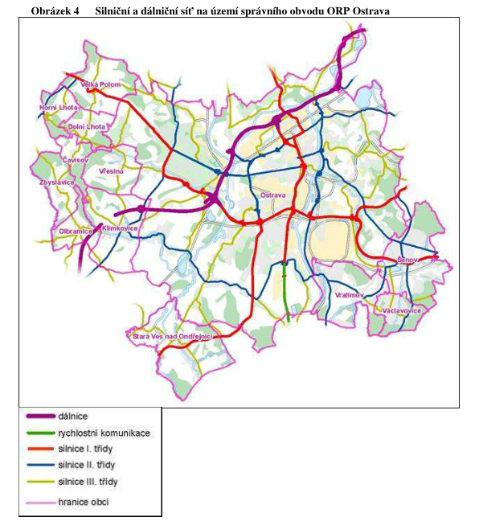
Zdroj: ÚAP
Měřením denní intenzity dopravy na komunikaci II/647 (úsek Bravantice – Klimkovice) v roce 2005 bylo zjištěno více než deset tisíc dopravních prostředků denně, při měření v roce 2010 se hodnota snížila na necelé čtyři tisíce. Intenzita dopravy se na tomto úseku tedy snížila o více než 60 %. Přesto je sjezd na D1 v Klimkovicích spolu s tranzitní dopravou na II/647 významnou zátěží pro město.
Níže uvedená tabulka znázorňuje data o celkové délce, charakteru a stavu místních komunikací v Klimkovicích (expertní odhad zástupců města).
Tabulka 19: Struktura místních komunikací v majetku města Klimkovice (2013)
Délka místních komunikací (m) | 27 300 m
- z toho asfaltový povrch (m) | 20 475 m
- z toho ostatní povrch (m) | 6 825 m
Podíl asfaltových komunikacích vyžadujících opravu (%) | 85 %
Zdroj: Strategie rozvoje Sdružení obcí Bílovecka

Významnou roli v oblasti nákladní i osobní dopravy v regionu hraje také železniční doprava, která je reprezentována II. a III. mezinárodním tranzitním koridorem, procházejícími obcí Jistebník. Samotné Klimkovice však na železniční trať napojeny nejsou.
Klimkovice jsou součástí soustavy příměstské dopravy, která je zajišťována třemi provozovateli: TQM – holding, s.r.o., ARRIVA MORAVA, a.s. a Dopravní podnik Ostrava, a.s. Městská hromadná doprava i příměstská autobusová a železniční doprava je provozována v rámci integrovaného dopravního systému ODIS v regionu Moravskoslezského kraje, který je založen na jednotném tarifu, jednotných přepravních podmínkách, jednotném přístupu ke koordinaci jízdních řádů a koordinované nabídce více dopravců pro zajištění dopravní obsluhy na daném území.
Území je vhodné také pro cykloturistiku. Ve správním obvodu ORP Ostrava je celkem 288,4 km cyklotras, přičemž Klimkovicemi prochází 7,7 km cyklotras. Za základní nedostatky se zejména u cyklotras považuje vedení některých úseků po silnicích nižších tříd a rovněž nedostatečná provázanost jednotlivých úseků. Prioritou pro následující období je především napojení Ostravy na Greenway Kraków – Morava - Vídeň vybudováním ostravského úseku podél řeky Odry. Připravují se rovněž trasy podél ostatních řek Ostravice, Opavy a Lučiny. Cykloturistika může pro Klimkovice představovat další rozvojový potenciál synergicky doplňující stávající nabídku cestovního ruchu. Síť cyklistických tras ve správním obvodu ORP Ostrava je vymezen v následujícím obrázku.
Obrázek 4: Cyklotrasy na území správního obvodu ORP Ostrava
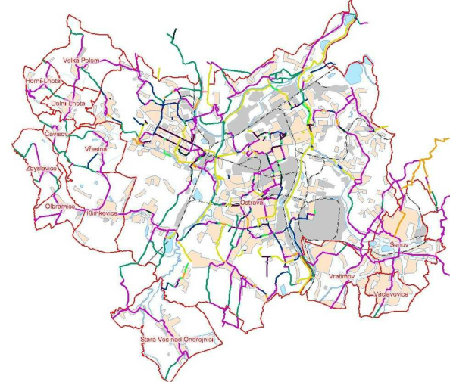
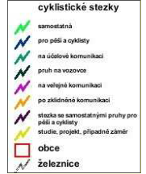
Zdroj: ÚAP
Územím města Klimkovice prochází trasy: Trasa 6011: Studénka – Velké Albrechtice – Bílovec – Lubojaty – Lhotka–Olbramice – Klimkovice – Polanka n. Odrou
Pro hospodářský rozvoj území je také významné letiště Leoše Janáčka v Ostravě-Mošnově. V současné době je realizován projekt kolejového napojení letiště na II. železniční koridor, který by měl být v nejbližších letech plně funkční. Kapacita letiště je více než milion přepravovaných osob ročně, parametry vzletové a přistávací dráhy jsou 3 500 x 63 m. Letiště zajišťuje vnitrostátní i mezinárodní lety a je rovněž vybaveno pro odbavování leteckého nákladu, včetně skladových zařízení. Díky letišti se stávají Klimkovice dostupné také pro zahraniční, zejména lázeňskou klientelu.
Zestručňující informací o hospodářských podmínkách Klimkovic vypovídá kombinovaná známka, která kumuluje výsledky města v relevantních aspektech určujících atraktivitu území (viz následující tabulka). Využita je sedmistupňová škála. Čím nižší hodnota, tím výhodnější jsou podmínky pro dané území.
Tabulka 20: Hospodářské podmínky území
 | Klimkovice | ORP Ostrava | Moravsko-slezský kraj | Česká republika
Míra nezaměstnanosti | 5 | 6 | 6 | 5
Změna míry nezaměstnanosti  2001-2011 | 1 | 1 | 1 | 4
Míra nezaměstnanosti v regionu | 6 | 6 | 6 | 5
Vzdělanostní struktura obyvatel | 4 | 3 | 3 | 3
Rekreace | 2,5 | 4 | 4 | 4
Technická infrastruktura, doprava | 4 | 4 | 4 | 4
Ceny pozemků, bydlení, nabídka brownfields | 2 | 4 | 4 | 4
Celkové hodnocení | 3,5 | 4,0 | 4,0 | 4,1
Zdroj: ÚAP (vlastní zpracování)
Z výše uvedené tabulky vyplývá, že postavení Klimkovic v regionálním srovnání je výrazně pozitivní. Město má lepší hodnoty v oblasti zaměstnanosti a trhu práce. Výraznou hodnotou je potenciál v oblasti rekreace a cestovního ruchu, ale také nabídka a cenová úroveň pozemků, bydlení a rozvojových ploch. Pouze vzdělanostní struktura obyvatel vykazuje nižších hodnot, než je tomu na úrovni správního obvodu ORP Ostrava, v Moravskoslezském kraji i průměru České republiky.

Shrnutí hospodářské oblasti
Město Klimkovice vykazuje v řadě hospodářských aspektů pozitivní hodnoty v porovnání s hodnotami na úrovni správního obvodu obce s rozšířenou působností Ostrava, Mikroregionu Bílovecka i v rámci Moravskoslezského kraje. Pozitivem je nižší nezaměstnanost a také vyšší míra podnikatelské aktivity (způsobená vyšším počtem drobných živnostníků). Klimkovice nabízejí téměř 214 ha rozvojových ploch, které představují potenciál podnikatelských příležitostí, a tedy dalšího hospodářského rozvoje města. Klíčovým aspektem rozvoje Klimkovic je lázeňství a na něj navázaný cestovní ruch, které dávají Klimkovicím vyniknout v regionálním a mnohdy i nadregionálním kontextu. V této souvislosti je pro město neoddiskutovatelnou výhodou také jeho dopravní dostupnost, zejména díky dálnici D1, která Klimkovicemi prochází. Zápornou stránkou dopravní dostupnosti je dopravní zátěž města způsobená zejména tranzitní dopravou a s ní spojené negativní jevy, jako je hluk či znečištěné ovzduší. S dopravou a cestovním ruchem souvisí potenciál při využívání a rozvoji cyklotras ve městě a jeho okolí.

OBLAST LIDSKÝCH ZDROJŮ

B. 1 Obyvatelstvo
Lidský kapitál je v teoriích regionálního rozvoje vnímán jako jeden z klíčových prvků regionální konkurenceschopnosti. Počet a struktura obyvatel v každé územní jednotce (obci, kraji) je její základní charakteristikou a zároveň kritériem úspěšnosti rozvoje daného území. Nejen, že počet obyvatel je hlavním klíčem k rozpočtovému určení daní, ale obyvatelstvo je hlavní hybnou silou města, která určuje jeho rozvoj.
Ačkoli vývoj počtu obyvatel v Moravskoslezském kraji a zejména správním obvodu ORP Ostrava byl po roce 1991 spíše nepříznivý, samotné Klimkovice vykazují dlouhodobě pozitivní trend. Migrace mladých a vzdělaných lidí z Ostravy, často do jiných atraktivních měst (Praha, Brno) je výrazným trendem, který je doplněn suburbanizací v zázemí města i širším okolí. Suburbanizační tendence Ostravy je tedy jednou z příčin růstu počtu obyvatel v Klimkovicích. Růst počtu obyvatel (zejména mladších) také odvrátil hrozící úbytek počtu obyvatel přirozenou měnou, který je obecně dán demografickou strukturou ČR. Výše uvedený trend povětšinou odpovídá menším městům v zázemí svého centra (Ostravy). Také ostatní obce a města v okolí Ostravy dlouhodobě získávají nové obyvatele. S ohledem na počet obyvatel jsou Klimkovice 3. největším městem ve správním obvodu ORP Ostrava (za Ostravou s 296 tis. obyvateli, Vratimovem s necelými 7 tis. obyvateli a Šenovem s 6 tis. obyvateli).
Jestliže v České republice přibylo mezi lety 1991 a 2011 celkem 2,5 % obyvatel, přišel Moravskoslezský kraj za stejné období o 3,3 % obyvatel, správní obvod ORP Ostrava dokonce o 6,1 % obyvatel. Naopak Klimkovice zvýšily svůj počet obyvatel o 14,9 %.
Klimkovice úspěšně využívají svých objektivních předpokladů (atraktivita území, dobrá dopravní dostupnost k Ostravě jako regionálnímu centru, příjemná maloměstská atmosféra, lázeňství) k dlouhodobému a trvalému nárůstu počtu obyvatel. Počet obyvatel však není jediným kritériem, je nutné blíže analyzovat strukturu obyvatelstva tak, aby návrhová část strategického plánu odpovídala potřebám a požadavkům příslušných cílových skupin.
Počet obyvatel Klimkovic k 1. 1. 2014 činil 4 395 (z toho do 15 let věku 659 občanů). Oproti údaji k 1. 1. 2013 se jedná o nárůst o 47 občanů.
Dlouhodobý trend počtu obyvatel lze vysledovat z údajů ze sčítání lidí, domů a bytů. Jak je patrné z níže uvedené tabulky, trend v počtu obyvatel Klimkovic je trvale stoupající.
Tabulka 21: Vývoj počtu obyvatel v Klimkovicích (ze sčítání lidí, domů a bytů)
Rok sčítání | 1869 | 1880 | 1890 | 1900 | 1910 | 1921 | 1930
Počet obyvatel | 2 531 | 2 754 | 3 003 | 2 979 | 3 269 | 3 399 | 3 877
Rok sčítání | 1950 | 1961 | 1970 | 1980 | 1991 | 2001 | 2011
Počet obyvatel | 3 689 | 3 495 | 3 423 | 3 551 | 3 628 | 3 770 | 4 165
Zdroj: ČSÚ (vlastní zpracování)
Také od roku 2001 setrvale roste počet obyvatel Klimkovic, jak znázorňuje níže uvedená tabulka a graf.
Tabulka 22: Vývoj počtu obyvatel Klimkovic od roku 2001
Údaj k 31.12. | 2001 | 2002 | 2003 | 2004 | 2005 | 2006
Počet obyvatel | 3 756 | 3 779 | 3 779 | 3 819 | 3 873 | 3 917
Údaj k 31.12. | 2007 | 2008 | 2009 | 2010 | 2011 | 2012
Počet obyvatel | 3 995 | 4 059 | 4 108 | 4 185 | 4 238 | 4 319
Zdroj: ČSÚ (vlastní zpracování)
Graf 1: Vývoj počtu obyvatel Klimkovic

Zdroj: ČSÚ (vlastní zpracování)
Růst počtu obyvatel je způsoben jak přirozeným přírůstkem (v roce 2012 byl přirozený přírůstek 6 osob: 39 zemřelých, 33 narozených), tak pozitivním migračním saldem (v roce 2012 bylo saldo migrace 75 obyvatel: 146 osob se přistěhovalo a 71 osoba se z Klimkovic vystěhovala).
Z 4.165 klimkovických obyvatel je 38 % svobodných (převládají svobodní muži), téměř 47 % ženatých či vdaných, necelých 8 % rozvedených a 7 % ovdovělých (převládají ženy).
Také celý Mikroregion Bílovecko zaznamenává trvalý nárůst počtu obyvatel (od 18 988 obyvatel v roce 2008 k 19 588 v roce 2012), což má jistou souvislost se suburbanizačními trendy.
Územně analytické podklady správního obvodu ORP Ostrava se zabývají predikcí vývoje počtu obyvatel. U Klimkovic je předpokládána růstová tendence, přičemž ÚAP prognózují Klimkovicím nárůst na 4 370 obyvatel v roce 2027. Vzhledem k tomu, že prognóza zpracovaná v rámci ÚAP zároveň uvádí pokles počtu obyvatel Ostravy, lze předpokládat, že i nadále budou pokračovat suburbanizační tendence a Klimkovice budou postaveny před výzvu doplnění další infrastruktury a nabídky zejména veřejných služeb.

Jako negativní lze hodnotit trvalý růst průměrného věku obyvatel Klimkovic. Jestliže v roce 2000 byl průměrný věk 38,2 let, v roce 2006 překročil 40 let a ke konci roku 2012 stoupl na 40,7 roku. Tento trend je shodný s vývojem na regionální i národní úrovni.
Věkovou strukturu znázorňuje níže uvedená tabulka a graf.
Tabulka 23: Obyvatelstvo podle věku (SLDB 2011)
Věk | Počet obyvatel
0-14 | 632
15-19 | 263
20-29 | 492
30-39 | 678
40-49 | 593
50-59 | 551
60-64 | 294
65-69 | 233
70-79 | 267
80 a více | 153
Celkem | 4 165
Zdroj: ČSÚ (vlastní zpracování)
15,2 % obyvatel tvoří děti do 14 let, 15,7 % senioři nad 65 let věku.
Graf 2: Věková struktura obyvatel Klimkovic

Zdroj: ČSÚ (vlastní zpracování)
V tomto ohledu je vhodné sledovat index stáří, který vyjadřuje poměr počtu obyvatel starších 65 let k počtu dětí mladších 15 let. Stejně jako na národní i regionální úrovni není stav ideální. Podíl dětí klesá a naopak roste podíl obyvatel nad 65 let. Tato skutečnost se musí promítnout v návrhové části strategického plánu. Porovnání indexu stáří uvádí následující tabulka.

Tabulka 24: Index stáří v Klimkovicích a v širším srovnání (SLDB 2011)
Území | Index stáří
Klimkovice | 103,3
SO ORP Ostrava | 116,7
Moravskoslezský kraj | 108,9
Česká republika | 110,5
Zdroj: ÚAP (vlastní zpracování)
Ačkoli v regionálním i národním srovnání dosahují Klimkovice v indexu stáří příznivějších hodnot, je vyšší a rostoucí poměr počtu seniorů k počtu dětí nutné nadále sledovat a s měnící se strukturou obyvatelstva přizpůsobovat nabídku služeb. Důležité je také zmínit fakt, že se index stáří v Klimkovicích za posledních dvacet let poměrně výrazně zvýšil (63,7 v r. 1991; 78,3 v r. 2001). V rámci správního obvodu ORP Ostrava je u zhruba poloviny obcí a měst (6 z 13) hodnota indexu stáří nižší než 100, a tudíž v těchto obcích převažují mladší ročníky nad seniory. Je zajímavé sledovat, že v některých těchto obcích je naopak vývoj indexu stáří pozitivní (např. ve Zbyslavicích 79,2 v r. 2011 oproti 120,5 v r. 2001 či ve Velké Polomi 88,7 v r. 2011 oproti 103,4 v r. 2001).
Také na úrovni Mikroregionu Bílovecka je kopírován negativní trend, přičemž hodnoty se ještě stále drží pod úrovní 100 (92,14 v r. 2008; 98,38 v r. 2012).
Co se týče národnostního složení, při SLDB 2011 se naprostá většina obyvatel Klimkovic přihlásila k české národnosti (více než 69 %), pouze 4 % se hlásí k národnosti moravské a po 1,2 % ke slezské a slovenské národnosti – viz následující tabulka.
Tabulka 25: Obyvatelstvo podle národnosti (SLDB 2011)
Národnost | Počet obyvatel
česká | 2 880
moravská | 183
slezská | 51
slovenská | 49
polská | 5
německá | 1
romská | 1
neuvedeno | 891
Celkem | 4 165
Zdroj: ČSÚ (vlastní zpracování)

B. 2 Vzdělání a školství
Statistiky v oblasti vzdělanosti se sledují u obyvatel starších 15 let. V této kategorii bylo v r. 2011 v Klimkovicích celkem 3 533 obyvatel. Vzdělanostní strukturu ukazuje následující tabulka.
Tabulka 26: Obyvatelstvo Klimkovic podle nejvyššího ukončeného vzdělání (SLDB, 2011)
Obyvatelstvo ve věku 15 a více let | Počet osob | %
bez vzdělání | 10 | 0,3 %
základní včetně neukončeného | 583 | 16,5 %
střední vč. vyučení (bez maturity) | 1 112 | 31,5 %
úplné střední (s maturitou) | 1 009 | 28,6 %
nástavbové studium | 101 | 2,9 %
vyšší odborné | 41 | 1,2 %
vysokoškolské | 592 | 16,8 %
nezjištěno | 85 | 2,4 %
Celkem | 3 533 | 100 %
Zdroj: ČSÚ (vlastní zpracování)
Podíl vysokoškolsky vzdělaného obyvatelstva na počtu obyvatel starších 15 let se v celém Mikroregionu Bílovecko zvyšuje. Ve srovnání s Moravskoslezským krajem i Českou republikou je však tento podíl stále podprůměrný. Vyšší podíl vysokoškolsky vzdělaného obyvatelstva se v rámci regionu nachází v obcích Klimkovice, Slatina a Zbyslavice, naopak nižší podíl vykazují obce Velké Albrechtice a Bravantice.
Naopak podíl obyvatel se základním vzděláním dlouhodobě klesá. Jestliže v r. 1991 bylo v Klimkovicích téměř 32 % obyvatel se základním vzděláním, o deset let později to bylo necelých 22 % a v r. 2011 mírně nad 16 %. Tento trend můžeme však sledovat také na úrovni kraje i celé České republiky, kde však je pokles podílu obyvatel se základním vzděláním ještě rychlejší.
V Klimkovicích se ve školním roce 2013/2014 nachází jedna mateřská škola. MŠ sídlí ve třech budovách.
Ve školním roce 2013/2014 bylo přihlášeno celkem 148 dětí. MŠ má 22 zaměstnanců, z toho 12 pedagogických pracovníků, 5 provozních pracovníků, 7 pracovnic školní kuchyně a 1 hospodářka (některé úvazky jsou souběžné). Při mateřské škole jsou organizovány kroužky (kroužek malých křesťánků, angličtina, mažoretky, aerobic, fotbal). Vzhledem k tomu, že stále roste počet uchazečů, trvale se navyšuje kapacita mateřské školy – viz následující tabulka. Od ledna 2015 se počítá s navýšením kapacity na 164 dětí. Dle informací z Městského úřadu Klimkovice je do mateřské školy umístěna naprostá většina dětí z Klimkovic, mimoklimkovických dětí je minimum (v řádu 3 ročně).

Tabulka 27: Vývoj počtu dětí umístěných v mateřských školách v Klimkovicích
MŠ | Počet dětí v letech
 | 2005 | 2006 | 2007 | 2008 | 2009 | 2010 | 2011 | 2012 | 2013
28. října | 50 | 50 | 50 | 54 | 56 | 56 | 56 | 56 | 56
J. Glazarové | 25 | 25 | 25 | 27 | 27 | 28 | 28 | 28 | 28
Josefovice | 27 | 26 | 39 | 30 | 40 | 47 | 61 | 64 | 64
Celkem | 102 | 101 | 114 | 111 | 123 | 131 | 145 | 148 | 148
Zdroj: Databáze MŠMT
Počet neuspokojených požadavků o umístění dětí do MŠ zobrazuje níže uvedená tabulka, z níž je zřejmé, že za poslední čtyři roky se počet odmítnutých uchazečů pohybuje stabilně kolem dvaceti.
Tabulka 28: Počet uchazečů a nepřijatých uchazečů o docházku k předškolnímu vzdělávání v Klimkovicích
Rok | Počet uchazečů | Nepřijatí | z toho děti do 3 let věku
2008 | 42 | 0 | 0
2009 | 28 | 0 | 0
2010 | 56 | 23 | 16
2011 | 67 | 24 | 17
2012 | 62 | 17 | 13
2013 | 52 | 24 | 14
Zdroj: Městský úřad Klimkovice
Město Klimkovice je zřizovatelem jedné základní školy (Vřesinská 22). Škola má v Klimkovicích tradici nejméně od roku 1529, v roce 1913 byla obecná škola rozšířena také o školu měšťanskou. ZŠ realizuje vzdělávací program Tvořivá škola Klimkovice. V letech 2005-2008 byla provedena zásadní rekonstrukce tělocvičen, školní kuchyně i venkovního hřiště. V roce 2013 získalo město dotaci z Operačního programu Životní prostředí na další rekonstrukci spočívající ve výměně kotle, oken, zateplení a nové fasádě.
Ve školním roce 2013/2014 má ZŠ 10 tříd v prvním stupni a 9 tříd v stupni druhém (v každém ročníku jsou dvě třídy, s výjimkou 6. ročníku, kde jsou třídy tři). Součástí školy je také školní družina se třemi odděleními. V ZŠ pracuje 25 učitelek (vč. ředitelky a zástupkyně ředitelky). Počet pedagogických i nepedagogických pracovníků je dlouhodobě relativně stabilní, jak ukazuje níže uvedená tabulka.
Tabulka 29: Vývoj počtu zaměstnanců ZŠ Klimkovice
Školní rok | 2008/2009 | 2009/2010 | 2010/2011 | 2011/2012 | 2012/2013 | 2013/2014
Pedagogičtí pracovníci | 24,5 | 24 | 24,5 | 26 | 24,72 | 26,32
Vychovatelky školní družiny | 1,6 | 2 | 1,6 | 3 | 2,2 | 2,37
Správní zaměstnanci | 5,5 | 7 | 6,16 | 7 | 6,16 | 6,16
Zaměstnanci školní jídelny | 5 | 5 | 5 | 5 | 5 | 5,5
Administrativní pracovníci | 1,5 | 2 | 1,5 | 2 | 1,5 | 1,5
Mateřská dovolená | 5 | 5 | 3 | 3 | 3 | 1
Zdroj: Městský úřad Klimkovice (vlastní zpracování)
Tabulka 30: Vývoj počtu žáků v ZŠ Klimkovice
ZŠ | Počet žáků v letech
 | 2005 | 2006 | 2007 | 2008 | 2009 | 2010 | 2011 | 2012 | 2013
1. stupeň | 187 | 179 | 186 | 194 | 193 | 184 | 190 | 205 | 206
2. stupeň | 237 | 255 | 211 | 193 | 191 | 190 | 197 | 200 | 212
Celkem | 424 | 404 | 397 | 387 | 384 | 374 | 387 | 405 | 418
Zdroj: Databáze MŠMT
Dle sdělení Městského úřadu Klimkovice je celková kapacita školy 660 žáků. Z výše uvedené tabulky je zřejmé, že počet dětí ve škole v souladu s negativním demografickým vývojem trvale klesal. Od roku 2010 je však zaznamenána změna ve vývoji trendu a od roku 2012 jsou počty žáků opět vyšší než v roce 2006 a nadále rostou.
ZŠ organizuje řadu kroužků (keramický, přírodovědný, sborový zpěv, počítačový, míčové hry, mažoretky, sportovní a pohybový, taneční, bojová umění, kopaná, házená, tenisová, basketbal, badminton, atletika). Součástí školy je také školní jídelna.
V Klimkovicích sídlí jedna základní umělecká škola (Lidická 5), jejímž zřizovatelem je Moravskoslezský kraj. ZUŠ funguje od roku 1953. V současné době má kapacitu 300 žáků, ve školním roce 2013/2014 je celkem přihlášeno 270 žáků (200 žáků v hudebním oboru, 10 žáků v literárně-dramatickém oboru a 60 žáků v oboru tanečním). Na škole působí 6 souborů, 13 pedagogických pracovníků a tři nepedagogičtí.
Klimkovice disponují jednou soukromou střední školou (Komenského 112). Jedná se o Střední školu podnikatelskou Klimkovice, s. r. o., která vznikla transformací Střední školy podnikatelské Bílovec, s. r. o., jež působila v Bílovci v letech 1991 až 2012. Škola nabízí:
- čtyřleté denní studium ve třech oborech:
  - Podnikání v oborech wellness a lázeňství
  - Management obchodního podnikání
  - Informatika a počítačový design
- tříleté dálkové studium pro absolventy učilišť v oboru podnikání

B. 3 Bydlení
Nabídka bydlení je jedním z důležitých aspektů kvality života ve městě a případného růstu počtu obyvatel. Počet domů v Klimkovicích od roku 1869 do roku 2001 vzrostl třikrát (zatímco před sto padesáti lety stálo v Klimkovicích 328 domů, na počátku nového milénia to bylo 986 domů). Vývoj počtu domů v Klimkovicích ilustruje následující graf.
Graf 3: Vývoj počtu domů v Klimkovicích

Zdroj: ČSÚ (vlastní zpracování)
Informace o struktuře domovního a bytového fondu nabízejí data ze Sčítání lidí, domů a bytů uvedené v následujících tabulkách.
Tabulka 31: Domovní fond v Klimkovicích (SLDB, 2011)
Domovní fond |  | Celkem | Rodinné domy | Bytové domy | Ostatní budovy
Domy úhrnem |  | 1 115 | 1 066 | 41 | 8
Domy obydlené |  | 1 013 | 969 | 38 | 6
z toho podle vlastnictví domu | fyzická osoba | 943 | 934 | 8 | 1
 | obec, stát | 13 | 6 | 4 | 3
 | bytové družstvo | 12 | - | 12 | -
 | spoluvlastnictví vlastníků bytů | 28 | 20 | 8 | -
z toho podle období výstavby nebo rekonstrukce domu | 1919 a dříve | 81 | 79 | 1 | 1
 | 1920 – 1970 | 326 | 315 | 10 | 1
 | 1971 – 1980 | 160 | 148 | 11 | 1
 | 1981 – 1990 | 131 | 126 | 4 | 1
 | 1991 – 2000 | 132 | 125 | 7 | -
 | 2001 - 2011 | 167 | 162 | 4 | 1
Zdroj: ČSÚ
Tabulka 32: Bytový fond v Klimkovicích (SLDB, 2011)
Bytový fond |  | Celkem | Rodinné domy | Bytové domy | Ostatní budovy
Obydlené byty celkem |  | 1 522 | 1 247 | 267 | 8
z toho právní důvod užívání bytu | ve vlastním domě | 989 | 988 | 1 | -
 | v osobním vlastnictví | 56 | - | 56 | -
 | nájemní | 116 | 29 | 83 | 4
 | družstevní | 107 | - | 107 | -
z toho s počtem obytných místností | 1 | 46 | 27 | 19 | -
 | 2 | 115 | 51 | 63 | 1
 | 3 | 316 | 224 | 90 | 2
 | 4 | 457 | 384 | 71 | 1
 | 5 a více | 507 | 502 | 5 | -
Zdroj: ČSÚ
Ve vlastnictví města Klimkovice je pět bytových domů s celkem 23 byty. Přehled uvádí následující tabulka.
Tabulka 33: Přehled bytových domů ve vlastnictví města Klimkovice
Dům | Nebytové prostory | Počet bytů
č. p. 35, 36 | drogerie, večerka | 2
č. p. 51 | textil | 2
č. p. 70 | cukrárna | 2
č. p. 71 | restaurace, elektroopravna, železářství | 12
č. p. 84 |  | 5
Zdroj: Přehled nemovitého majetku města Klimkovic (vlastní zpracování)
Vývoj intenzity výstavby nových bytů sleduje Český statistický úřad ukazatele Dokončené byty. Od roku 2005 je budování nových bytů v Klimkovicích poměrně vysoké – viz následující tabulka. Obdobně vysoký počet dokončených bytů vykazují i další obce na Ostravsku (Velká Polom, Vratimov, Václavovice, Šenov).
Tabulka 34: Vývoj počtu dokončených bytů v Klimkovicích
Rok | 2002 | 2003 | 2004 | 2005 | 2006 | 2007 | 2008 | 2009 | 2010 | 2011 | 2012
Počet dokončených bytů | 12 | 3 | 6 | 10 | 20 | 22 | 22 | 25 | 13 | 17 | 26
Zdroj: ČSÚ (vlastní zpracování)
Jak uvádí Územně analytické podklady, naprostá většina nových bytů (95 a více procent) je v rodinných domech.
Spolu s obecnými trendy na národní i regionální úrovni dlouhodobě klesá průměrná velikost zalidněnosti bytů. Hlavním důvodem je pokles průměrné velikosti domácnosti (především růst podílu jednočlenných domácností). To bude klást nároky na změnu struktury bytového fondu. Vývoj zalidněnosti bytů ukazuje následující tabulka.
Tabulka 35: Vývoj zalidněnosti bytů v Klimkovicích a širším srovnání
Území | Počet obyvatel na byt v letech
 | 1991 | 2001 | 2011
Klimkovice | 2,89 | 2,80 | 2,74
SO ORP Ostrava | 2,62 | 2,49 | 2,35
Moravskoslezský kraj | 2,83 | 2,70 | 2,51
Česká republika | 2,78 | 2,67 | 2,54
Zdroj: ÚAP (vlastní zpracování)
Ačkoli také v Klimkovicích postupně klesá průměrná velikost domácností, hodnoty jsou stále ještě nad regionálním a národním průměrem a v podstatě jsou na průměrné národní úrovni z konce minulého století.
Územně analytické podklady predikují potřebu bytů, která vychází z očekávaného rozsahu odpadu obydlených bytů, dále z potřeby pro zajištění „stagnace počtu obyvatel“ (tj. pokles průměrné velikosti domácností) a z potřeb na základě růstu počtu obyvatel. Orientační stanovení potřeb bytů v Klimkovicích do roku 2027 uvádí následující tabulka.
Tabulka 36: Orientační potřeba bytů v Klimkovicích do r. 2027
Území | Počet obyvatel |  | Byty trvale obydlené (2011) | Potřeba nových bytů  do roku 2027
 | 2011 | 2027
Klimkovice | 4 165 | 4 370 | 1 522 | 257
SO ORP Ostrava | 326 018 | 316 330 | 138 630 | 11 352
Zdroj: ÚAP (vlastní zpracování)
Ačkoli správní obvod ORP Ostrava předpokládá pokles počtu obyvatel do roku 2027 zhruba o 10 tisíc, vzhledem k výše uvedeným aspektům (odpad bytů a potřeba bytů pro stagnaci počtu obyvatel) bude i tak potřeba zvýšit bytový fond. V samotných Klimkovicích se potřeba nárůstu počtu bytů ukazuje ve všech třech aspektech, protože se předpokládá také nárůst počtu obyvatel. Tuto skutečnost by měl respektovat připravovaný územní plán.
Předpokládá se, že v roce 2015 bude schválen nový územní plán, dle návrhu tohoto plánu jsou vyčleněny pro bytové domy nízkopodlažní plochy bydlení (B-BD) a plochy smíšené obytné (SO-M, SO-P, SO-V). S výstavbou vysokopodlažních domů nový územní plán nepočítá. Všechny velké plochy navržené pro bytovou zástavbu mají charakter ploch smíšených městských (SO-M) nebo venkovských (SO-V). Jedná se převážně o ucelené oblasti Klimkovice-východ, tj. území města vymezené ulicemi Poslanecká x Čs. armády x Hraniční x Na Vyhlídce, ucelená oblast Klimkovice-jih vymezená pásem nezastavěného území táhnoucího se od ul. Komenského po severní zastavěnou část ulice Fonovické, ucelená oblast Klimkovice-západ mezi ulicemi Olbramickou a Husovou, ucelená oblast Klimkovice-sever vymezená pásem nezastavěného území táhnoucího se od ul. Vřesinské po Tisův rybník severně od ul. 9. května, a o nezastavěné proluky v místních částech Josefovice, Hýlov a podél severní části ul. Porubské v místní části Václavovicích.
Na níže uvedeném obrázku jsou hnědou barvou znázorněny plochy SO-M a SO-V.

Obrázek 5: Návrh územního plánu města Klimkovice (předpoklad schválení v r. 2015)

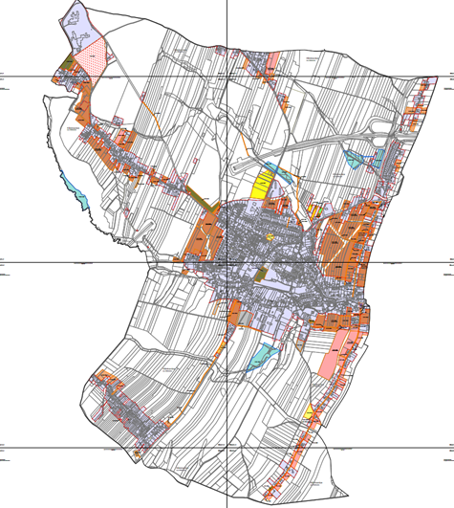
Poznámka: Plochy SO-V a SO-M jsou znázorněny hnědou barvou
Zdroj: http://www.mesto-klimkovice.cz/clanky/uzemni_plan/i_3a.pdf
Obecným ukazatelem atraktivity bydlení ve městech je tržní cena bydlení. Starší byty se v současnosti podílejí rozhodujícím způsobem na trhu bydlení v bytových domech. Po r. 2008 začaly ceny starších bytů klesat prakticky v celé ČR. Správní území ORP Ostrava patří v ČR k lokalitám, kde se tržní ceny starších bytů pohybují výrazně pod průměrem ČR. Na Ostravsku se ceny bytů v roce 2003 pohybovaly na úrovni 45 % průměru cen v České republice, v roce 2005 na úrovni 50 % a následně se cenová úroveň zvýšil na 76 % v roce 2008, resp. 69 % v roce 2009 a 70 % v roce 2010. Příčinou je především rozdílná atraktivita bydlení, která se promítá přes ceny bydlení do cen stavebních pozemků. Cena bydlení tak nakonec odráží jeho atraktivitu.

B. 4 Zdravotnictví a sociální služby
Klimkovice nedisponují vlastní nemocnicí. Komplexní spektrum služeb napříč všemi obory zajišťuje Fakultní nemocnice v Ostravě a je možné také využívat lůžkové zdravotnické zařízení v Bílovci.
V Klimkovicích se nachází 15 zdravotnických zařízení.
Významným zařízením jsou lázně Sanatoria Klimkovice, jimž je věnována samostatná kapitola (A.3).
Dále působí v Klimkovicích jeden domov pro seniory. Jedná se o je zařízení rodinného typu s celkovou kapacitou 26 klientů. V Domově pro seniory pracuje 12 zaměstnanců. Domov byl vybudován městem Klimkovice v roce 1988. Ubytování v zařízení je v 19 převážně jednolůžkových pokojích s vlastním sociálním zařízením. Tyto pokoje mají obyvatelé možnost vybavit vlastním nábytkem.
Klimkovice jsou jediným městem ve správním obvodu ORP Ostrava, kde je poskytována sociální služba – konkrétně domov pro seniory. Všechny ostatní sociální služby jsou poskytovány v Ostravě. Přehled ukazuje následující tabulka.
Tabulka 37: Zařízení sociálních služeb v Ostravě (2011)
Typ zařízení | Počet | Typ zařízení | Počet
Centrum denních služeb | 5 | Denní stacionář | 5
Týdenní stacionář | 2 | Domov pro osoby se zdravotním postižením | 3
Domov pro seniory | 12 | Domov se zvláštním režimem | 7
Chráněné bydlení | 1 | Azylový dům | 9
Zařízení pro krizovou pomoc | 2 | Nízkoprahové denní centrum | 2
Nízkoprahové zařízení pro děti a mládež | 10 | Noclehárna | 4
Sociální poradna | 29 | Sociálně terapeutická dílna | 3
Centrum sociálně rehabilitačních služeb | 3 | Pracoviště rané péče | 1
Intervenční centrum | 1
Zdroj: ČSÚ (vlastní zpracování)

B. 5 Kultura, sport a volný čas
Kulturní a sportovní nabídka je důležitou součástí života ve městě. Za účelem pořádání a realizace kulturních akcí je v Klimkovicích zřízeno Kulturní a informační středisko Klimkovice se sídlem na zámku. Vedle informační činnosti se zabývá propagací městských kulturních, společenských a sportovních akcí. V Plánu kulturních akcí na rok 2014 je uvedeno na osm desítek akcí v průběhu celého roku. Mezi každoroční významné akce patří řada plesů (reprezentační ples města, hasičský ples, ples zahrádkářů), masopust, stavění máje, Klimkovický jarmark, farmářské trhy, otvírání lázeňské sezóny, letní divadelní dílna, koncerty na kolonádě, Klimkovický podzim, svatomartinské hody či vánoční trhy.
Město je zřizovatelem Městské knihovny Klimkovice. Od roku 1895 působil v Klimkovicích Český čtenářský spolek, z něhož v roce 1920 vznikla Veřejná knihovna města Klimkovic. Dnes sídlí knihovna v budově Základní umělecké školy v Lidické ulici.
V Klimkovicích působí kino Panorama, a to v budově postavené v roce 1932 pro spolkovou činnost, která o dvacet let byla přestavěna na kulturní dům. V 80. letech 20. století byla provedena rekonstrukce kinosálu, v roce 1989 modernizace promítacích strojů. Od roku 1994 má budovu ve vlastnictví město Klimkovice. V roce 2013 proběhla digitalizace, umožňuje promítání ve standardu eCINEMA.
V 2. poschodí zámku se nachází pobočka Muzea Novojičínska, v němž je umístěna stálá expozice historie a přítomnosti Klimkovic a prezentace z díla kyjovické rodačky a výtvarnice Heleny Salichové. Jedná se o původně renesanční, později modernizovaný čtyřkřídlý patrový zámek, postavený na místě původní tvrze. Barokní úpravy respektovaly renesanční rozvrh, ale zmizely pod novobarokními renovacemi Wilczků z doby po požáru v roce 1854. Pozměnily i těžce poškozené interiéry a v plné kráse zůstalo jen hodnotné renesanční schodiště. Zámek je spojen krytou chodbou na pilířích s blízkým kostelem. Za zmínku také stojí soukromé Automuzeum Vůjtek (Mexiko 305), které je součástí autoservisu a prezentuje sbírku veteránů.
V září 2012 byla založena příspěvková organizace města Centrum volného času Mozaika Klimkovice, jejímž cílem je vytváření nabídky různorodých volnočasových a společenských aktivit pro všechny věkové skupiny, ale také podpora již stávajících aktivit ve městě. Mozaika nabízí kroužky, jednorázové i opakované akce, prostor pro scházení různých zájmových skupin (např. KLUB seniorů), podporuje komunitní život v Klimkovicích. Centrum volného času nabízí dva sály, klubovnu a ateliér s kuchyňkou. Mozaika organizuje kroužky pro děti, aktivity pro dospělé a letní tábory.
Město Klimkovice je také zřizovatelem smíšeného pěveckého sboru, který je členem Unie českých pěveckých sborů. Pěvecký sbor města Klimkovice má zhruba 35 členů, vystupuje pravidelně jak v Klimkovicích, tak i v jiných částech České republiky i v zahraničí. Pěvecký sbor vznikl v roce 1967. Jeho činnost byla mezi lety 1988 a 1991 přerušena.
Od roku 2013 působí AKOBAND Klimkovice jako orchestr akordeonů a dechových nástrojů. Do té doby byl součástí ZUŠ Klimkovice a v roce 2008 získal cenu Grand Prix na mezinárodní akordeonové soutěži ve Wroclawi.
V Bílovci působí Děkanský úřad, do jehož působnosti patří také klimkovická fara.
Organizované sportovní vyžití v Klimkovicích zajišťují zejména TJ Sokol Klimkovice, TJ Klimkovice a DTJ Klimkovice. Ve městě ale působí také další oddíly. V rámci tělovýchovné jednoty TJ Klimkovice se hraje fotbal ve skupině mužů, dorostu, žáků a v rámci přípravky. Dále je pod hlavičkou TJ Klimkovice organizováno cvičení žen a mužů v rámci Asociace sportu pro všechny. TJ Sokol Klimkovice nabízí badminton pro dospělé, juniory a žáky. V roce 2013 zvítězil v celostátním turnaji do jedenácti let Czech Talent. Dále se v rámci TJ Sokol Klimkovice hraje házená a je organizován oddíl všestrannosti. DTJ Klimkovice organizuje volejbalový oddíl. Nadšence pro běžecké lyžování a jízdu na horských kolech (bikery) i silnici z Klimkovic a blízkého okolí sdružuje oddíl Marathon team Klimkovice. V roce 1998 byl založen Hulánský regiment, který byl do roku 2012 zastřešen KVH Ostrava. Kromě účasti na historických akcích (zejména z období napoleonských) pořádá např. letní tábory s výukou jízdy na koních. V Klimkovicích je také organizována činnost křesťanské sportovní organizace Jednota Orel, která podporuje sport pro všechny
V roce 1878 byl v Klimkovicích založen Sbor dobrovolných hasičů. V roce 1925 byla vystavěna hasičárna, k níž byla v letech 1984-1986 dobudována nadstavba. Sbor dobrovolných hasičů také organizuje hasičskou přípravku pro nejmenší děti a oddíl mladých hasičů.
V roce 2006 bylo založeno občanské sdružení Rodinné centrum Želvička, jehož cílem je zlepšovat podmínky pro život rodin s dětmi v Klimkovicích. Nabízí řadu aktivit pro návštěvníky centra, ale i pro širokou veřejnost. V roce 2009 otevřelo tzv. Parčík, který vznikl aktivní participací místních občanů.
Seznam zájmových spolků v Klimkovicích uvádí následující tabulka.
Tabulka 38: Zájmové spolky v Klimkovicích
Organizace | Kontakt
TJ SOKOL Klimkovice | Sokolovna, ul. Tyršova 276, Klimkovice  http://www.badklim.cz/  MŠ Klimkovice
TJ KLIMKOVICE | www.tjklimkovice.unas.cz
DTJ Klimkovice | Budova kina, Palackého 362, Klimkovice
Jednota Orel | Olbramická 249, Klimkovice
Marathon team Klimkovice | www.mtklimkovice.wz.cz
AVZO střelecký klub Klimkovice | Náměstí 71, Klimkovice
AVZO Potápěčský klub Klimkovice | Zdravotní středisko, Lidická 19, Klimkovice
SDH ZO Josefovice | Hasičská zbrojnice, Josefovice 50
SDH ZO Klimkovice | www.sdhklimkovice.webz.cz
Junák - svaz skautů a skautek ČR | II. poschodí zámku, Klimkovice
Obč. sdruž. Radost při MŠ | MŠ Klimkovice, ul. 28. října, Klimkovice
Pěvecké sdružení Klimkovice | www.psklimkovice.cz, přízemí zámku
Rodinné centrum Želvička | www.zelvicka.info, II. patro zámku
Čisté Klimkovice | www.ciste-klimkovice.cz
Český kynologický svaz | ul. Porubská, Klimkovice (cvičiště)
Český svaz chovatelů ZO | www.klimkovice.estranky.cz, Křížkovského 20
ZO Český zahrádkářský svaz | tmacek@tiskali.cz
SRPŠ při ZŠ | www.zsklimkovice.cz
Vize Klimkovice 2020 | vize.2020@seznam.cz
Vždy o něco navíc | Klimkovice-Hýlov
Huláni | http://www.hulani.wbs.cz/
KlimNet | www.klimnet.org
Sdružení DH Klimkovice – Veselka | Město Klimkovice
Český svaz včelařů, o.s., ZO Klimkovice | Hasičárna Klimkovice
Turistický oddíl Josefovice o.s. | Josefovice 50
EDUCA TV o.p.s. | Požárnická 20, Klimkovice
Ovčinec klub malých křesťánků | MŠ ul. Glazarové, Klimkovice
Klub starých čarodějnic z Hýlova | www.carodejkybiz.unas.cz
Klimkovický AKOBAND | http://akoband.8u.cz  http://www.facebook.com/akoband
ZO ČZS Osada Viola Klimkovice | http://rejstrik.finance.cz/62330560-zakladni-organizace-ceskeho-zahradkarskeho-svazu-osada-viola-klimkovice/
Myslivecké sdružení Klimkovice – Rakovec | http://rejstrik.finance.cz/47657693-myslivecke-sdruzeni-klimkovice-rakovec/
Zdroj: http://www.mesto-klimkovice.cz/spolky_a_sdruzeni.php
Pro kulturní a sportovní vyžití občanů Klimkovic je také neopominutelná nabídka Statutárního města Ostrava, kde působí velké množství kulturních institucí s neregionální působností. Jsou zde 4 stálá divadla. Stálý soubor opery, činohry, baletu a operety má Národní divadlo moravskoslezské hrající na dvou scénách v Divadle Antonína Dvořáka a Divadle Jiřího Myrona. Dále v Ostravě působí Komorní scéna Aréna a Divadlo Petra Bezruče. K nejmodernějším nejen ve střední Evropě patří Divadlo loutek. Působí zde mezinárodně uznávaná Janáčkova filharmonie Ostrava. Bohatým programem lákají také 3 velké kulturní domy i ty menší v obvodech města. Nositeli řady výjimečných kulturních akcí jsou rovněž četné spolky, různá sdružení či kvalitní folklórní soubory. V Ostravě působí 6 muzeí, Vědecká knihovna Moravskoslezského kraje a hustá síť městských knihoven, kina či galerie. Ostrava a také další obce ve správním obvodu ORP Ostrava pořádají velké množství kulturních akcí.
Ostrava nabízí množství moderních sportovních zařízení (ČEZ Aréna, městský stadion, multifunkční hala, zimní stadion, krytý bazén, letní koupaliště a sportovní areály). Na území města Ostravy vyvíjí svoje aktivity rovněž množství sportovních klubů a tělovýchovných jednot, které tradičně vychovávají úspěšné vrcholové sportovce a týmy. Ostravské sportovní kluby mají stálé zastoupení v nejvyšších národních soutěžích a extraligách a pravidelně bojují o přední příčky. Mezi nejznámější patří například fotbalisté FC Baníku Ostrava, hokejisté HC Vítkovice Steel, basketbalisté BK NH Ostrava, volejbalisté z Volejbalového klubu DHL, florbalisté FBC Ostrava a 1. SC SSK Vítkovice nebo baseballisté Arrows Ostrava.

B. 6 Bezpečnost
Klimkovice spadají pod obvodní oddělení Policie České republiky Ostrava-Poruba 1. Index kriminality měl v roce 2013 hodnotu 400,4, což představuje hodnotu vyšší, než je celostátní průměr (306,5) i než index na úrovni Moravskoslezského kraje (335,8), a řadí se tak k obvodům s nejvyšším stupněm kriminality. Za rok 2013 bylo v obvodním oddělení spácháno 2 043 trestných činů, převažují krádeže věcí z automobilů, krádeže jízdních kol, fyzické útoky, vloupání do obydlí. V roce 2013 nebyla evidována žádná vražda. Objasněnost trestných činů je 30 %.
Obrázek 19: Index kriminality ČR
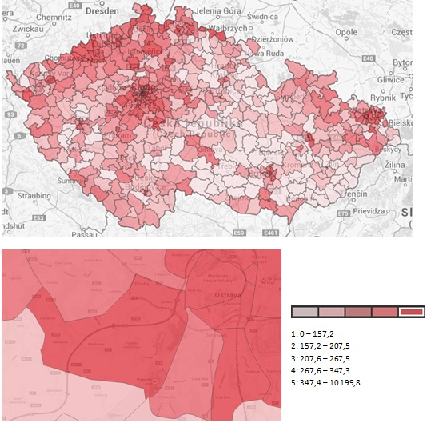
Zdroj: http://www.mapakriminality.cz
Přestupky jsou evidovány na Městském úřadu Klimkovice. Každoročně se počet přestupků v Klimkovicích pohybuje okolo pěti desítek, s výjimkou let 2009 a 2013, kdy bylo přestupků necelých třicet. Přehled ukazuje níže uvedená tabulka.
Tabulka 39: Přehled přestupků v Klimkovicích
 | 2008 | 2009 | 2010 | 2011 | 2012 | 2013
Počet přestupků došlých během roku | 55 | 28 | 60 | 59 | 50 | 29
z toho počet přestupků projednaných ve správním řízení | 13 | 15 | 11 | 12 | 6 | 4
Uložené pokuty (Kč) | 12.200,- | 1.000,- | 7.800,- | 8.800,- | 16.800,- | 9.100,-
Zdroj: Městský úřad Klimkovice (vlastní zpracování)
Na základě žádosti Městského úřadu Klimkovice zpracovalo Městské ředitelství policie Ostrava Situační zprávu o nápadu trestné činnosti za rok 2013 ve srovnání s rokem 2012 za Klimkovice. Ze situační zprávy vyplývá, že meziročně poklesl nápad trestné činnosti o 5 případů, přičemž o 19 případů poklesly případy trestných činů a o 14 vzrostl počet přestupků. Přehled uvádí následující tabulka.
Tabulka 40: Trestná činnost v Klimkovicích
Rok | 2013 |  |  | 2012 |  |  | Rozdíl ve skutcích 2013/2012
 | nápad | objasněno | % | nápad | objasněno | %
Celkem | 126 | 47 | 37,31 | 131 | 33 | 25,19 | -5
trestné činy | 69 | 15 | 21,73 | 88 | 13 | 14,77 | -19
přestupky | 57 | 32 | 56,14 | 43 | 20 | 46,51 | +14
Zdroj: Situační zpráva o nápadu trestné činnosti (PČR Ostrava)
V rámci trestné činnosti nebyla v roce 2013 evidována násilná trestná činnost, veškerá trestná činnost byla majetková.
Od 1.10.2012 působí v Klimkovicích strážníci Obecní policie Vřesina. Obecní policie zabezpečuje místní záležitosti veřejného pořádku v souladu se zákonem č. 553/1991 Sb., o obecní policii, ve znění pozdějších předpisů. Při plnění svých úkolů spolupracuje s Policí České republiky. S účinností od 1.1.2011 došlo ke změně územní působnosti obvodních oddělení Policie ČR.

Shrnutí Oblasti lidských zdrojů
Klimkovice jsou městem s trvale rostoucím počtem obyvatel a domů, což souvisí zejména se suburbanizačními tendencemi Ostravy, ale také s atraktivitou města pro bydlení. Vyvolaným efektem kladného migračního salda je také další přirozený přírůstek obyvatelstva. Předpokládaný pokračující růst počtu obyvatel staví Klimkovice před nové úkoly se zajištěním kapacitně i kvalitativně dostatečné úrovně infrastruktury a služeb. Struktura nabídky služeb a infrastruktury by měla také reflektovat skutečnost postupného stárnutí obyvatelstva. Vzdělanostní struktura obyvatelstva v celém regionu zaostává za národním průměrem, avšak v rámci mikroregionu jsou na tom Klimkovice s podílem vysokoškolsky vzdělaných obyvatel spíše lépe. Pozitivní je také trend růstu podílu vysokoškolsky vzdělaných obyvatel a trvalý pokles podílu obyvatel se základním vzděláním. Vzhledem k velikosti města se v Klimkovicích vyskytuje poměrně ucelená škála vzdělávací infrastruktury (MŠ, ZŠ, ZUŠ, SŠ). Počty žáků v posledních letech rostou v souladu s demografickými trendy. Nabídka míst v těchto zařízeních musí relativně flexibilně reagovat na vývoj počtu dětí v jednotlivých ročnících. Kapacita mateřské školy je postupně navyšována v souladu s poptávkou. Kapacita základní školy je 660 žáků, což v současné době převyšuje počet umístěných žáků téměř o 250. V oblasti zdravotnictví je v Klimkovicích poskytována poměrně široká škála ambulantních služeb praktických lékařů i specialistů, v dosahu jsou lůžková zařízení (Nemocnice Bílovec, Fakultní nemocnice Ostrava) a ve městě působí také Domov pro seniory. Klimkovice se vyznačují poměrně dobrou tradicí kulturního, sportovního a spolkového života. Ve městě působí řada zájmových spolků, sportovních klubů a kulturních uskupení, která nabízejí aktivní trávení volného času. Tyto tradice je potřeba nadále pěstovat a rozvíjet. K organizované i individuální volnočasové činnosti slouží několik kulturních a sportovních zařízení ve městě (kino, sokolovna, hasičárna, centrum volného času apod.). Tato zařízení budou postupem času vyžadovat investice do rekonstrukcí a modernizací a případně vzhledem k růstu počtu obyvatel také pro zvýšení kapacity. Bezpečnost ve městě zajišťuje Obvodní oddělení Policie ČR v Ostravě-Porubě a Obecní policie Vřesina. Obvodní oddělení PČR vykazuje velmi vysoký index kriminality v regionálním i celostátním měřítku, počet přestupků se ročně pohybuje kolem pěti desítek. Město hospodaří s přebytkem a snaží se využívat investičních i neinvestičních dotací z národních i evropských zdrojů.

PROSTŘEDÍ MĚSTA

C. 1 Krajina a urbanizovaná krajina
Klimkovice leží mezi Podbeskydskou pahorkatinou a Nízkým Jeseníkem, v prostoru Ostravské pánve.
Ačkoli se v blízkém okolí nachází několik významných krajinných oblastí (CHKO Poodří, národní přírodní rezervace Polanská Niva a další), na území města Klimkovic nezasahuje chráněná krajinná oblast, nenachází se zde národní přírodní rezervace, přírodní rezervace, národní přírodní památka, ani přírodní památka, žádná krajinná oblast ani místo krajinného rázu. Nejsou zde lokality výskytu zvláště chráněných druhů rostlin a živočichů s národním významem, NATURA 2000 – evropsky významná lokalita ani NATURA 2000 – ptačí oblast.
Ačkoli ÚAP uvádějí, že se na území města nenachází žádný památný strom, dle Strategie rozvoje Bílovecka, která se odkazuje na Ústřední seznam ochrany přírody, jsou uvedeny dva památné stromy v Klimkovicích – viz následující tabulka:
Tabulka 41: Památné stromy v Klimkovicích (2013)
Kód | Název | Vyhlášeno
100285 | Lípy u Hýlovského památníku | 13.06.1980
100283 | Podchmelnický buk | 29.11.2000
Zdroj: Strategie rozvoje Sdružení obcí Bílovecka (Ústřední seznam ochrany přírody, vlastní zpracování)
V jihovýchodní části Nízkého Jeseníku je přírodní park Oderské vrchy (vyhlášen v roce 1994), který se nachází také na části území města Klimkovice.
Klimkovic se dotýká Regionální biokoridor 15 – Polanka. Krátký úsek probíhající podél hranice města Ostravy, fixuje významnou migrační trasu velkých savců z Nízkého Jeseníku směrem k Poodří a dále do Beskyd. Biokoridor je nefunkční, navržený většinou po orné půdě, na území Ostravy u hranice s Klimkovicemi je vymezen o minimální šířce 25 m s tím, že stejná šířka bude vymezena i na území obce Klimkovice. Pro vedení biokoridoru je využita údolnice drobného toku a skupiny krajinné zeleně. Od severozápadu k jihovýchodu k. ú. Klimkovice je vymezen Regionální biokoridor včetně regionálního biocentra.
V novém územním plánu (předpoklad v r. 2015) a v územně analytických podkladech bude situace územního systému ekologické stability navržena nově. Požadavek vyplývá z rozhodnutí o komplexních pozemkových úpravách z roku 2009. Návrh na zapracování do nového územního plánu poskytnutný Městským úřadem Klimkovice je uveden v Příloze č. 3.
Na území města Klimkovice jsou registrovány dva významné krajinné prvky (podle § 6 zákona č. 114/1992 Sb.):
- Lipová alej podél staré Opavské cesty
- Zámecký park v Klimkovicích
V areálu klimkovických lázní se nachází Lesní park Klimkovice. Je tvořen kombinací ekologických herních prvků, informačních panelů a odpočinkových laviček, zasazených do prostředí přírodního lázeňského lesa. Nenásilnou formou podporuje ekologické chování a pozitivní vztah k přírodě. Nedílnou součástí parku je expozice sochařských děl na téma „Člověk a příroda“, vzniklých na Klimkovickém sochařském sympoziu. V současné době je park přizpůsobován pro pohyb osob na vozících a rozšiřován až na celkovou délku bezbariérové trasy přes 2 km.
Na území Klimkovic se nenachází žádné urbanistické hodnoty, nemovité národní kulturní památky, historicky významné stavby, architektonické cenné stavby, významné stavební dominanty ani významné vyhlídkové body. V roce 2002 byl podán návrh na Městskou památkovou zónu.
Ve městě se nachází 6 nemovitých kulturních památek: zámek (renesanční architektura z 2. poloviny 16. století, přestavovaná a upravovaná po polovině 19. století) s areálem parku, nyní zvaném Sad Petra Bezruče (přírodně krajinářský park sbírkového charakteru). Dále je zde farní kostel sv. Kateřiny (trojlodní architektura gotického založení ve 14. století s dochovaným gotickým jádrem, upravována v 16. a počátkem 19. století, na kostel navazuje centrální empírová kaple ze začátku 19. století) s areálem (areál gotického založení, tvořící kompoziční celek se sousedním renesančním areálem zámku). V Klimkovicích je také hřbitovní kostel Nejsvětější Trojice (jednolodní architektura z konce 16. století, upravená v interiéru v 18. a ve 20. století). Dalšími významnými objekty jsou socha Immaculaty, socha sv. Šebestiána a pomník Osvobození. Přehled uvádí následující tabulka.
Tabulka 42: Nemovité kulturní památky v Klimkovicích
Památka | Číslo rejstříku
kostel Nejsvětější Trojice | 23000 / 8-1603
kostel sv. Kateřiny | 28793 / 8-1602
socha Immaculaty | 89514 / 8-1602
socha sv. Šebestiána | 89513 / 8-1602
pomník Osvobození | 13937 / 8-1604
zámek | 34281 / 8-1601
Zdroj: Národní památkový ústav (prostřednictvím Městského úřadu Klimkovice)
Ke Klimkovicím patří dvě území s archeologickými nálezy. Jedná se o UAN I: pravěké sídliště severně od Klimkovic a UAN II: středověké a novověké jádro obce východně od Klimkovic. K archeologickým nálezům se také řadí středověké a novověké jádro obce Hýlov (UAN II) a Kostel sv. Kateřiny (UAN I).
Ačkoli v celém správním obvodu ORP Ostrava se nachází 15 dobývacích prostorů, 40 ložisek nerostných surovin a 8 chráněných ložiskových území, na území města Klimkovice se žádné takové nenacházejí. V katastrálním území Klimkovic je však jedno bodové poddolované území č. 4512 ve smyslu §13 a §17 zákona č. 62/1988 Sb., o geologických pracích, ve znění pozdějších předpisů. Poddolovaná území jsou území se zvlášť nepříznivými inženýrskogeologickými poměry. Na území města jsou také lokalizovány dvě zátěže v podobě výstupu důlních plynů.
V Klimkovicích jsou evidovány dvě lokality staré zátěže území a kontaminované plochy. Jedná se o lokalitu Farské doly (bývalá skládka TKO) a skládku Klimkovice.
Z celkové výměry 1 464 ha tvoří více než tři čtvrtiny zemědělská půda, přičemž naprostá většina zemědělské půdy je půda orná (955 ha). Necelých 14 % území Klimkovic je zastavěná plocha. Strukturu území Klimkovic uvádí následující tabulka.
Tabulka 43: Územní struktura katastru Klimkovic
Celková výměra | 1 464 ha
Podíl zemědělské půdy | 76,8 %
- v tom podíl orné půdy | 84,9 %
- v tom podíl trvalých travních porostů | 4,5 %
Podíl zastavěných a ostatních ploch | 13,9 %
Podíl vodních ploch | 1,5 %
Podíl lesů | 7,9 %
Koeficient ekologické stability | 0,26
Zdroj: ČSÚ (vlastní zpracování)
Mezi lety 2000 a 2010 poklesla rozloha orné půdy v Klimkovicích o 17 ha, což v relativním vyjádření představuje pokles o 1,7 % S výjimkou Čavisova a Dolní Lhoty, kde jsou hodnoty stabilní, došlo v prvním desetiletí ve všech obcích k poklesu výměry orné půdy. Vývoj zobrazuje následující tabulka.
Tabulka 44: Vývoj rozlohy orné půdy v Klimkovicích mezi lety 2000 a 2010
Rok | Rozloha v ha | Podíl na výměře v %
2000 | 972,7 | 66,4
2010 | 955,7 | 65,3
Změna | -17 | -1,7
Zdroj: ÚAP (vlastní zpracování)
Na území města Klimkovice se nenachází lesy ochranné, vyskytuje se zde 38 ha lesů zvláštního určení (tj. lesy, u nichž veřejný zájem na zlepšení a ochraně životního prostředí nebo jiný oprávněný zájem na plnění mimoprodukčních funkcí lesa je nadřazen funkcím produkčním) a 58 ha lesů hospodářských. Na rozdíl od orné půdy zaznamenaly Klimkovice v prvním desetiletí nárůst rozlohy lesní půdy.
Tabulka 45: Vývoj rozlohy lesní půdy v Klimkovicích mezi lety 2000 a 2010
Rok | Rozloha v ha | Podíl na výměře v %
2000 | 101,1 | 6,9
2010 | 115,1 | 7,9
Změna | +14,1 | +13,9
Zdroj: ÚAP (vlastní zpracování)
Město Klimkovice má v majetku 56.129 m² lesních pozemků. Podle lesních hospodářských osnov (LHS) je možno do roku 2017 vytěžit max. 146 m³ b. k. Město žádnou těžbu neprovádělo. Dle LHS je nutno zalesnit 0,91 ha.
Ekologická stabilita území se vyjadřuje tzv. koeficientem ekologické stability. Koeficient ekologické stability je poměrové číslo a stanovuje poměr ploch tzv. stabilních a nestabilních krajinotvorných prvků v řešeném území. Komentář k hodnotám koeficientu ekologické stability vysvětluje níže uvedená tabulka.
Tabulka 46: Hodnoty koeficientu ekologické stability
Hodnota koeficientu ekologické stability | Charakteristika
méně než 0,10 | Území s maximálním narušením přírodních struktur, základní ekologické funkce musí být intenzivně a trvale nahrazovány technickými zásahy
0,11 – 0,30 | Území nadprůměrně využívané, se zřetelným narušením přírodních struktur, základní ekologické funkce musí být soustavně nahrazovány technickými zásahy
0,31 – 1,00 | Území intenzivně využívané, zejm. zemědělskou velkovýrobou, oslabení autoregulačních pochodů v ekosystémech způsobuje jejich značnou ekologickou labilitu a vyžaduje vysoké vklady dodatkové energie
1,01 – 3,00 | Vcelku vyvážená krajina, v níž jsou technické objekty relativně v souladu s dochovanými přírodními strukturami, důsledkem je i nižší potřeba energo-materiálových vkladů
více než 3,01 | Přírodní a přírodě blízká krajina s výraznou převahou ekologicky stabilních struktur a nízkou intenzitou využívání krajiny člověkem
Zdroj: http://www.czso.cz (s využitím ÚAP)
Koeficient ekologické stability správního území ORP Ostrava je roven 0,55. Klimkovice však vykazují koeficient ekologické stability dokonce ještě výrazně nižší (a oproti roku 2008 ještě navíc klesající), a to 0,26. V rámci celého správního obvodu ORP Ostrava je to nejnižší hodnota, jak ukazuje následující tabulka a obrázek.
Tabulka 47: Koeficienty ekologické stability v obcích SO ORP Ostrava
Obec | Koeficient ekologické stability
 | 2000 | 2008 | 2010
Čavisov | 1,33 | 1,42 | 1,42
Dolní Lhota | 0,95 | 0,96 | 0,96
Horní Lhota | 1,05 | 1,12 | 1,12
Klimkovice | 0,27 | 0,27 | 0,26
Olbramice | 0,38 | 0,38 | 0,38
Ostrava | 0,43 | 0,44 | 0,45
Stará Ves nad Ondřejnicí | 0,70 | 0,76 | 0,76
Šenov | 1,04 | 1,15 | 1,15
Václavovice | 1,08 | 1,20 | 1,21
Velká Polom | 0,65 | 0,67 | 0,67
Vratimov | 0,86 | 0,90 | 0,90
Vřesina | 0,71 | 0,71 | 0,70
Zbyslavice | 1,29 | 1,34 | 1,34
SO ORP Ostrava | 0,52 | 0,55 | 0,55
Zdroj: ÚAP
Obrázek 7: Koeficient ekologické stability ve správním obvodu ORP Ostrava
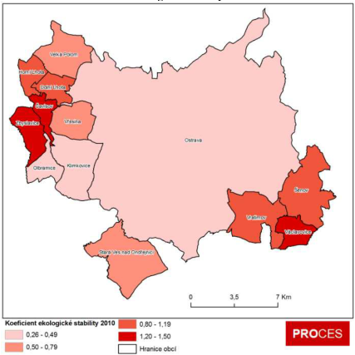
Zdroj: ÚAP

C. 2 Vodní hospodářství
V Klimkovicích se nachází tzv. Útvar povrchových vod tekoucích Rakovec, Polančice. Na těchto vodních tocích je také vymezeno záplavové území s 5letou, 20letou a 100letou periodicitou. Je zde vymezena tzv. aktivní zóna záplavového území. V Klimkovicích se nevyskytují objekty (zařízení) protipovodňové ochrany.
Dle Územně analytických podkladů je úroveň ochrany před povodněmi města Klimkovice v současné době relativně nízká a nevyhovující požadavkům platné legislativy. Dle zadání studie měly být řešeny dále uvedené vodní toky:
• Polančice cca 9,7 km;
• Rakovec cca 2,2 km;
• Mexický potok cca 0,4 km;
• Křibí cca 0,1 km.
Obrázek 8: Vodní režim s vymezením záplavových území na území správního obvodu ORP Ostrava
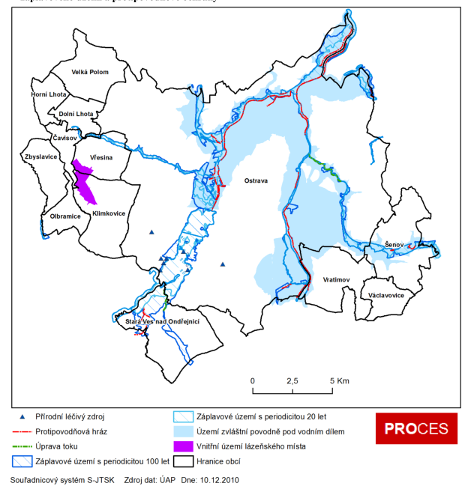
Zdroj: ÚAP
Město Klimkovice má nově vybudovanou jednotnou kanalizaci, kterou jsou splašky odváděny do kanalizační sítě Statutárního města Ostravy a zpracovány mechanicko-biologickým procesem v Ústřední čističce odpadních vod v Ostravě-Přívoze. Odvádění splašků na čističku odpadních vod není u všech obcí Mikroregionu Bílovecka samozřejmostí. Z 11 obcí jsou splašky zpracovávány v čističkách odpadních vod mimo města Klimkovic jen ve městě Bílovec a obci Velké Albrechtice.
Větší část území města Klimkovic je odkanalizována převážně kanalizačním systémem jednotné kanalizace s odváděním odpadních vod na čistírnu odpadních vod v Ostravě-Přívoze, místní část Hýlov odvádí splašky jednotnou kanalizací do čističky odpadních vod na Hýlově s projektovanou čistící kapacitou 200 ekvivalentních obyvatel, která je v současné době celá využita. Z tohoto důvodu nová výstavba na Hýlově již nemůže být na tuto čističku napojena a splašky jsou jímány do žumpy s následným odvozem na ÚČOV v Ostravě-Přívoze nebo likvidovány přímo u nemovitostí domovní čističkou odpadních vod. Takto jsou likvidovány splašky na území větší části Václavovic, včetně celé ul. Fonovické, kde kanalizace města není.
Místní část Klimkovic obec Josefovice řeší odkanalizování zaústěním vývodů ze septiků do nevyhovující stokové sítě, kterou jsou odváděny převážně dešťové vody třemi volnými výústěmi do bezejmenného vodního toku.
Obrázek 9: Kanalizační síť na území správního obvodu ORP Ostrava
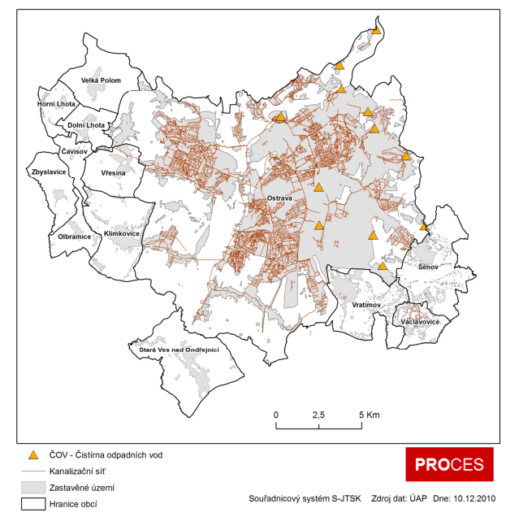
Zdroj: ÚAP

C. 3 Ovzduší
Celé správní území ORP Ostravy spadá do oblastí se zhoršenou kvalitou ovzduší (dále jen OZKO)‚ což jsou území v rámci zóny nebo aglomerace, kde jsou překračovány hodnoty imisního limitu u jedné nebo více znečišťujících látek. Základní právní normou upravující způsob řízení a hodnocení kvality ovzduší je zákon č. 86/2002 Sb., o ochraně ovzduší, ve znění pozdějších předpisů.
Dle vymezení oblastí se zhoršenou kvalitou ovzduší (v % území) dle Věstníku MŽP č. 2/2012 byl na území působnosti jednotlivých stavebních úřadů ORP Ostrava území překračován imisní limit pro denní a roční koncentrace PM₁₀, roční imisní limit pro NO₂ a roční imisní limit pro benzen.

Obrázek 10: Území s překročením imisního limitu v rámci Moravskoslezského kraje
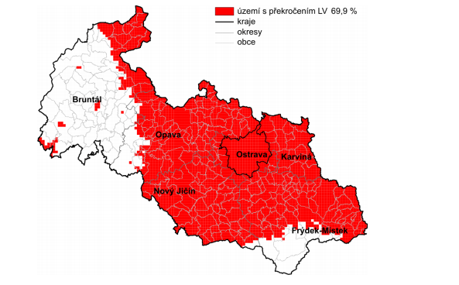
Zdroj: Sdělení odboru ochrany ovzduší MŽP o hodnocení kvality ovzduší – vymezení oblastí se zhoršenou kvalitou ovzduší na základě dat za rok 2010 (www.mzp.cz)

Mikroregion Bílovecko i přes svou blízkost Ostravské aglomerace nepociťuje vážnější problémy s kvalitou ovzduší, jako je tomu v jiných regionech Moravskoslezského kraje. K tomuto příznivému stavu přispívá jak minimální počet těžkých provozů, průmyslových zdrojů znečištění a velkých výrobních závodů, které by svým charakterem produkce zatěžovaly škodlivými emisemi ovzduší v dané lokalitě, tak i převážný venkovský charakter regionu Bílovecko. Zdroje znečištění ovzduší v oblasti představují lokální topeniště společně s přenosem škodlivin z ostatních okolních oblastí. Znečištění ovzduší ve venkovských oblastech je spojováno především s lokálními topeništi v domácnostech, které používají kotle na tuhá paliva. K omezení těchto jevů byly Moravskoslezským krajem a Ministerstvem životního prostředí zřízeny tzv. Kotlíkové dotace, které přispívají ke zlepšení tohoto stavu.
Čistý vzduch je pro lázeňské město velmi důležitý. Proto město provádí řadu opatření pro zlepšení kvality ovzduší. Místní občané využívají tzv. kotlíkové dotace, které financuje Ministerstvo životního prostředí ČR a Moravskoslezský kraj. Město Klimkovice k poskytnuté dotaci přispívá žadatelům 20 tisíci korun. Dosud tak bylo podpořeno pět desítek domácností.
Město chce také zavést nízkoemisní zónu, a vytlačit tak z centra Klimkovic neekologickou dopravu. Jedním z prvních kroků by mělo být pořízení dvou až čtyř elektrobusů pro Dopravní podnik Ostrava, které by měly sloužit ke spojení Ostravy s Klimkovicemi. Z Moravskoslezského kraje město očekává dotaci na zakoupení elektromobilu, který bude vozit lázeňské klienty do centra. Součástí projektu bude také vybudování dvou dobíjecích stanic.

C. 4 Odpadové hospodářství
Nadpoloviční část produkce odpadů představují komunální odpady z domácností, zbývající část připadá na živnostníky a odpad z technické vybavenosti města. Největší podíl z komunálních odpadů zaujímá směsný komunální odpad (odpad z kontejnerů a popelových nádob). Ten je ukládán na skládku v k.ú. Hrušov statutárního města Ostravy. Tato skládka je lokalizována v prostoru bývalého odvalu důlních hlušin. Na území města Klimkovice se nenachází skládka ani spalovna odpadů. Spalovna průmyslových odpadů se nachází v Ostravě-Mariánských Horách a je určena pro bezpečné odstraňování odpadů z průmyslových podniků. Umožňuje spalovat kapalné, kašovité, pastovité i pevné odpady. Zařízení je z hlediska obsahu škodlivin určeno pro zneškodňování všech nebezpečných odpadů, včetně odpadů s obsahem chlóru, vysokým obsahem síry, těžkých kovů a vysoce stabilních organických látek (např. PCB, freonů).
Níže uvedená tabulka ukazuje objem odděleně sbíraných složek komunálního odpadu v letech 2010 až 2012. Pozitivní trend je zejména u třídění papíru, plastů a skla.
Obrázek 11: Struktura vytříděného odpadu v Klimkovicích v tunách
Rok | Papír (t) | Plast (t) | Sklo barevné (t) | Nápojový karton (t) | Kovy (t)
2010 | 8,4 | 30,4 | 39,8 | - | 16,6
2011 | 7,6 | 39,4 | 55,7 | 0,12 | 23,8
2012 | 23,3 | 40,7 | 46,8 | 0,24 | 13,5
Zdroj: Strategie rozvoje Sdružení obcí Bílovecka (vlastní zpracování)

C. 5 Infrastruktura
Vybavení infrastrukturou dává městu základní předpoklady pro jeho další rozvoj. Klimkovice jsou infrastrukturou vybaveny poměrně dobře. Pokrytí domů a bytů v případě zásobování elektřinou a pitnou vodou je takřka stoprocentní.
Zásobování elektrickou energií je zajištěno z distribuční soustavy VVN 110 kV, která zajišťuje přenos elektrického výkonu z uzlových bodů nadřazené přenosové soustavy VVN 220 kV a ZVN 400 kV a elektráren. Důležitými uzly nadřazené soustavy VVN jsou rozvodny Nošovice, Albrechtice, Lískovec, Vratimov a Třebovice. Potřeba je kryta z 35 % z místních zdrojů (elektrárny Třebovice a Vítkovice) a zbytek z celostátní rozvodné sítě. V Klimkovicích vede 19,49 km nadzemního a 3,32 km podzemního elektrického vedení, což představuje necelých 1,7 % délky elektrického vedení na území správního obvodu ORP Ostrava. Na území města se nachází 7 kompaktních zděných nebo betonových distribučních transformačních stanic, 2 věžové distribuční transformační stanice s venkovním převodem a 17 stožárových distribučních transformačních stanic.

Obrázek 12: Vedení elektrizační soustavy s elektrickou stanicí na území správního obvodu ORP Ostrava (2010)
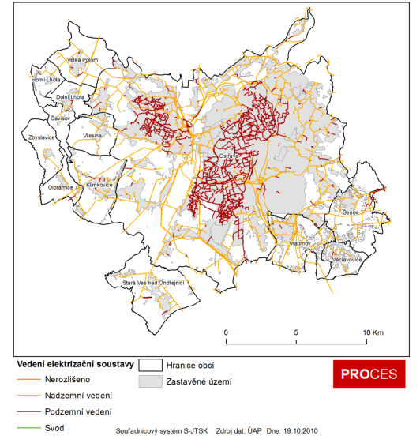
Zdroj: ÚAP
Zásobování pitnou vodou je zajišťováno systémem Ostravského oblastního vodovodu. Vodu městu dodávají Severomoravské vodovody a kanalizace Ostrava, a. s. Hlavní zdroje Ostravského oblastního vodovodu tvoří vodní nádrže Šance, Kružberk a Slezská Harta. Na území města se nenachází zdroj přírodní pitné vody (nacházejí se zde však prameny, které se dříve využívaly). Délka vodovodu v Klimkovicích činí 35,87 km, což představuje necelá 2 % délky kanalizační sítě správního obvodu ORP Ostrava. Na území Klimkovic se nachází a dvě automatické tlakové stanice Hýlov, další automatická tlaková stanice na hranici s obcí Vřesina a vodojem. Městem vede dálkový vodovodní řad, hlavní vodovodní řad a místní vodovodní řad. Vodárenské nádrže Šance na řece Ostravici, Morávka na řece Morávce a Kružberk na řece Moravici tvoří hlavní zdroje pro Ostravský oblastní vodovod. Vodovodní síť na území ORP provozuje a spravuje společnost Ostravské vodárny a kanalizace, a. s., a Severomoravské vodárny a kanalizace. Na území správního obvodu Ostrava se rovněž nachází ochranné pásmo přírodních léčivých zdrojů lázeňského města Nový Darkov - Klimkovice.
Území města je nařízením vlády vymezeno jako zranitelná oblast. Dle § 33 zákona č. 254/2001 Sb., o vodách a o změně některých zákonů, ve znění pozdějších předpisů jsou zranitelné oblasti území, kde se vyskytují:
a) povrchové nebo podzemní vody, zejména využívané nebo určené jako zdroje pitné vody, v nichž koncentrace dusičnanů přesahuje hodnotu 50 mg/l nebo mohou této hodnoty dosáhnout,
b) povrchové vody, u nichž v důsledku vysoké koncentrace dusičnanů ze zemědělských zdrojů dochází nebo může dojít k nežádoucímu zhoršení jakosti vody.
Na území ORP Ostravy se nachází přírodní léčivé zdroje minerálních vod, které jsou využívány v lázních Sanatoria Klimkovice. Jedná se o jodobromovou solanku, což je původem mořská přírodní léčivá minerální voda, která se vytvořila v období třetihorního vrásnění. Vyskytuje se v oblastech uhelných ložisek Ostravska, kde při bouřlivých pohybech zemských vrstev vznikly písčité sloje. V nich se zakonzervovala voda pravěkého moře, které se na území současného Ostravska vyskytovalo před 6,5 až 11 miliony let. V současnosti se jodobromová voda již netvoří, její podzemní zásoba je omezená, a je proto velmi cenná. Klimkovické lázně čerpají jodobromovou solanku ze čtyř vrtů o hloubce 400 až 500 m. Vrty se nacházejí v Polance nad Odrou, odkud se voda čerpá 11 kilometrů dlouhým potrubím. Ochranná pásma léčivých zdrojů stanovuje ministerstvo zdravotnictví vyhláškou. Ochranná pásma jsou stanovena ve dvou stupních. Ochranné pásmo I. stupně se stanoví pro území zahrnující zpravidla okolí výstupu zdroje (kruh o poloměru 50 m). Ochranné pásmo II. stupně tvoří polygon zasahující do několika katastrů. Do území města Klimkovice zasahuje ochranné pásmo II. stupně.

Obrázek 13: Vodovodní síť na území správního obvodu ORP Ostrava
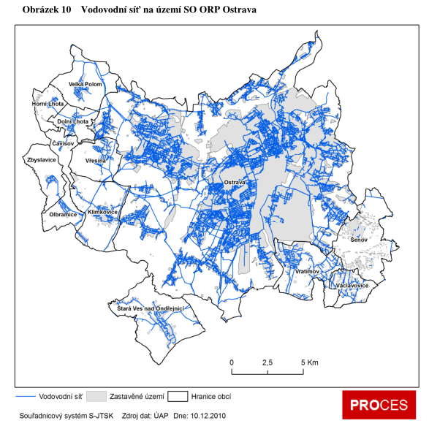
Zdroj: ÚAP
V Klimkovicích je vymezeno vnitřní území lázeňského místa v celkové rozloze 139,33 ha, což představuje 9,46 % území města. Ve správním území ORP Ostrava je vnitřní území lázeňského místa vymezeno dále ještě v obcích Čavisov (2,52 ha) a Vřesina (65,4 ha).
I přes plynofikaci města je v řadě případů lokálně využívána kombinace různých druhů paliv a zařízení na jejich spalování. Délka plynovodu na území města činí 34,63 km, což představuje zhruba 2,3 % celkové délky ve správním obvodu ORP Ostrava. Dodávky a následnou distribuci zemního plynu na území města zajišťuje Severomoravská plynárenská, a. s., člen RWE Group. Zásobování zemním plynem je zajištěno z tranzitního plynovodu přes jednotlivé regulační stanice VVTL/VTL (Štramberk, Děhylov). Obyvatelé Klimkovic využívají tzv. kotlíkové dotace na výměnu straších a neekologických domácích kotlů.
Na území Klimkovic se nenachází teplovod.
Město Klimkovice je zřizovatelem Technické správy města Klimkovic, která zajišťuje provoz, správu a údržbu majetku města. Do její správy spadá:
- veřejná zeleň, vodní plochy
- chodníky, komunikace, veřejná prostranství včetně úklidu a zimní údržby
- areál technické správy včetně budov
- veřejné osvětlení
- městský rozhlas
- kotelny plynové a kotelny na tuhá paliva
- kanalizační řad a čistírny odpadních vod
- městský venkovní mobiliář
- hřbitov včetně smuteční síně
- provoz sběrného dvora
- objekt občanské vybavenosti č. p. 276 (budova sokolovny)
- sportovní areál na pozemcích parc. č. 342 a parc. č. 193/2 v k. ú. Klimkovice
- travnaté hřiště pro kopanou
- odpadové hospodářství v rozsahu:
  - zprostředkování smluv o sběru, svozu, využívání a odstraňování komunálního odpadu mezi občany a městem
  - zajišťování sběru tříděného odpadu ve městě
  - likvidace „černých skládek“ na k. ú. Klimkovice
- zajišťování součinnosti s odborným lesním hospodářem ve věci pozemků ve vlastnictví města Klimkovic určených k plnění funkcí lesa

Shrnutí Prostředí města
Klimkovice leží mezi Podbeskydskou pahorkatinou a Nízkým Jeseníkem. V jihovýchodní části Nízkého Jeseníku je přírodní park Oderské vrchy, který se nachází také na části území města Klimkovice. Klimkovic se dotýká Regionální biokoridor 15 – Polanka a Od severozápadu k jihovýchodu k. ú. Klimkovice je vymezen Regionální biokoridor včetně regionálního biocentra. Ve městě jsou registrovány dva významné krajinné prvky: Lipová alej podél staré Opavské cesty a Zámecký park v Klimkovicích a v areálu lázní se nachází lesopark. Více než tři čtvrtiny rozlohy města tvoří zemědělská půda, přičemž naprostá většina zemědělské půdy je půda orná. Necelých 14 % území Klimkovic je zastavěná plocha. Na vodních tocích Rakovec a Polančice je vymezeno záplavové území. Klimkovice jsou poměrně dobře vybaveny infrastrukturou. Pokrytí domů a bytů v případě zásobování elektřinou a pitnou vodou je takřka stoprocentní. Město má kanalizaci, je napojeno na čističku odpadních vod a je plynofikováno. Na území Klimkovic se nenachází teplovod. Město Klimkovice je zřizovatelem Technické správy města Klimkovic, která zajišťuje provoz, správu a údržbu majetku města. Celé správní území ORP Ostravy spadá do oblastí se zhoršenou kvalitou ovzduší. Občané města mohou využívat tzv. Kotlíkové dotace. Na území města Klimkovice se nenachází skládka ani spalovna odpadů. V Polance nad Odrou jsou čtyři vrty přírodního léčivého zdroje minerálních vod, které jsou využívány v lázních Nový Darkov v Klimkovicích. Do území města Klimkovice zasahuje ochranné pásmo II. stupně. V Klimkovicích je vymezeno vnitřní území lázeňského místa v celkové rozloze 139,33 ha, což představuje téměř 10 % celkového území města.

SPRÁVA MĚSTA

D. 1 Organizační struktura
Klimkovice jsou tzv. obcí I. typu. Jedná se o nejmenší základní územní jednotku České republiky. Obec I. typu řídí obecní úřad v čele se starostou. V systému veřejné správy ČR je dále vymezeno 393 obcí s pověřeným obecným úřadem (tzv. obce II. typu) a 205 obcí s rozšířenou působností (tzv. obce III. typu), které převzaly některé pravomoci po zrušení okresních úřadů. Pro Klimkovice je obcí s pověřeným obecním úřadem a obcí s rozšířenou působností Ostrava (pouze stavební úřad pro Klimkovice je v Bílovci). V rámci přenesené působnosti statutární město Ostrava odpovídá za výkon státní správy v činnostech, jejichž rozsah je vymezen zvláštními zákony.
Město Klimkovice vykonává přenesenou působnost svěřenou obcím, tj. na úseku:
- životního prostředí, a to povolování kácení dřevin a stanovení náhradní výsadby,
- silničního správního úřadu v celém rozsahu pro místní a účelové komunikace,
- sociální péče, a to ustanovení zvláštního příjemce důchodu,
- matričního úřadu v celém rozsahu,
- vodohospodářského ve věci povinnosti připojit se na kanalizaci a vydání opatření obecné povahy o dočasném omezení užívání pitné vody z vodovodu pro veřejnou potřebu,
- odpadového hospodářství, a to kontrolou využití systému zavedeného obcí pro nakládání s komunálním odpadem, ukládáním některých z pokut za některá porušení povinností stanovených zákonem a stanovením opatření a lhůt pro zjednání nápravy
- cenové kontroly podle zákona 526/1990 Sb. o cenách
- povolování provozu výherních hracích přístrojů, tombol a loterií dle zákona 202/1990 Sb., o loteriích a jiných podobných hrách.

Obrázek 14: Organizační struktura města Klimkovice
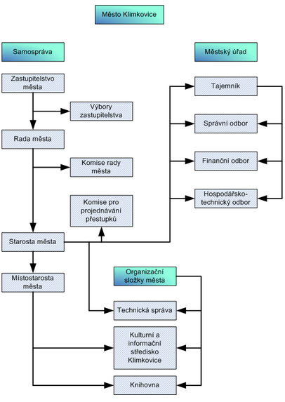
Zdroj: www.mesto-klimkovice.cz
Zastupitelstvo města Klimkovice je 17členné. Zastupitelstvo rozhoduje ve věcech patřících do samostatné působnosti obce, ve věcech patřících do přenesené působnosti, jen stanoví-li tak zákon. Zasedání zastupitelstva města jsou veřejná. Zastupitelstvo zřídilo jako poradní orgány 4 výbory:
- Finanční výbor (9 členů),
- Kontrolní výbor (7 členů),
- Osadní výbor Hýlov (7 členů),
- Osadní výbor Josefovice (3 členové).
Rada města Klimkovice je výkonným orgánem v oblasti samostatné působnosti a za její výkon odpovídá zastupitelstvu města. V oblasti přenesené působnosti přísluší radě obce rozhodovat, jen stanoví-li tak zákon. Schůze rady obce jsou neveřejné. Rada města je 5členná. Rada zřídila jako své poradní orgány 9 komisí:
- Stavební komise (12 členů),
- Komise životního prostředí (7 členů),
- Komise dopravy a bezpečnosti (7 členů),
- Komise kultury a sportu (10 členů),
- Komise pro spolky a sdružení (5 členů),
- Komise mediální (3 členové),
- Komise letopisná (11 členů),
- Komise lázeňská a zdravotní (5 členů),
- Kanalizační komise (6 členů).
Městský úřad Klimkovice tvoří starosta, místostarosta, tajemník městského úřadu a zaměstnanci města zařazení do Městského úřadu Klimkovice. V čele městského úřadu je starosta. Městský úřad v oblasti samostatné působnosti plní úkoly, které mu uložilo Zastupitelstvo města Klimkovic nebo Rada města Klimkovic, a pomáhá výborům a komisím v jejich činnosti, a dále vykonává přenesenou působnost podle § 61 odst. 1 písm. a) s výjimkou věcí, které patří do působnosti jiného orgánu města Klimkovic. Městský úřad Klimkovice je členěn na 3 odbory
- Odbor správní (3 zaměstnanci),
- Finanční odbor (3 zaměstnanci),
- Hospodářsko-technický odbor (6 zaměstnanců).
Náplní odboru správního jsou:
- matrika, ověřování, rejstřík trestů
- občanské průkazy, cestovní doklady
- evidence obyvatel
- přestupkové řízení
- ztráty a nálezy
- stížnosti
- petice občanů
- sekretariát starosty města
- hlášení v městském rozhlase
- požární ochrana
- ochrana obyvatel a krizové řízení
- sociální záležitosti
- volby
- referendum
- školství
- pokladna
- CzechPoint

Náplní Finančního odboru jsou:
- Podklady pro sestavení rozpočtu města a provádění jeho změn během roku dle zákona č. 250/2000 Sb. o rozpočtových pravidlech územních rozpočtů
- Vedení účetní evidence dle zákona 563/1991 Sb. o účetnictví, ve znění pozdějších předpisů a vyhlášky č. 505/2002 Sb. a dle Českých účetních standardů pro ÚSC č. 501 až č. 522
- Vedení agendy poplatku ze psů dle obecně závazných vyhlášek města (formulář)
- Evidenci veškerého movitého a nemovitého majetku města
- Zpracování měsíčních, pololetních a ročních výkazů pro MF a rozborů hospodaření pro jednání rady a zastupitelstva města
- Zpracování závěrečného účtu města včetně finančního vypořádání ve vztahu ke státnímu rozpočtu
- Peněžní styk s bankou - internetové bankovnictví
- Podklady pro styk s pojišťovnou
- Plnění úkolů vyplývajících z platných zákonů a vyhlášek, které mají vztah k bodům a) až i) náplně činnosti finančního odboru
- Vedení agendy výherních hracích automatů

Hospodářsko-technický odbor zajišťuje
- v samostatné působnosti:
  - investiční akce města a údržbu majetku
  - majetkoprávní záležitosti – prodeje, pronájem
  - půjčky z Fondu na opravy, rekonstrukce a modernizaci bytových domů a bytů
- v přenesené působnosti (výkon státní správy):
  - působnost silničního správního úřadu
  - ochrana přírody a krajiny
  - ochrana ovzduší
  - vodní hospodářství
  - odpadové hospodářství

Město zřídilo 3 organizační složky, jimiž jsou Technická správa města Klimkovic, Městská knihovna Klimkovice a Kulturní a informační středisko Klimkovice. Bližší informace k těmto organizačním složkám jsou uvedeny v předchozích kapitolách.

Tabulka 48: Organizační složky města Klimkovice
Organizační složka města | Datum zřízení | Odkaz
Technická správa města Klimkovic | 01.04.2004 | http://tsklimkovice.cz/index.php
Městská knihovna Klimkovice | 01.07.1993 | http://www.klimkovice.knihovna.cz/
Kulturní a informační středisko Klimkovice | 01.01.2008 | http://www.mesto-klimkovice.cz/display_html.php?doc=turist_kis
Zdroj: www.mesto-klimkovice.cz
Město je také zřizovatelem 4 příspěvkových organizací: MŠ, ZŠ, Domov pro seniory a Centrum volného času Mozaika. Bližší informace k těmto příspěvkovým organizacím jsou uvedeny v předchozích kapitolách.

Tabulka 49: Příspěvkové organizace města Klimkovice
Příspěvkové organizace města | Datum zřízení | Odkaz
Mateřská škola Klimkovice | 01.01.2003 | http://www.materskaskola-klimkovice.cz/
Základní škola Klimkovice | 01.01.2006 | http://www.zsklimkovice.cz/
Domov pro seniory Klimkovice | 01.01.2001 | http://www.dps-klimkovice.cz/
Centrum volného času Mozaika Klimkovice | 19.09.2012 | http://www.mozaikaklimkovice.cz/
Zdroj: www.mesto-klimkovice.cz
Roční náklady města na své organizační složky a příspěvkové organizace ukazuje níže uvedené tabulka.
Tabulka 50: Vývoj ročních nákladů města Klimkovice na jeho organizace
Organizace | 2008 | 2009 | 2010 | 2011 | 2012 | 2013
Technická správa města | 2 665 266,34 | 2 771 530,25 | 3 340 933,15 | 3 540 102,78 | 3 532 584,72 | 3 417 217,07
Městská knihovna | 871 088,92 | 975 074,14 | 974 304,02 | 669 756,26 | 736 338,03 | 745 702,48
Kulturní a informační středisko²⁾ | 593 730,74 | 425 920,72 | 566 085,02 | 741 905,18 | 852 141,42 | 1 154 488,21
MŠ | 1 322 000,00 | 1 200 000,00 | 1 080 000,00 | 1 360 000,00 | 1 248 000,00 | 1 382 750,00
ZŠ¹⁾ | 11 474 406,89 | 4 779 698,13 | 5 980 093,69 | 4 816 050,30 | 5 280 232,00 | 4 745 923,10
Domov pro seniory ¹⁾ | 551 500,00 | 500 000,00 | 530 000,00 | 1 078 500,00 | 5 969 314,70 | 945 112,00
CVČ Mozaika | 0,00 | 0,00 | 0,00 | 0,00 | 200 000,00 | 1 633 000,00
Poznámky:
1) vč. investic
2) zahrnuje náklady na nákup služeb, mzdy, dary a neivnestiční příspěvky, pohoštění, školení a nájemné, telekomunikace a poštovné, pořízení drobného hmotného majetku a nákup materiálu
Zdroj: Město Klimkovice

D. 2 Členství a partnerství města
Klimkovice spolupracují se dvěma partnerskými městy – polským Mikołówem a slovenskou Ilavou.
Spolupráce s Mikołówem byla navázána již v roce 1991, smlouva o partnerství byla uzavřena v roce 2000. Město leží v jižním Polsku ve Slezském vojvodství nedaleko Katowic. Ve městě žije necelých 40 tisíc obyvatel. Nejstarší zmínka o Mikołówě se objevuje v roce 1222. Tradičně se jednalo o obchodní město, od 20. století je městem průmyslovým. Kromě Klimkovic má Mikołów za partnerská města slovenskou Ilavu a francouzský Sainte-Geneviève-des-Bois.
Od roku 1954 probíhala spolupráce mezi školami v Klimkovicích a slovenské Ilavě. V roce 2008 byla uzavřena smlouva o spolupráci mezi oběma městy. Ilava leží v Ilavské kotlině v Pováží na cestě mezi Trenčínem a Považskou Bystricou. Vedle Klimkovic jsou ilavskými partnerskými městy polský Mikołów a maďarský Gyor. První zmínka o Ilavě se objevuje v roce 1339. Jednalo se o čilé řemeslné městečko, které ale zaspalo vývoj ve 30. letech 20. století, kdy město nevyužilo možnosti průmyslového rozkvětu.
Ve spolupráci s partnerskými městy byly pořádány například mezinárodní setkání mládeže, sportovní trojutkání základních škol nebo výstava Mikołówské nálady.
Klimkovice jsou členem Sdružení obcí Bílovecka (dále jen Mikroregion Bílovecka). Jedná se o svazek obcí v okresech Nový Jičín, Opava a Ostrava-město, se sídlem v Bílovci. Cílem Mikroregionu je rozvoj území členských obcí, prosazování společných cílů. Sdružuje celkem 11 obcí a byl založen 25.04.2001. Území zabírá podstatnou část horního Poodří a má většinou pahorkatinný ráz. Strategická poloha v koridoru Moravské brány předurčuje budování významných zařízení technické infrastruktury celostátního i mezinárodního významu, jako jsou dálnice z Brna do Ostravy, železniční vysokorychlostní tratě a přenosové energetické sítě.
Obrázek 15: Mapa Mikroregionu Bílovecko
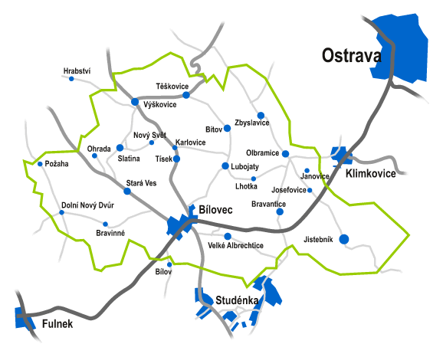
Zdroj: www.bilovecko.cz
Mikroregion Bílovecko, a tedy také Klimkovice, je od 1.9.2013 členem v Místní akční skupině Regionu Poodří (dále jen MAS Poodří). V současné době sdružení působí na katastrálním území členských obcí Regionu Poodří a města Studénky. Dvanáct členských obcí Regionu Poodří a město Studénka spadají do katastrálního území Chráněné krajinné oblasti Poodří. Místní akční skupina Regionu Poodří vznikla v roce 2004. MAS je aktivní již do roku 2002, kdy svazek obcí Region Poodří zahájil komunikaci na svém území v intencích programu LEADER. Život v Poodří je velmi výrazně ovlivňován charakterem krajiny a příznivými podmínkami pro činnost v zemědělské výrobě. Celá oblast je zajímavá především svými krajinářskými hodnotami, ale rovněž mnohými kulturními památkami. MAS Poodří je členem Národní sítě Místních akčních skupin České republiky. Smyslem MAS Poodří je podpora při rozvoji podnikání a cestovního ruchu, zlepšení kvality života v obcích regionu, zlepšení životního prostředí a infrastruktury, oživení přírodního a kulturního dědictví a udržitelný rozvoj a marketing místního partnerství v regionu Poodří.
Obrázek 16: Mapa MAS Poodří
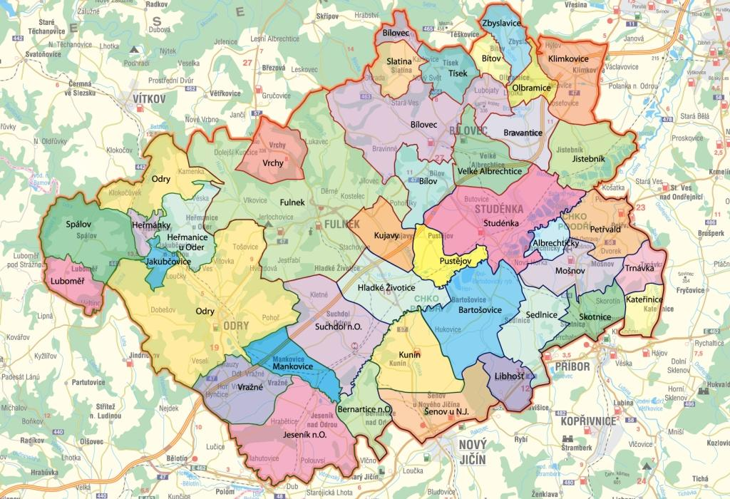
Zdroj: MAS Regionu Poodří
Svaz měst a obcí ČR, jehož jsou Klimkovice členem od 27.8.1990, je celostátní, dobrovolnou, nepolitickou a nevládní organizací, založenou jako zájmové sdružení právnických osob. Členy Svazu jsou obce a města. Svaz měst a obcí ČR je partnerem pro vládní i parlamentní politickou reprezentaci. Podílí se na přípravě a tvorbě návrhů legislativních i nelegislativních opatření v oblastech týkajících se kompetencí obcí. Činnost Svazu je založena především na aktivitě starostů, primátorů a členů zastupitelstev obcí a měst, kteří se nad rámec svých povinností věnují i obecným problémům samosprávy. Svaz sdružuje 2 502 obcí, tj, 40 % z celkového počtu obcí v České republice. Členské obce Svazu zastupují 7,9 mil. obyvatel, což z celkového počtu obyvatelstva představuje 75 %. Členský příspěvek je složen z pevné části (5.000,- Kč) a z části variabilní (1,80 Kč za občana).
Vzhledem k tomu, že lázeňství je hlavním rysem Klimkovic, vstoupilo město do Sdružení lázeňských míst České republiky. Sdružení lázeňských míst České republiky je dobrovolnou zájmovou nestranickou a nevládní organizací lázeňských měst a obcí v ČR, na jejichž území se nacházejí i lázeňská zařízení a mají schválený statut lázní. Posláním sdružení je aktivně přispívat k vytváření podmínek a nástrojů pro regeneraci a rozvoj lázeňství a lázeňských míst, zejména ke zlepšování stavu a rozvoji lázeňské a městské infrastruktury, obnovy lázeňských památek a k rozvoji českého lázeňství a českých lázeňských města a obcí. Pro dosažení vytyčených cílů usiluje sdružení o spolupráci mezi státem, obcemi a občany, lázeňskými organizacemi a sdruženími, ale i o spolupráci na mezinárodní úrovni.
Tabulka 51: Přehled členství města Klimkovice ve sdruženích a dalších organizacích
 | Členství od | Roční příspěvek (2013)
Sdružení obcí Bílovecka | 01.01.2004 | 12 978,00 Kč
MAS Poodří | 01.09.2013 (prostřednictvím Sdružení obcí Bílovecka) | 43 260,00 Kč
Svaz měst a obcí ČR | 27.08.1990 | 12 628,40 Kč
Sdružení lázeňských míst ČR | 14.03.2001 | 16 358,00 Kč
Zdroj: vlastní zpracování

D. 3 Komunikace města s občany
Město pro komunikaci s občany využívá řadu povinných (úřední deska) i nepovinných komunikačních kanálů. Základem jsou webové stránky www.mesto-klimkovice.cz. Na webových stránkách jsou veškeré potřebné informace o městě i o městském úřadě a samosprávě. Stránky jsou pravidelně aktualizovány. Webové stránky umožňují přímé kontaktování jak volených zástupců města, tak zaměstnanců městského úřadu a jeho organizačních složek. Roční náklady na správu webových stránek se dle sdělení Městského úřadu Klimkovice pohybují okolo 11 tisíc korun.
Obrázek 17: Náhled webových stránek města Klimkovic
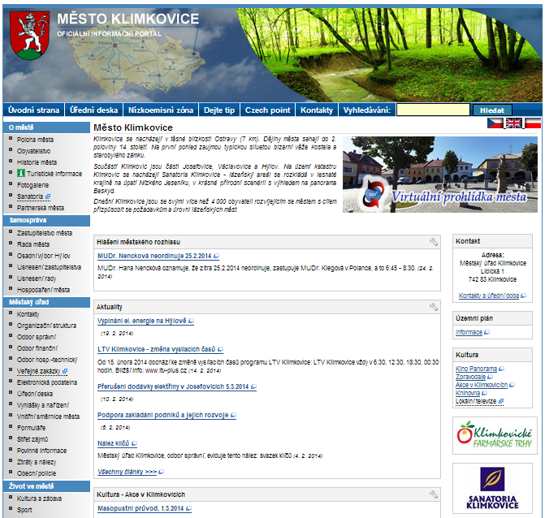
Zdroj: www.mesto-klimkovice.cz
Město občanům nabízí aplikaci pro chytré telefony „Dej tip“, která umožňuje občanům v reálném čase upozornit na závady a nedostatky ve městě. Občané mohou na webových stránkách průběžně sledovat stav řešení nahlášeného nedostatku. Ke konci února 2014 bylo na stránkách „Dej tip“ evidováno na čtyři desítky připomínek. Jedná se o velmi užitečný nástroj, který umožňuje rychlou a efektivní oboustrannou komunikaci občanů s úřadem.
Městský úřad vydává každý měsíc v nákladu 1 800 kusů Zpravodaj lázní a města Klimkovic, v němž informuje občany o dění ve městě a o lázeňském životě. Ve Zpravodaji jsou také uváděny nejdůležitější informace z Rady a Zastupitelstva města Klimkovice. Zpravodaj je distribuován zdarma do všech domovních schránek. Aktuální číslo i archiv Zpravodajů je uveden na webových stránkách města. Náklady na Zpravodaj v roce 2013 byly ve schváleném rozpočtu ve výši 205.000,- Kč.
Obrázek 18: Ukázka titulní strany Zpravodaje
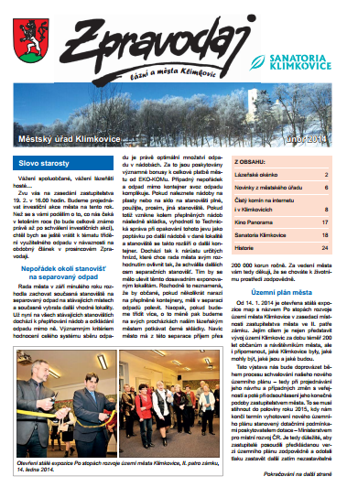
Zdroj: www.mesto-klimkovice.cz
Kulturní a informační středisko Klimkovice zajišťuje hlášení v městském rozhlase, kde jsou prezentovány aktuální informace pro občany. Náklady na rozhlas byly v roce 2013 ve schváleném rozpočtu 706.600,- Kč.
Komunikace mezi radnicí a veřejností je důležitá pro vzájemnou inspiraci při realizaci městského rozvoje. Město se snaží uplatňovat principy místní Agendy 21, které však oficiálně nevykazuje.

D. 4 Finanční řízení města, majetek a přehled projektů
Město sestavuje a schvaluje rozpočtový výhled na tři roky a rozpočet na účetní rok. Rozpočet roku 2013 byl sestaven jako přebytkový. Přebytek kryje úhradu splátek bankovního úvěru a půjčky ze Státního fondu životního prostředí, které byly určeny na úhradu výdajů souvisejících s výstavbou Kanalizace města Klimkovice. Návrh rozpočtu má tuto podobu:
Tabulka 52: Schválený rozpočet města Klimkovice (2013)
Příjmy | 58.467.229,20 Kč
Financování | -3.500.000,00 Kč
Výdaje | 54.967.229,20 Kč
Zdroj: Rozpočet města Klimkovice (www.mesto-klimkovice.cz)
Také rozpočtový výhled předpokládá přebytkové rozpočty v jednotlivých letech – viz následující tabulka.
Tabulka 53: Rozpočtový výhled města Klimkovice na roky 2015 – 2017 (v tis. Kč)
 | 2015 | 2016 | 2017
Příjmy | 81 085 | 55 000 | 55 500
Financování | -30 635 | -5 000 | -4 500
Výdaje | 50 450 | 50 000 | 51 000
Zdroj: Rozpočtový výhled města Klimkovice (www.mesto-klimkovice.cz)
Vývoj stavu majetku města, pohledávek a závazků uvádí následující tabulka.
Tabulka 54: Stav majetku, pohledávek a závazků (v tis. Kč)
Druh | Stav k 31.12.2011 | Stav k 31.12.2012 | Stav k 31.12.2013 | Změna oproti roku 2012
Dlouhodobý nehmotný majetek | 1 036,45 | 1 129,01 | 1 234,01 | 105
Dlouhodobý hmotný majetek | 335 590,00 | 364 305,00 | 342 273,94 | -22 031,06
Dlouhodobý finanční majetek | 0,00 | 0,00 | 0,00 | 0,00
Zásoby | 102,99 | 187,52 | 173,15 | -14,37
Krátkodobé pohledávky | 91 931,64 | 102 358,11 | 99 583,65 | -2 774,46
Dlouhodobé pohledávky | 3 073,39 | 3 164,63 | 2690,32 | -474,31
Finanční majetek | 13 231,63 | 17 326,32 | 15 516,05 | -1 810,27
Dlouhodobé závazky | 33 217,87 | 42 082,83 | 34 997,35 | -7 085,48
Krátkodobé závazky | 89 835,57 | 106 407,64 | 104 092,85 | -2 314,79
Zdroj: Závěrečný účet roku 2012 a Městský úřad Klimkovice
Podrobnější členění dlohodobého hmotného majetku je uveden v následující tabulce.
Tabulka 55: Vývoj dlouhodobého hmotného majetku (v tis. Kč)
Druh | Stav k 31.12.2011 | Stav k 31.12.2012 | Stav k 31.12.2013 | Změna oproti roku 2012
Pozemky | 78 084,21 | 75 007,16 | 66 184,74 | -12 822,42
Kulturní předměty | 742,41 | 742,41 | 742,41 | 0,00
Stavby | 136 061,76 | 277 085,12 | 270 008,13 | -7 076,99
Samostatné movité věci a soubory movitých věcí | 6 273,88 | 5 866,41 | 5 926,93 | 60,52
Pěstitelské celky trvalých porostů | 0,00 | 0,00 | 0,00 | 0,00
Drobný dlouhodobý hmotný majetek | 0,00 | 0,00 | 0,00 | 0,00
Ostatní dlouhodobý hmotný majetek | 0,00 | 0,00 | 0,00 | 0,00
Nedokončený dlouhodobý hmotný majetek | 114 427,74 | 5 603,90 | 3 411,72 | -2 192,18
Uspořádací účet technického zhodnocení dlouhodobého hmotného majetku | 0,00 | 0,00 | 0,00 | 0,00
Poskytnuté zálohy na dlouhodobý hmotný majetek | 0,00 | 0,00 | 0,00 | 0,00
Dlouhodobý hmotný majetek - celkem | 335 590,00 | 364 305,00 | 342 273,94 | -22 031,06
Zdroj: Městský úřad Klimkovice
Přehled nemovitého majetku města Klimkovice je uveden v příloze č. 2.
Klimkovice se snaží využívat investiční i neinvestiční dotace jak z národních, tak z evropských zdrojů. Přehled projektů, které město realizovalo od roku 2007 s využitím dotačních prostředků, uvádí níže uvedená tabulka.
Tabulka 56: Přehled projektů realizovaných v Klimkovicích s využitím dotačních prostředků
Rok | Název projektu | Dotační zdroj | Celkové náklady | Výše dotace
2007 | Pořízení automobilové stříkačky JSDH | Státní rozpočet | 4 385 155,00 Kč | 1 995 000,00 Kč
 | Bezbariérové řešení zámku – výtah | Státní rozpočet | 2 520 007,00 Kč | 1 654 000,00 Kč
2008 | Oprava pomníků obětem válek | Státní rozpočet | 357 520,00 Kč | 262 000,00 Kč
 | Rekonstrukce sportovního areálu ZŠ | Státní rozpočet | 6 672 447,03 Kč | 6 000 000,00 Kč
 | Nasvětlení přechodu pro chodce | MSK | 859 310,40 Kč | 644 000,00 Kč
2009 | Restaur.pískovcových soch | MSK |  | 142 228,00 Kč
 | Kulturní akce | Sdružení obcí Bílovecko | 198 332,00 Kč | 141 666,00 Kč
2010 | Vzdělávání pro konkurenceschopnost | Státní rozpočet |  | 1 950 588,00 Kč
 | Mezinárodní setkání mládeže | Nadace OKD | 50 000,00 Kč | 50 000,00 Kč
 | Kulturní akce | Sdružení obcí Bílovecko | 324 222,00 Kč | 222 000,00 Kč
2011 | Podpora turistických informačních center v MS | Obce | 90 000,00 Kč | 81 000,00 Kč
 | Kanalizace města Klimkovice | Fond soudržnosti, SFŽP, MSK | 156 033 704,32 Kč | 94 484 083,32 Kč
 | Územní plán města Klimkovice | Ministerstvo pro místní rozvoj | 777 120,00 Kč | 77 120,00 Kč
 | Naučná stezka a ekovýchovný koutek | MSK | 267 290,00 Kč | 186 200,00 Kč
 | Turistický vláček, turistický elektromobil | MSK | 0,00 Kč | 500 000,00 Kč
 | Domov pro seniory- Sanace zdiva | MSK | 5 307 814,70 Kč | 4 000 000,00 Kč
 | Domov pro seniory-podpora aktivit | MSK | 210 000,00 Kč | 210 000,00 Kč
2012 | Rovné příležitosti ve městě Klimkovice | ESF a MPSV | 2 521 729,41 Kč | 2 673 498,03 Kč
 | Energetické úspory budov | Ministerstvo průmyslu a obchodu | 99 500,00 Kč | 79 600,00 Kč
 | Oprava krovu zámku | Ministerstvo kultury | 200 764,80 Kč | 120 000,00 Kč
 | Podpora turistických informačních center | MSK | 129 550,00 Kč | 83 600,00 Kč
 | Revitalizace parku P. Bezruče | ERDF + SFŽP | 1 889 546,30 Kč | 1 527 310,74 Kč
 | Kulturní akce | Sdružení obcí Bílovecka | 127 273,00 Kč | 56 000,00 Kč
2013 | Podpora turistických informačních center | MSK | 74 900,00 Kč | 59 920,00 Kč
 | Hospodárné a odpovědné město | MPSV | 398 073,72 Kč | 1 008 569,20 Kč
 | Výsadba izolační zeleně | Ministerstvo životního prostředí | 600 150,00 Kč | 497 895,00 Kč
 | "Informace, čtení, zábava-to je knihovna!" | Ministerstvo kultury | 7 000,00 Kč | 7 000,00 Kč
 | "Klimkovice-vnitřní okruhy" – turistická centra | MSK | 72 914,10 Kč | 49 985,00 Kč
Zdroj: Městský úřad Klimkovice
V roce 2013 byly v rozpočtu zahrnuty čtyři dotace – viz následující tabulka.
Rozpočtový výhled na roky 2015 – 2017 předpokládá příjem z dotací v celkovém objemu 33,5 mil. Kč (Snížení emisí a energetické úspory ZŠ Klimkovice, Rovné příležitosti ve městě Klimkovice, Hospodárné a odpovědné město Klimkovice, Pořízení elektromobilu, Cyklostezky v Klimkovicích I. etapa – 1. část).
Problematice hospodaření města se více věnuje kapitola VII – Finanční analýza.
Shrnutí Správa města
Klimkovice jsou obcí I. typu. Stavební úřad pro Klimkovice zajišťuje obec s pověřeným obecním úřadem Bílovec, ostatní agendu v přenesené působnosti obec s rozšířenou působností Ostrava. V čele městského úřadu Klimkovice je starosta. Městský úřad je členěn na 3 odbory, v nichž pracuje celkem 13 zaměstnanců (včetně tajemnice). Město zřídilo 3 organizační složky a 4 příspěvkové organizace. Klimkovice se neizolují, mají dvě partnerská města a jsou členem Sdružení obcí Bílovecka, prostřednictvím nějž jsou členem Místní akční skupiny Poodří, dále jsou členem Svazu města a obcí České republiky a Sdružení lázeňských míst České republiky. Město komunikuje s občany běžnými prostředky – prostřednictvím úřední desky, webových stránek, měsíčníku Zpravodaj a místním rozhlasem. Pro hlášení nedostatků a připomínek a pro sledování jejich vypořádání spustilo město aplikaci „Dej tip“, která umožňuje prostřednictvím chytrých telefonů zadávat a zasílat na úřad podněty k řešení nedostatků.

SWOT ANALÝZA

Metodika zpracování
Existuje více způsobů jak metodicky přistoupit k realizaci SWOT analýzy. V této analytické části jsou silné a slabé stránky formulovány tak, aby co nejvěrněji popsaly současný stav města Klimkovice. Silné stránky reprezentují ty oblasti, v nichž mají Klimkovice v rámci regionu relativně lepší pozici a na nichž by i do budoucna mohlo stavět. Slabé stránky jsou pak takové faktory, které mohou další rozvoj silných stránek omezit. Z toho hlediska jsou silné a slabé stránky vnitřní vlivy, působí tedy uvnitř území města, jsou městem alespoň částečně ovlivnitelné.
Příležitosti a hrozby pak obsahují body, které by měly na rozvoj Klimkovic výrazný dopad, samo město je však až na výjimky nemůže ovlivnit. Jedná se o rozhodnutí nadřazeného celku (kraj, stát, EU) – například ve formě změny legislativy či úpravy systému financování. Jedná se také o investice subjektů působících mimo území, a to ať již veřejných, tak soukromých. V neposlední řadě se jedná o národní (celoevropské, případně i globální) trendy typu stárnutí populace, které se na lokální úrovni dají jen velmi těžko ovlivnit. Zjednodušeně tedy můžeme říci, že jde o vnější vlivy.
Z metodického hlediska je také důležité rozhodnutí, zda se provádí jedna SWOT analýza za celé město nebo se zpracovávají jednotlivé dílčí SWOT analýzy (např. SWOT životního prostředí, SWOT dopravy atd.). Byla zvolena jedna celková SWOT analýza za celé město, která lépe vyjadřuje celkovou pozici města.
Při zpracování SWOT analýzy byly využity zejména tyto zdroje:
a. výsledky analýzy kvantitativních dat (analýza dostupných dat)
b. výsledky kvalitativní analýzy (dotazníková šetření, ankety, rozhovory)
c. územně analytické podklady
d. analýza připravované strategie Mikroregionu Bílovecka
e. ostatní strategické dokumenty
f. rozpočtový výhled města a finanční analýza
g. analýza rizik

SWOT analýza města Klimkovice
Analýzu silných a slabých stránek, příležitostí a ohrožení uvádí následující tabulka. Silné, slabé stránky, příležitosti a rizika jsou seřazeny přibližně podle významu.
Ke třem nejvýznamnějším silným stránkám patří:
- Sídlo významných lázní a vymezení lázeňského území
- Blízkost Ostravy a dobrá dopravní dostupnost
- Dobrá vybavenost infrastrukturou a službami
Ke třem nejvýznamnějším slabým stránkám patří:
- Tranzitní doprava ve městě
- Zhoršená kvalita ovzduší
- Vztahy mezi původními obyvateli a nově usídlenými občany
Tři největší příležitosti jsou:
- Další nárůst počtu obyvatel
- Rozvoj cestovního ruchu s lázeňstvím
- Využití postavení v rámci ORP a Mikroregionu Bílovecka
Tři nejvýznamnější hrozby jsou:
- Neřízená suburbanizace Ostravy směrem do Klimkovic
- Stárnutí obyvatel
- Zaostávání ve vzdělanostní struktuře
Tabulka 57: SWOT analýza města Klimkovice
SILNÉ STRÁNKY | SLABÉ STRÁNKY
1. Sídlo významných lázní, vymezení lázeňského místa | 1. Tranzitní doprava městem
2. Dobrá dopravní dostupnost (poloha na D1, blízkost letiště, součást systému příměstské dopravy Ostravy) | 2. Zhoršená kvalita ovzduší (a lokální topeniště)
3. Blízkost Ostravy | 3. Dosud nekoordinovaný rozvoj (nesystémové pojetí Programu rozvoje města)
4. Genius loci (atmosféra maloměsta, historické centrum s parkem) | 4. Vysoký index kriminality Ostravské aglomerace v porovnání s ČR
5. Nižší míra nezaměstnanosti v rámci správního obvodu ORP či mikroregionu | 5. Odlišné potřeby a požadavky původních obyvatel města a nově příchozích občanů
6. Dobrá vybavenost infrastrukturou (plynofikace, kanalizace, napojení na ČOV) | 6. Absence zakotvení místní Agendy 21 v systému řízení města
7. Vybavení vzdělávací, zdravotní a sociální infrastrukturou (MŠ, ZŠ, ZUŠ, SŠ, ambulantní ordinace, domov pro seniory) | 7. Neexistence statutu lázeňského místa
8. Působnost kulturních zařízení (kino, knihovna, centrum volného času) | 8. Nedostatečný estetický výraz města
9. Kooperativnost města (členství v SMO, Sdružení obcí Bílovecka, Sdružení lázeňských míst, partnerská města)
10. Rozvinutý spolkový život (kultura, volný čas, sport)
11. Okolní krajina, lesopark
12. Relativní nízké ohrožení povodněmi
13. Přebytkové hospodaření města

PŘÍLEŽITOSTI | OHROŽENÍ
1. Nárůst počtu obyvatel (a s tím související růst příjmů v rozpočtu na základě RUD) | 1. Pokračující suburbanizace Ostravy převyšující možnosti stávající infrastruktury a nabídky služeb a růst zastavěného území na úkor orné půdy (nedostatečný zdroj příjmů na krytí nákladů souvisejících s růstem města, zejména v případech, kdy s obyvatelé nehlásí k trvalému pobytu ve městě)
2. Rozvoj cestovního ruchu v souvislosti s lázeňstvím, vč. nabídky sportovního a volnočasového vyžití | 2. Růst nezaměstnanosti spojený s případným pokračováním ekonomické krize
3. Využití postavení v rámci ORP a Mikroregionu Bílovecka (větší město v regionu, vybavenost vzdělávací infrastrukturou a službami) | 3. Stárnutí populace
4. Využití rozvojových ploch pro podnikání | 4. Kontroly poskytnutých dotací, které mohou vést k jejich vracení
5. Čerpání dotací na rozvoj města, zejména jako součást integrované územní investice (ITI) Ostravské aglomerace či komunitně vedeného místního rozvoje (CLLD) MAS Poodří | 5. Nedořešení problémů s nově vybudovanou kanalizací
6. Rozvoj cyklodopravy (zejména cykloturistiky) | 6. Relativně vysoká zadluženost města
7. Zavedení nízkoemisní zóny | 7. Nutná budoucí údržba nemovitostí v majetku města
8. Zatraktivnění (oživení) centra města. | 8. Nekoordinovaná a necitlivá výstavba bytů a domů
 | 9. Ekonomická závislost města v převážné míře na lázeńství (v přípradě omezení jejich provozu)

FINANČNÍ ANALÝZA a VAZBA NA ROZPOČET

Struktura analýzy a metodika
Před započetím vytváření strategického dokumentu na jakékoliv úrovni je nezbytné zmapovat finanční možnosti dané územní jednotky (ať již se jedná o město, kraj, stát či nadnárodní jednotku). V zadání tohoto projektu nebyla finanční analýza u strategického plánu vyžadována (je součástí jiné aktivity), přesto ji zpracovatel považuje za natolik významnou, že byla do struktury po dohodě se zadavatelem zařazena, a to alespoň v omezené míře.
Finanční analýza, čerpá nebo shrnuje data z těchto zdrojů
- Data o struktuře příjmů a výdajů města Klimkovice v letech 2000 až 2012. Zdrojem je databáze ÚFIS, ARIS, www města Klimkovice, www.mfcr.cz, www.rozpocetobce.cz
- Rozpočtový výhled města do roku 2017, závěrečné účty města včetně příloh na rok 2010, 2011, 2012.
Při hodnocení finančních možností města z hlediska strategického řízení je třeba vzít v úvahu zejména:
- Provozní saldo
- Příjmy hlediska jejich struktury a udržitelnosti
- Výdaje z hlediska jejich struktury a udržitelnosti
- Zadluženost města
- Rozpočtový výhled města

Provozní saldo, schodek či přebytek – důležitá měřítka pro hospodárné města
Z hlediska posouzení města je velmi důležité vyhodnotit tak zvané provozní saldo. To představuje rozdíl mezi běžnými příjmy a běžnými výdaji. Jde tedy ve své podstatě o prostředky, které zbývají městu k „volnému“ rozhodování, tedy prostředky, které jsou k dispozici po úhradě provozu (tedy běžných výdajů) z běžných příjmů. Tyto „volné“ prostředky tak zadlužená města používají například na úhradu dluhu, na navýšení provozních výdajů v odůvodněných případech a zejména na investice (kapitálové výdaje). Rozdíl mezi veškerými příjmy a veškerými výdaji rozpočtového roku je tak zvané saldo rozpočtu. Obecně platí pravidlo, že provoz (běžné výdaje) mají být hrazeny běžnými příjmy (tedy kladné provozní saldo), respektive se doporučuje, aby běžné příjmy převyšovaly běžné výdaje alespoň o 10%. Záporné provozní saldo je situace, kdy město nemá dostatek prostředků na úhradu svého provozu – tyto prostředky musí být zajištěny úvěrem, přebytkem rozpočtu minulých let nebo prodejem majetku (kapitálovými příjmy). Krátkodobě tato situace může být odůvodnitelná, ale z dlouhodobého hlediska by to dříve či později vedlo k vážným finančním problémům města (například až k bankrotu města). Město Klimkovice však v této situaci není, jak ukazuje následující tabulka. Město má kladné provozní saldo – v roce 2010 mělo 12,6 % (5,8 mil. Kč), v roce 2011 mělo provozní saldo 42,7 % (20,3 mil. Kč), v roce 2012 mělo 28,6 % (13,9 mil. Kč). Tento přístup města je možné hodnotit kladně, přestože hospodaření roku 2013 vykázalo provozní saldo jen 2,4 % (1,2 mil. Kč).

Tabulka 58: Příjmy a výdaje města Klimkovice v členění dle rozpočtové skladby (v Kč)
Třída | Rozpočet skutečnost 2010 | Rozpočet skutečnost 2011 | Rozpočet skutečnost 2012 | Rozpočet skutečnost 2013
Daňové příjmy | 33 336 407,87 | 35 529 774,51 | 36 808 947,62 | 41 070 000,00
Nedaňové příjmy | 12 755 712,08 | 12 115 553,66 | 11 704 606,78 | 9 931 500,00
Kapitálové příjmy | 2 836 448,00 | 1 162 614,00 | 5 170 484,00 | 191 000,00
Přijaté dotace | 3 692 528,00 | 86 032 823,10 | 24 035 323,07 | 6 358 509,20
Příjmy po konsolidaci celkem | 52 621 095,95 | 134 840 765,27 | 77 719 361,47 | 57 551 009,20
Běžné výdaje | 40 263 516,33 | 27 308 522,07 | 34 617 347,64 | 49 759 132,20
Kapitálové výdaje | 7 260 573,50 | 131 153 701,89 | 41 920 214,57 | 4 271 877,00
Výdaje po konsolidaci celkem | 47 524 089,83 | 158 462 223,96 | 76 537 562,21 | 54 031 009,20
Saldo příjmů a výdajů  (schodek / přebytek) | 5 097 006,12 | -23 621 458,69 | 1 181 799,26 | 3 420 000,00
Provozní saldo | 5 828 603,62 | 20 336 806,10 | 13 896 206,76 | 1 242 367,80
Výše provozního salda v % | 12,65% | 42,68% | 28,64% | 2,44 %
Zdroj: Závěrečný účet města Klimkovice 2012, 2011, 2010, upraveno
Celkový pohled na příjmy a výdeje města Klimkovice v letech 2000 až 2012 je na následujícím grafu, kde je zobrazen také schodek nebo přebytek rozpočtu. V předchozí tabulce byla také uvedena čísla za poslední 3 roky. Pokud existuje schodek rozpočtu, je důležité, proč vznikl – pokud jde o realizaci důležitých investic města, je to naprosto běžný postup. Schodek je pak obvykle financován úvěrem.
Graf 4: Schodek/přebytek rozpočtu města Klimkovice v letech 2000 až 2012
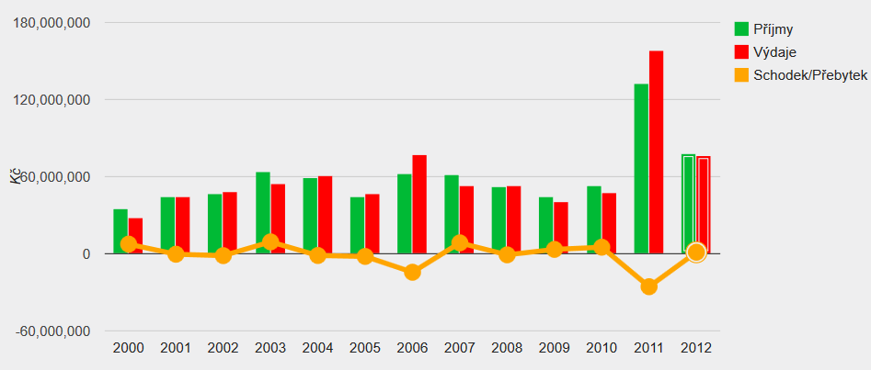
Zdroj: http://www.rozpocetobce.cz/seznam-obci/599549-klimkovice
Pokud sečteme schodky a přebytky za roky 2000 až 2012 dojdeme ke schodku -11 211 940 Kč.

Příjmy města Klimkovice
Celkové příjmy v letech 2000 až 2012 byly stejně jako celkové výdaje uvedeny v předchozím grafu. Příjmy za poslední 3 roky jsou v předchozí tabulce. Grafické znázornění příjmů pro rok 2012 ukazuje následující graf.
Graf 5: Podíl jednotlivých příjmů na celkovém objemu roku 2012
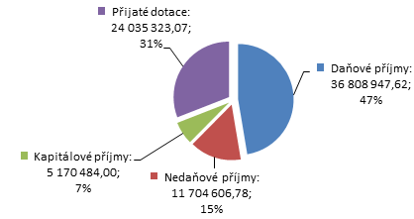
Zdroj: Závěrečný účet města Klimkovice 2012
Pro porovnání struktury příjmů uvádí následující tabulka průměrné procenta příjmů obcí velikostní skupiny obcí mezi 2 až 5 tisíci obyvateli. Klimkovice mají o cca 7 % nižší daňové příjmy, nedaňové příjmy jsou srovnatelné, vyšší jsou dotace o cca 4 %, vyšší jsou také kapitálové příjmy o cca 3 %.
Tabulka 59: Porovnání příjmů roku 2012 Klimkovic s průměrem velikostní skupiny obcí 2-5 tis. obyvatel
Druh příjmu | Klimkovice 2012 | Průměrná hodnota velikostní skupiny obcí 2000 až 5000 obyvatel | Rozdíl Klimkovice mínus velikostní skupina
I. Daňové příjmy | 47,36 % | 54,06 % | -6,70 %
II. Nedaňové příjmy | 15,06 % | 15,18 % | -0,12 %
III.Kapitálové příjmy | 6,65 % | 4,12 % | 2,53 %
IV.Přijaté transfery | 30,93 % | 26,64 % | 4,29 %
Příjmy celkem | 100,00% | 100,00%
Zdroj: data MF ČR - ÚFIS
Znázornění dotací v letech 2000 až 2012 zobrazuje následující graf. Výrazný je zejména rok 2011.
Graf 6: Příjmy – dotace v letech 2000 – 2012
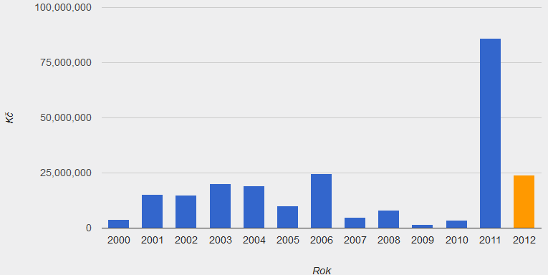
Zdroj: http://www.rozpocetobce.cz/seznam-obci/599549-klimkovice
Vývoj kapitálových příjmů za roky 2000 až 2012 je v následujícím grafu. Kapitálové příjmy souvisí s prodejem majetku. Pokud se prostředky získané z prodeje nemovitostí používají na krytí provozu (běžných výdajů), je to považováno za velmi špatný signál. To však není situace Klimkovic. Kapitálové příjmy by se měly používat na investice nebo na rozsáhlou údržbu majetku (ta se dle charakteru promítne do běžných výdajů v položce opravy nebo do kapitálových výdajů, pokud zahrnuje modernizaci či technické zhodnocení – což je obvyklé).
Graf 7: Kapitálové příjmy 2000 až 2012
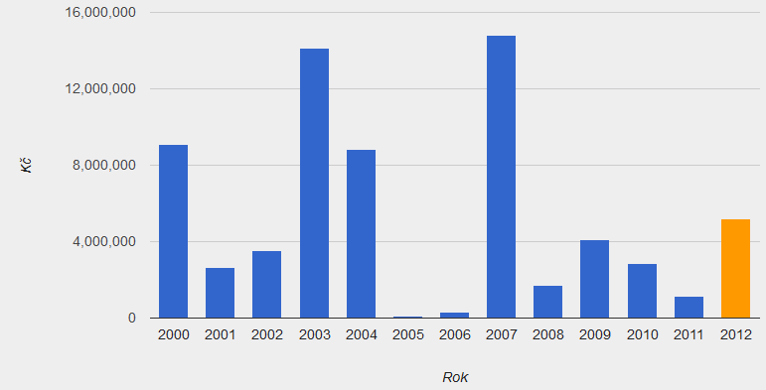
Zdroj: http://www.rozpocetobce.cz/seznam-obci/599549-klimkovice
Další důležitou součástí rozpočtu jsou nedaňové příjmy, které jsou tvořeny zejména příjmy z vlastní činnosti (zejména příjmy z poskytování služeb a výrobků – ty v roce 2012 činily 7,42 mil. Kč) a příjmy z pronájmu majetku – ty v roce 2012 činily 2,30 mil. Kč (z toho byly pronájmy nemovitostí v roce 2012 2,05 mil. Kč a příjmy z pronájmu pozemků 0,25 mil. Kč). Z hlediska našeho posuzování je důležitá udržitelnost těchto příjmů a trend. Příjmy z vlastní činnosti a příjmy z pronájmu v letech 2000 až 2012 zobrazují následující grafy.
Graf 8: Příjmy z vlastní činnosti v letech 2000 až 2012
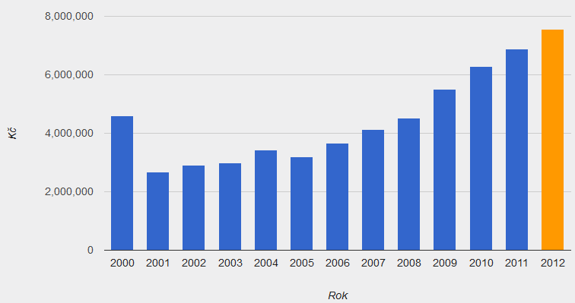
Zdroj: http://www.rozpocetobce.cz/seznam-obci/599549-klimkovice

Graf 9: Příjmy z pronájmu majetku v letech 2000 až 2012
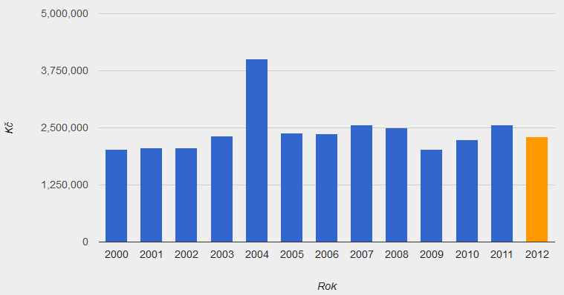
Zdroj: http://www.rozpocetobce.cz/seznam-obci/599549-klimkovice

Předpokládané daňové výnosy obce v roce 2014
Hodnoty výpočtu daní v následující tabulce čerpají z kalkulačky dostupné na stránkách Svazu měst a obcí ČR. Výpočet vychází z hodnot celkového inkasa, který je uveden v zákoně o státním rozpočtu na rok 2014. Počet obyvatel, rozloha (k 1. 1. 2013) a počet žáků (k 30. 9. 2012) i počet zaměstnanců (k 1. 12. 2012) vychází z údajů uvedených ve vyhlášce č. 264/2013 Sb., která nabyla účinnosti od 1. 9. 2013. Vzhledem ke stále nejistému vývoji celkových daňových příjmů, a to nejen z důvodu nejasností kolem konečné podoby zákonů, doporučujeme níže uvedené hodnoty považovat jako za maximum možného, nebo spíše uvažovat ještě s údaji o 5 % nižšími.
Tabulka 60: Předpokládané daňové výnosy města Klimkovice na rok 2014

Název daně | Předpokládaná částka
Daň z přidané hodnoty | 19 290 771,-
Daň z příjmu právnických osob (bez daně hrazené obci) | 8 694 432,-
Daň z příjmu fyzických osob | 11 142 156,-
- závislá činnost | 9 509 535,-
- zaměstnanci - 1,5 % motivace | 425 061,-
- srážka | 935 859,-
- přiznání (bez motivační složky 30 %) | 271 701,-
CELKEM | 39 127 359,-
Zdroj: http://www.smocr.cz/kalkulacka-rud/
Aktualizace kalkulačky byla provedena ke dni 17.12.2013, vstupní údaje o očekávaných příjmech vycházejí z návrhu státního rozpočtu na rok 2014.
Srovnání: Pro srovnání jsou uvedeny předpokládané daňové výnosy pro rok 2014 měst s obdobným počtem obyvatel: Police nad Metují 40 546 793,- Kč, Bzenec 41 488 059,- Kč, Horní Bříza 38 840 494,- Kč, Hlubočky 38 909 377,-, Klimkovice 39 127 359,-, Vendryně 39 204 618,-, Bystřice 41 215 857,-, Jílové u Prahy 40 352 808,-, Uherský Ostroh 40 333 561,- Kč.
Závěr k příjmům:
Příjmy města Klimkovice (zejména daňové a nedaňové příjmy) lze považovat za stabilizované a nelze očekávat výrazné riziko propadu těch to příjmů. Udržitelnost příjmů z pronájmu souvisí s ochotou města provádět údržbu nebo investice do majetku města. Čerpání investičních dotací závisí na aktivitě a schopnostech města připravovat potřebné a smysluplné projekty, limitem v této oblasti také může být ochota banky poskytovat úvěr na profinancování dotací v budoucnu.

Výdaje města Klimkovice – problém s údržbou majetku
Následující graf vizualizuje podíl běžných a kapitálových výdajů města Klimkovice v roce 2012. Běžné výdaje se na celkových podílely ve výši 45 %.
Graf 10: Podíl jednotlivých výdajů na celkovém objemu roku 2012

Zdroj: Závěrečný účet města Klimkovice 2012
Oblast výdajů města je ta, kterou vedení města může nejvíce ovlivnit. Patrné to je z následující tabulky, kdy běžné výdaje mezi roky 2010 až 2013 kolísaly ze 49,8 mil. Kč (rok 2010) na 27,31 mil. Kč (rok 2011) a 34,2 mil. Kč (rok 2012). Tento vývoj ukazuje, že vedení města je schopno zajistit provoz města velmi úsporně – ve výši 27,3 mil. Kč.
Tabulka 61: Výdaje města Klimkovice v letech 2010 až 2012
Třída | Rozpočet skutečnost 2010 | Rozpočet skutečnost 2011 | Rozpočet skutečnost 2012 | Rozpočet skutečnost 2013
Běžné výdaje | 40 263 516,33 | 27 308 522,07 | 34 617 347,64 | 49 759 132,20
Kapitálové výdaje | 7 260 573,50 | 131 153 701,89 | 41 920 214,57 | 4 271 877,00
Výdaje po konsolidaci celkem | 47 524 089, 83 | 158 462 223,96 | 76 537 562,21 | 54 031 009,20
Běžné výdaje v % | 84,72 % | 17,23 % | 45,23 % | 92,09 %
Zdroj: Závěrečný účet města Klimkovice 2012, 2011, 2010, upraveno
Běžné výdaje jsou z hlediska hodnocení možností rozvoje důležité zejména z hlediska trendu (vývoje v jednotlivých letech). Velmi významným aspektem jsou také výdaje na opravy a údržbu majetku. Následující grafy zobrazují vývoj vybraných výdajů. Některé výdaje vykazují značnou rozkolísanost – důvodem jsou mimo jiné výdaje na opravy a údržbu. Výdaje budou podrobeny podrobnější analýze v rámci dalších klíčových aktivit projektu.
Graf 11: Běžné výdaje na pozemní komunikace v letech 2000 až 2012
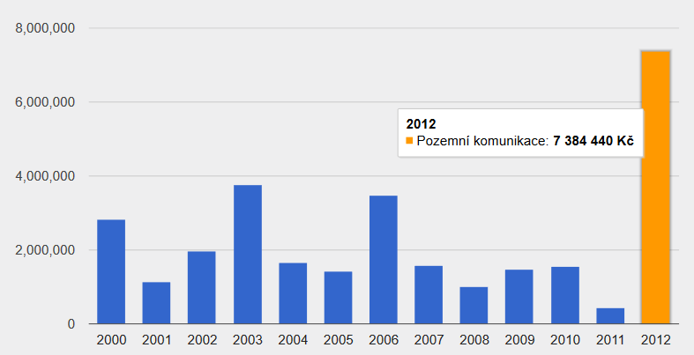
Zdroj: http://www.rozpocetobce.cz/seznam-obci/599549-klimkovice

Graf 12: Běžné výdaje na odvádění a čištění odpadních vod
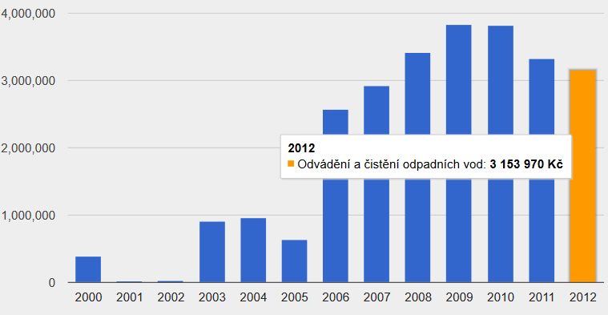
Zdroj: http://www.rozpocetobce.cz/seznam-obci/599549-klimkovice
Právě tyto výdaje vykazují s ohledem na novou investici významné riziko navýšení.
Graf 13: Běžné výdaje na nakládání s odpady
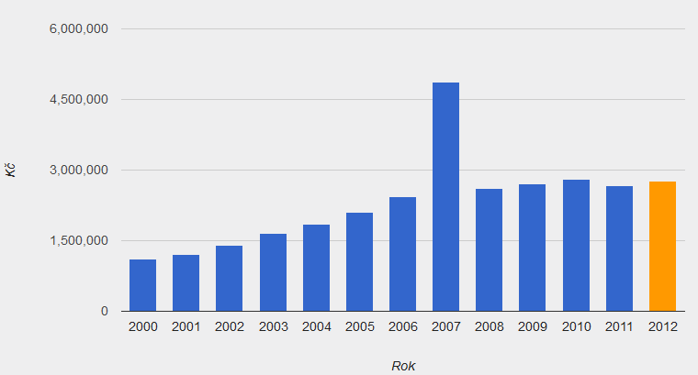
Zdroj: http://www.rozpocetobce.cz/seznam-obci/599549-klimkovice

Tabulka 62: Běžné výdaje na péči o vzhled obcí a veřejnou zeleň
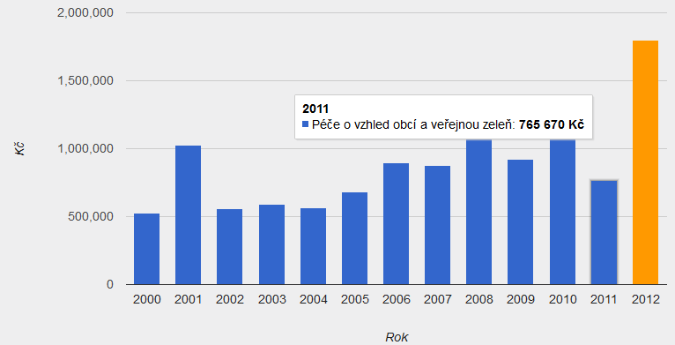
Zdroj: http://www.rozpocetobce.cz/seznam-obci/599549-klimkovice

Graf 14: Běžné výdaje na vzdělávání (MŠ, ZŠ)
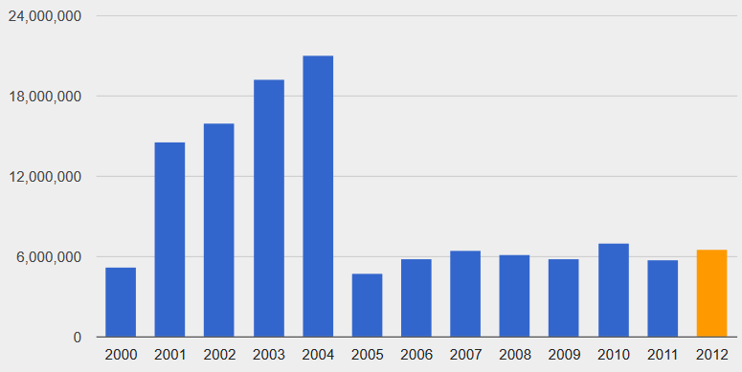
Zdroj: http://www.rozpocetobce.cz/seznam-obci/599549-klimkovice
Graf 15: Běžné výdaje na kulturu
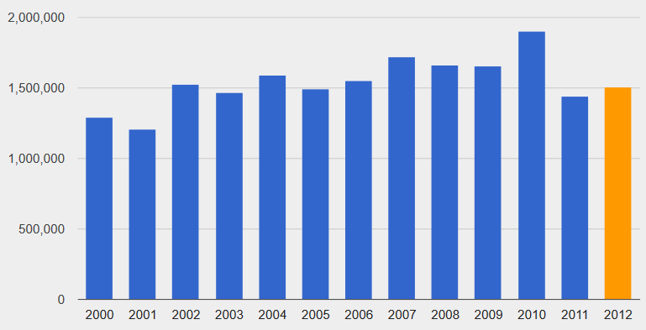Zdroj: http://www.rozpocetobce.cz/seznam-obci/599549-klimkovice

Graf 16: Běžné výdaje na tělovýchovu a zájmovou činnost
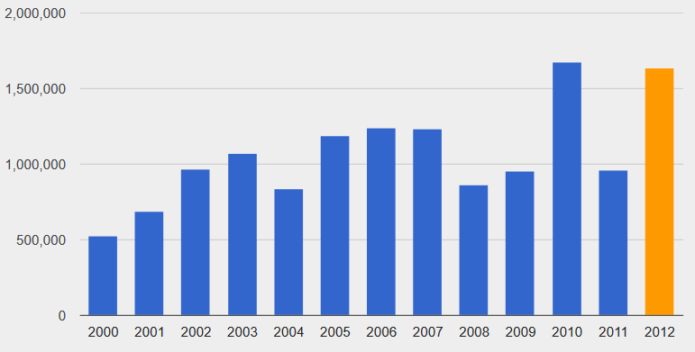Zdroj: http://www.rozpocetobce.cz/seznam-obci/599549-klimkovice
Graf 17: Běžné výdaje na veřejné osvětlení
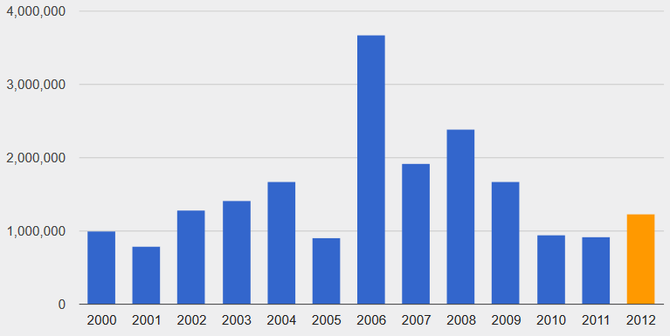
Zdroj: http://www.rozpocetobce.cz/seznam-obci/599549-klimkovice
Závěr k výdajům
Velkým problémem jakýchkoli úsporných opatření je vztah výdaje – kvalita veřejných služeb – výkony (rozsah služby). Je vždy důležité vědět, zda případné úspory jdou na úkor kvality služby nebo rozsahu služby. Jakékoli optimalizační aktivity je třeba provádět smysluplně a s ohledem na kvalitu a rozsah poskytovaných služeb.
Dalším významným aspektem výdajů jsou opravy a údržba majetku. V ČR obecně je platná situace, že výdaje na opravy a údržbu obecního majetku se dlouhodobě udržují na minimální úrovni, případně je dobře udržována část majetku a část chátrá. Toto je problémem také Klimkovic. Do budoucna bude muset padnout rozhodnutí, zda je pro poskytování veřejných služeb ve městě nezbytné zachovat stávající rozsah majetku. Pokud ano, bude nutné na něj vyčlenit významné finanční prostředky spojené s jeho opravami a údržbou. Obdobným rizikem mohou být další odložené běžné výdaje (např. povinnost zalesnit vytěžené lesní pozemky).
Další potenciální hrozbou mohou být výdaje spojené s investicí do kanalizace města. Tyto výdaje sice mohou být přeneseny na občany města, ale je k úvaze, zda je to vůči nim spravedlivé. Potenciálním rizikem může také být nutnost vykoupit pozemky pod veřejnými prostranstvími, komunikacemi atd. V této oblasti by město mělo provést audit a zhodnotit potenciální výdaje v této oblasti.

Hrozbou mohou být také neuvážené investice do majetku, aniž by předem byly prověřeny budoucí provozní výdaje.

Zadluženost města – malý prostor pro další úvěry
Ministerstvo financí ČR provádí monitoring hospodaření obcí. Následující tabulka uvádí informativní a monitorující ukazatelehospodaření evidované v ÚFIS pro město Klimkovice v letech 2010 až 2012. Klíčové jsou zejména 2 ukazatele:
- Podíl cizích zdrojů k celkovým aktivům v % (ukazatel 13 v následující tabulce)
- Celková likvidita (ukazatel 18)
Tabulka 63: Soustava informativních a monitorujících ukazatelů hospodaření obce evidované v ÚFIS – město Klimkovice v letech 2010 až 2012
Název ukazatele | Výpočet | Číslo ukaza-tele | Hodnota
 |  |  | 2010 | 2011 | 2012
Počet obyvatel obce |  | 1 | 4 108 | 4 185 | 4 238
Příjem celkem (po konsolidaci) |  | 2 | 52 621,10 | 132 840,77 | 77 719,36
Úroky |  | 3 | 105,20 | 46,72 | 30,00
Uhrazené splátky dluhopisů a půjčených prostředků |  | 4 | 3 098,69 | 2 474,34 | 1 680,00
Dluhová služba celkem | /3 + 4/ | 5 | 3 203,89 | 2 521,06 | 1 710,00
Ukazatel dluhové služby (v %) | /5 : 2/ | 6 | 6,09 | 1,90 | 2,20
Aktiva celkem |  | 7 | 347 112,71 | 492 782,98 | 645 202,12
Cizí zdroje |  | 8 | 20 541,54 | 126 744,30 | 152 103,72
Stav na bankovních účtech celkem |  | 9 | 16 439,99 | 18 993,14 | 22 389,63
Úvěry a komunální dluhopisy |  | 10 | 2 474,34 | 22 995,45 | 23 970,00
Přijaté návratné finanční výpomoci a ostatní dluhy |  | 11 | 40,00 | 8 069,57 | 9 848,90
Zadluženost celkem | /10 + 11/ | 12 | 2 514,34 | 31 065,02 | 33 818,90
Podíl cizích zdrojů k celkovým aktivům (v %) * | /8 : 7/ | 13 | 5,92 | 25,72 | 23,57
Podíl zadluženosti na cizích zdrojích (v %) | /12 : 8/ | 14 | 12,24 | 24,51 | 22,23
8-leté saldo |  | 15 | 5,00 | 30,29 | -24 754,43
Oběžná aktiva |  | 16 | 26 459,34 | 112 410,51 | 126 291,66
Krátkodobé závazky |  | 17 | 14 344,94 | 93 526,43 | 110 020,89
Celková likvidita * | /16 : 17/ | 18 | 1,84 | 1,20 | 1,15
*) Obce, u nichž je ukazatel celkové likvidity v intervalu <0; 1> a zároveň je podíl jejich cizích zdrojů k celkovým aktivům vyšší než 25 % včetně, jsou osloveny dopisem ministra financí.
Zdroj: ÚFIS
U 495 obcí byl ukazatel celkové likvidity k 31. 12. 2012 v intervalu <0;1>, z toho 47 obcí vykázalo hodnotu podílu cizích zdrojů k celkovým aktivům vyšší než 25 %. Klimkovice v roce 2011 překročily jeden z těchto dvou ukazatelů. Hodnota podílu cizích zdrojů k celkovým aktivům byla 25,72 % - přičemž za hraniční je považována hodnota 25 %. V roce 2012 se podařilo tento ukazatel zlepšit na 23,57 %. Město Klimkovice tak vykazuje klíčové ukazatele na hranici přijatelnosti z hlediska podmínek stanovených ze strany MF ČR. Ačkoli každá banka si vyhodnocuje podmínky pro čerpání dalších úvěrů dle vlastních kritérii, lze očekávat, že z hlediska čerpání dalších úvěrů v budoucnosti to bude omezující podmínkou. Pro srovnání je možné uvést pro rok 2012 ukazatele měst s podobným počtem obyvatel: podíl cizích zdrojů k celkovým aktivům (v %) Bzenec 3,25 %, Bystřice 3,39 %; celková likvidita Bzenec 1,60, Bystřice 3,38.
V roce 2012 vykázalo v ČR zadluženost 3 217 obcí (včetně Klimkovic) z celkového počtu 6 246 obcí, což je více než polovina (51,5 %) obcí z celkového počtu. Z pohledu posuzování zadluženosti obcí v ČR podle velikostních kategorií obcí (Klimkovice patří do velikostní kategorie mezi 2 až 5 tisíci obyvateli) lze stejně jako v minulých obdobích konstatovat, že podíl obcí vykazujících dluh se zvyšuje s rostoucím počtem obyvatel obce. Nejnižší procentní podíl obcí vykazujících dluh lze nalézt v nejmenší velikostní kategorii 1 – 100 obyvatel (podíl 19,5 %). Velikostní kategorie obcí nad 5 000 obyvatel mají vyšší než 95 % podíl počtu obcí vykazujících dluh. Všechna města s počtem obyvatel nad 50 000 vykazují dluh.

Rozpočtový výhled
Město Klimkovice schválilo v prosinci 2013 rozpočtový výhled na roky 2015 až 2017. Výhled se upravuje podle aktuálních potřeb města. Zpracovala jej Ing. Renáta Jančová, vedoucí finančního odboru. Rozpočtový výhled je v následující tabulce.
Tabulka 64: Rozpočtový výhled města Klimkovice na léta 2015 až 2017
Znak řádku |  |  | Rok
 |  |  | 2015 | 2016 | 2017
P1 | Třída 1 | Daňové příjmy | 43 000 | 43 500 | 44 000
P2 | Třída 2 | Nedaňové příjmy | 10 500 | 10 500 | 10 500
P3 | Třída 3 | Kapitálové příjmy | - | - | -
P4 | Třída 4 | Přijaté dotace | 1 000 | 1 000 | 1 000
 |  | - podpora zaměstnanosti projekt Rovné příležitosti | 1 700 | - | -
 |  | - projekt Hospodárné a odpovědné město | 385 | - | -
 |  | - projekt "Snížení emisí a energetické úspory ZŠ" | 21 000
 |  | - projekt Cyklostezky | 3 500 | - | -
P |  | Příjmy celkem (po konsolidaci) | 81 085 | 55 000 | 55 500
V1 | Třída 5 | Běžné /neinvestiční/ výdaje | 49 000 | 50 000 | 51 000
 |  | - projekt Hospodárné a odpovědné město | 450 | - | -
V2 | Třída 6 | Kapitálové /investiční /výdaje | 1 000 | - | -
V |  | Výdaje celkem (po konsolidaci) | 50 450 | 50 000 | 51 000
 | Příjmy z financování
P5 | 8115 | - zůstatek fin. prostředků z předcházejícího roku | 1 000 | 1 915 | 1 695
P6 |  | - úvěry krátkodobé /do 1 roku/ | - | - | -
P7 |  | - příjem z vydání krátkodobých dluhopisů | - | - | -
P8 |  | - příjem z vydání dlouhodobých dluhopisů | - | - | -
P9 |  | - ostatní (aktivní likvidita) | - | - | -
+F | P5 až P9 | Příjmy z financování celkem | 1 000 | 1 915 | 1 695
 | Výdaje z financování
V3 | 8115 | - zůstatek fin. prostředků do následujícího roku | 1915 | 1695 | 975
V4 |  | - splátka krátkodobých úvěrů | - | - | -
V4 |  | - mimořádná splátka dlouhodobých úvěrů - snížení emisí ZŠ z dotace | 21 000 | - | -
V5 |  | - mimořádná splátka dlouhodobých úvěrů - cyklostezky z dotace | 3 500 | - | -
V6 |  | - splátka dlouhodobých úvěrů | 5 220 | 5 220 | 5 220
V7 |  | - splátka krátkodobého dluhopisu | - | - | -
V8 |  | - splátka dlouhodobého dluhopisu | - | - | -
V9 |  | - ostatní (aktivní likvidita) | - | - | -
-F | V3 až V9 | Výdaje z financování celkem | 31 635 | 6 915 | 6 195
F | P5 až V9 | Celkem financování | - 30 635 | - 5 000 | -4 500

Zdroj: Rozpočtový výhled
Součásti rozpočtového výhledu je také jeho komentář:
PŘÍJMY
Rozpočtový výhled zahrnuje tyto přijaté dotace:
* rok 2015 - Dotace na podporu zaměstnanosti, projekt "Rovné příležitosti ve městě Klimkovice" - jedná se o část dotace připadající na rok 2015 ve výši 1,7 mil. Kč, část dotace přijata v roce 2012, 2013, 2014,
* rok 2015 – Dotace na projekt "Hospodárné a odpovědné město " ve výši 385 tis. Kč,
* rok 2015 – Dotace na projekt „Cyklostezky v Klimkovicích I. etapa – 1. část“ ve výši 3,5 mil. Kč.
* rok 2015 – SFŽP dotace na projekt "Snížení emisí a energetické úspory Základní školy Klimkovice" ve výši 21 mil. Kč,
VÝDAJE
Běžné výdaje:
V řádku V1 jsou uvedeny předpokládané běžné výdaje. Nad rámec těchto běžných výdajů jsou zahrnuty ve výhledu tyto akce:
* projekt „Hospodárné a odpovědné město“ pro rok 2015 jsou kalkulovány výdaje včetně vlastního podílu ve výši 450 tis. Kč,
Kapitálové výdaje:
V řádku V2 jsou uvedené pravidelné investiční výdaje města.
FINANCOVÁNÍ
V řádku P5 je kalkulován zůstatek finančních prostředků z předcházejícího období.
V řádku V3 je kalkulován zůstatek finančních prostředků k poslednímu dni daného roku, který bude převeden do roku následujícího.
V řádku V5 je zahrnuta mimořádná splátka dlouhodobého úvěru na projekt „Cyklostezky v Klimkovicích I.etapa-1.část“ ve výši 3,5 mil. Kč.
V řádku V6 – SPLÁTKY DLOUHODOBÝCH ÚVĚRŮ jsou zahrnuty splátky těchto úvěrů:
* Česká spořitelna, a. s. – úvěr na kanalizaci ve výši 25 650 000,- Kč – měsíční splátky ve výši 21 000,-Kč od roku 2012 – 2017 a poté od 2018 – 2025 ve výši 165 474,- Kč. Roční splátky úvěru jsou pro období 2012 – 2017 ve výši 2 520 000,- Kč
* SFŽP – půjčka na kanalizace ve výši 9 808 898,20 Kč – čtvrtletní splátky ve výši 258 549,- Kč do roku 2023. Roční splátky půjčky jsou pro období 2013 – 2023 ve výši 1 034 196,- Kč.
* Česká spořitelna, a. s. – úvěr na projekt „Snížení emisí a energetické úspory Základní školy Klimkovice“ ve výši 29 500 000,- Kč . Do 31.1.2015 má být uhrazeno mimořádnou splátkou 21 mil. Kč, a pak budou probíhat měsíční splátky ve výši 78 710,- Kč do roku 2023. Roční splátky pro období 2015 – 2023 jsou 944 520,- Kč.
* V roce 2015 a 2016 jsou v zahrnuty splátky dlouhodobého úvěru na projekt „Cyklostezky v Klimkovicích I. etapa -1. část“ ve výši 60 000,- Kč měsíčně, tj. do roku 2015 bude zahrnuta splátka ve výši 720 tis. Kč.

Závěr k finanční analýze
Finanční analýza v tomto dokumentu se zaměřila zejména na posouzení potenciálu dalšího rozvoje města Klimkovic:
- Z hlediska možností dalšího rozvoje je největší bariérou zadluženost města – v současnosti město nemá město prostor pro čerpání dalších úvěrů (byť je toto samozřejmě na posouzení každé banky). Ukazatele monitorované k zadluženosti ze strany Ministra financí ČR vykazují hodnoty blízké k hranici, kdy MF ČR požaduje přijímání opatření. Nicméně město Klimkovice má úvěry pod kontrolou. Čerpání investičních dotací závisí na aktivitě a schopnostech města připravovat potřebné a smysluplné projekty, limitem v této oblasti také může být ochota banky poskytovat úvěr na profinancování dotací v budoucnu.
- Pozitivem města je dobrý vývoj provozního salda (byť v roce 2013 došlo ke zhoršení) – město je schopno bez problémů krýt běžné výdaje daňovými a nedaňovými příjmy.
- Potenciální hrozbou mohou být též případné vratky dotací (na základě kontrol). Je také nezbytné dořešit situaci ohledně běžných výdajů spojených s investicí do kanalizace.
- Běžné výdaje z hlediska jejich dlouhodobého trendu vykazují značnou rozkolísanost. Velkým rizikem mohou být nedostatečné výdaje na opravy a údržbu majetku. Město musí posoudit, zda je všechen majetek pro poskytování veřejných služeb nezbytný a pokud ano, vyčlenit na jeho opravy a údržbu dostatečné prostředky. Obdobným rizikem mohou být další odložené běžné výdaje (např. povinnost zalesnit vytěžené lesní pozemky).
- Potenciálním rizikem může také být nutnost vykoupit pozemky pod veřejnými prostranstvími, komunikacemi atd. V této oblasti by město mělo provést analýzu a zhodnotit potenciální výdaje v této oblasti.
- Potenciální rizikem mohou být také neuvážené investice do majetku (například z důvodu poskytovaných dotací), aniž by předem byly prověřeny budoucí provozní výdaje. I kvůli minimalizaci tohoto rizika se zpracovává tento strategický plán.

ANALÝZA RIZIK

Struktura analýzy a metodika
Analýza rizik byla zpracována expertní metodou ve formě registru rizik, který vychází z „Metodiky přípravy veřejných strategií“ (viz http://www.verejne-strategie.cz/metodika.html). V této formě je materiál možno považovat jako analytický podklad, který slouží k formulování SWOT analýzy a návrhové části. Není to tedy komplexní podklad pro krizové řízení nebo řízení rizik. Pokud by s registrem rizik město Klimkovice chtělo dále pracovat a zavést systém řízení rizik, bylo by nezbytné materiál podrobit širší diskusi a upravit jej.
Riziko je nebezpečí vzniku události, která může negativně ovlivnit dosažení stanovených cílů. Jedná se o budoucí událost, která má náhodnou povahu (tj. může, ale nemusí nastat a mít negativní dopad) a není ani nemožná, ani jistá. Riziko spojujeme s negativními vlivy, nepříznivými dopady a ztrátami a chápeme jej jako synonymum nebezpečí, hrozby, úskalí a nejistoty. Protipólem rizika je příležitost, která je spojována s příznivými vlivy a dopady.
Rizika jsou rozdělena do pěti oblastí:
(1) finanční (souvisí se způsobem financování, zdroji, vracením dotací, zadlužováním, atd.)
(2) organizační (např. spolupráce s krajem, partnery, řízení města, nekvalitní zaměstnanci, atd.)
(3) právní (zejména legislativa),
(4) technická (např. stav budov, vybavení, technická infrastruktura, atd.)
(5) věcná (migrace, stárnutí, neadekvátní požadavky občanů atd. - souvisí s rozvojem města a jeho socioekonomickými charakteristikami)
Hodnocení významnosti rizik je založeno na hodnocení očekávané pravděpodobnosti výskytu jednotlivých rizik a jejich dopadu (materiálního i nemateriálního) na dosažení cílů strategie. Pravděpodobnost (v tabulce sloupec „P“) i dopad (v tabulce sloupec „D“) jsou hodnoceny na škále 1-5 (hodnoty byly stanoveny expertním odhadem a konzultovány s vybranými vlastníky rizik):
- hodnota 1 představuje velmi malý dopad (resp. velmi malou pravděpodobnost) a
- hodnota 5 velmi velký dopad (resp. velmi vysokou pravděpodobnost).
Významnost rizika pak bude součinem pravděpodobnosti a dopadu. Hodnota významnosti se pohybuje v rozmezí 1- 25, přičemž v rámci registru rizik města Klimkovice považujme:
- Velké riziko: hodnota 10 a více
- Střední riziko: 6 až 9
- Malé riziko: 5 a méně
Vlastníci jednotlivých rizik (tj. instituce odpovědné za řízení a monitorování daného rizika – tj. průběžné přehodnocování významnosti rizik a identifikaci reálného výskytu dané rizikové události; vlastníkem rizika je tak instituce, na kterou dopadne řešení problémů v případě naplnění rizika). Registr rizik je následně obvykle doplněn opatřeními – návrh a přijetí případných opatření je na městě.

Registr rizik města Klimkovice
Analýza rizik je zpracována v podobě registru rizik. Registr rizik (tabulka níže) obsahuje číslo rizika, skupinu rizika, název rizika, hodnocení rizika (P – pravděpodobnost na škále 1 nejmenší, 5 největší; D – dopad na stejné škále; V - výsledek hodnoty rizika je dán znásobením pravděpodobnosti a dopadu) a vlastníka rizika.
V registru je zahrnuto celkem 41 riziko, z toho 12 finančních rizik, 8 organizačních rizik, 4 právní rizika, 3 technická rizika a 14 věcných rizik.
K rizikům s nejvyšší hodnotou (velké riziko dosahuje hodnoty 10 a více) patří:
- Nedostatek prostředků na investice (a velké opravy), vč. na kofinancování evropských dotací
- Neochota banky poskytnout další úvěry například na kofinancování evropských dotací
- Nedořešení problematiky provozních výdajů spojených s novou kanalizací
- Nedostatečná připravenost města na využití nástrojů kohezní politiky 2014+
- Nedostatečná koordinovanost rozvojových projektů na úrovni EU – stát – kraj – město, které budou mít negativní dopady na město
- Neřízené rozpínání města, které zvýší následně provozní náklady města nebo zhorší dostupnost služeb nebo způsobí dopravní kolapsy
- Změna legislativy, která výrazně sníží příjmy nebo zvýší výdaje
- Změna legislativy, která zhorší kvalitu života ve městě nebo poskytované veřejné služby
- Zanedbaná údržba a stav některých budov v majetku města a jeho organizací a s tím spojené výpadky, havárie apod.

Tabulka 65: Registr rizik města Klimkovice
Č. | Skupina rizik | Název rizika | Hodnocení rizika |  |  | Vlastník rizika
 |  |  | P | D | V = P*D
 | Finanční riziko | Nedostatek prostředků na investice (a velké opravy) | 4 | 3 | 12 | Město Klimkovice
 |  | Neochota banky poskytnout další úvěry například na kofinancování evropských dotací | 4 | 3 | 12 | Město Klimkovice
 |  | Nedostatek prostředků na běžný provoz | 1 | 5 | 5 | Město Klimkovice
 |  | Nedořešení problematiky provozních výdajů spojených s novou kanalizací | 3 | 4 | 12 | Město Klimkovice;  Občané města
 |  | Výrazný propad daňových příjmů | 2 | 4 | 8 | Stát; Město Klimkovice
 |  | Výrazné vracení dotací (sankce) v rámci udržitelnosti projektů nebo neuznatelné výdaje projektů v realizaci | 2 | 4 | 8 | Město Klimkovice
 |  | Neochota občanů hradit poplatky nebo platit za služby,velký objem nedobytných pohledávek | 2 | 3 | 6 | Město Klimkovice
 |  | Prudké zvýšení cen nakupovaných komodit nebo služeb | 2 | 3 | 6 | Město Klimkovice
 |  | Odstraňování havarijních stavů nekrytých pojištěním nebo náhrady škody nekryté pojištěním | 2 | 2 | 4 | Město Klimkovice
 |  | Předluženost (překročení ukazatele dluhové služby) | 3 | 3 | 9 | Město Klimkovice
 |  | Platební neschopnost města | 1 | 5 | 5 | Město Klimkovice
 |  | Vyšší výdaje města nebo snížení hodnoty majetku způsobené neúčelností, neefektivností nebo nehospodárností; případně také způsobené korupcí nebo podvody | 2 | 3 | 6 | Město Klimkovice
 | Organizační riziko | Špatné řízení města (chybná rozhodnutí) | 3 | 3 | 9 | Město Klimkovice
 |  | Špatné řízení organizací a společností města (chybná rozhodnutí) | 3 | 2 | 6 | Město Klimkovice;  Organizace města
 |  | Špatná partnerství (kraj, ORP, mikroregion, NNO apod.) | 3 | 2 | 6 | Město Klimkovice;  Partner
 |  | Nedostatečná připravenost města na využití nástrojů kohezní politiky 2014+ | 3 | 4 | 12 | Město Klimkovice
 |  | Nedostatečná koordinovanost rozvojových projektů na úrovni EU – stát – kraj – město, které budou mít negativní dopady na město | 3 | 4 | 12 | Kraj;  Město Klimkovice;
 |  | Neřízené rozpínání města, které zvýší následně provozní náklady města nebo zhorší dostupnost služeb nebo způsobí dopravní kolapsy | 3 | 4 | 12 | Město Klimkovice
 |  | Neodstranění problémů v územním plánování, neodborné nebo účelové změny územního plánu | 3 | 3 | 9 | Město Klimkovice
 |  | Personální rizika – zaměstnanci (fluktuace, nekompetentnost, nemotivovanost, …) | 2 | 3 | 6 | Město Klimkovice;  Organizace města
 | Právní riziko | Změna legislativy, která výrazně sníží příjmy nebo zvýší výdaje | 3 | 4 | 12 | Město Klimkovice;
 |  | Změna legislativy, která zhorší kvalitu života ve městě nebo poskytované veřejné služby | 3 | 4 | 12 | Město Klimkovice;  Poskytovatel služby
 |  | Chyba v právních aktech města nebo ve smlouvách, prohrané právní spory | 2 | 3 | 6 | Město Klimkovice;  Zaměstnanec města
 |  | Nevhodná změna zásad územního rozvoje kraje nebo politiky územního rozvoje ČR | 2 | 4 | 8 | Kraj;  Město Klimkovice;
 | Technické riziko | Špatný stav dopravní infrastruktury (např. zhoršování stavu silnic pod správou kraje) a ostatní infrastruktury na území města a s tím spojené výpadky, havárie, black-outy apod. | 2 | 3 | 6 | Město Klimkovice;  Správce infrastruktury
 |  | Zanedbaná údržba a stav některých budov v majetku města a jeho organizací a s tím spojené výpadky, havárie apod. | 4 | 3 | 12 | Město Klimkovice;  Správce budovy
 |  | Zastaralé materiálně-technické vybavení města a jeho organizací a společností | 3 | 2 | 6 | Město Klimkovice;  Organizace města
 | Věcné riziko (souvisí s rozvojem města) | Povodně | 2 | 2 | 4 | Město Klimkovice;  Postižení občané a další osoby
 |  | Další přírodní rizika - přívalové deště, bouřky, sesuvy a další přírodní rizika | 2 | 3 | 6 | Město Klimkovice;  Postižení občané a další osoby
 |  | Zhoršení ovzduší | 3 | 3 | 9 | Původci znečištění;  Město Klimkovice;  Postižení občané a další osoby
 |  | Významné zhoršení jiných složek životního prostředí | 2 | 3 | 6 | Původci znečištění;  Město Klimkovice;  Postižení občané a další osoby
 |  | Úpadek lázeňství a s tím spojené riziko zvýšení nezaměstnanosti | 2 | 4 | 8 | Sanatoria Klimkovice;  Město Klimkovice;  Postižení občané a další osoby
 |  | Pokračování hospodářské recese | 3 | 3 | 9 | Město Klimkovice;  Postižení občané a další osoby
 |  | Průmyslové a obdobné havárie, velké požáry, hromadné nehody atd. na území města nebo v jeho blízkosti | 2 | 4 | 8 | Majitel;  Město Klimkovice;  Postižení občané a další osoby
 |  | Demografické charakteristiky – stárnutí populace – větší tlak na síť zařízení sociálních služeb (a jejich financování), odliv mladých a vzdělaných | 3 | 3 | 9 | Město Klimkovice
 |  | Neúměrně rostoucí požadavky občanů, podnikatelů, zaměstnavatelů, partnerů směrem k městu | 3 | 3 | 9 | Město Klimkovice;  Organizace města
 |  | Krádeže majetku, hotovosti, vandalismus a podobně | 2 | 2 | 4 | Město Klimkovice;  Zaměstnanec;  Správce majetku
 |  | Teroristický útok, rabování a obdobná rizika | 1 | 5 | 5 | Město Klimkovice;  Postižení občané a další osoby
 |  | Závažné epidemie, pandemie a obdobné situace na území města | 1 | 5 | 5 | Město Klimkovice;  Postižení občané a další osoby
 |  | Ostatní rizika definovaná v rámci krizového řízení města | 2 | 4 | 8 | Město Klimkovice;  Postižení občané a další osoby
 |  | Významné poškození pověsti (image) města, např. ze strany médií | 2 | 2 | 4 | Město Klimkovice;

Závěry analýzy rizik
Registr rizik zahrnuje celkem 41 riziko. Případné návrhy opatření ke snížení významnosti rizika budou zohledněny a řešeny při tvorbě návrhové části Strategického plánu.
Registr rizik v této podobě – jako součást analytické části plánu – složí zejména k definování hrozeb v rámci SWOT analýzy a k jasnější formulaci návrhové části (při tvorbě cílů je třeba k rizikům přihlížet).

SHRNUTÍ A ZÁVĚR K ANALÝZÁM
Analytická část Strategického plánu rozvoje města Klimkovice do roku 2020 je členěna do deseti kapitol:
- Úvodní kapitola popisuje metody a způsoby práce při zpracování analýzy, která vzniká jako součást Strategického plánu rozvoje města Klimkovice v rámci projektu „Hospodárné a odpovědné město Klimkovice“.
- Druhá kapitola je věnována stručnému popisu města Klimkovice.
- Třetí kapitola shrnuje výsledky analýzy strategických dokumentů na evropské, národní, regionální a místní úrovni, vč. informací o připravovaných integrovaných nástrojích pro řešení územní dimenze kohezní politiky v programovém období 2014 – 2020.
- Čtvrtá kapitola poskytuje hlavní závěry z provedeného kvalitativního výzkumu, který byl zrealizován v rámci projektu „Hospodárné a odpovědné město“ a který slouží jako jeden ze vstupních podkladů pro nastavení návrhové části strategického plánu.
- Pátá kapitola je stěžejní částí analýzy. Jedná se o analýzu dat, poskytuje základní data v ve čtyřech oblastech, které tvoří základ udržitelného rozvoje v podmínkách města Klimkovice (Hospodářství, Oblast lidských zdrojů, Prostředí města a Správa města).
- Šestá kapitola obsahuje SWOT analýzu, která byly vytvořena na základě poznatků ze všech ostatních provedených analýz (kvalitativní výzkum, kvantitativní výzkum, analýza rizik) a na základě studia strategických dokumentů
- Sedmá kapitola je zaměřena na finanční analýzu – a to jednak na analýzu dat (zejména příjmů, výdajů, provozní saldo, zadluženost města), ale také na vazbu na zákon o finanční kontrole.
- Osmá kapitola je věnována analýze rizik.
- Devátá kapitola stručně shrnuje hlavní výsledky Analýzy.

Přílohy

Příloha č. 1: Podrobné výsledky kvalitativního výzkumu
Příloha č. 2: Přehled nemovitého majetku města
Příloha č. 3: Návrh situace ÚSES připravovaného územního plánu

Územně analytické podklady pro správní obvod Statutárního města Ostravy, aktualizace 2012 (ÚAP)
Strategie rozvoje Sdružení obcí Bílovecka. Agentura pro regionální rozvoj, a. s., 2013
ČSÚ (Malý lexikon obcí), stav k 1.1.2013
4.319 k 1.1.2013 dle ČSÚ (Malý lexikon obcí), 4.236 k 31.12.2012 dle evidence obyvatel MěÚ Klimkovice
údaje k 1.1.2013
dle ÚAP
s využitím údajů z www.mesto-klimkovice.cz
Strategický rámec udržitelného rozvoje České republiky. Ministerstvo životního prostředí, 2010
Informace Úřadu práce, Krajská pobočka v Ostravě, ze dne 10.03.2014
Uvedené údaje mohou vykazovat určitou nepřesnost způsobenou nejednotnou metodikou vykazování, jejich vypovídací schopnost je však ve srovnání s ORP Ostrava, Moravskoslezským krajem a Českou republikou.
Informace Úřadu práce, Krajská pobočka v Ostravě, ze dne 10.03.2014
ÚAP
K 26.03.2011 jsou sledovány předběžné výsledky SLDB 2011.
S využitím Strategie rozvoje Sdružení obcí Bílovecka a ÚAP.
S využitím údajů ve Strategii rozvoje Sdružení obcí Bílovecka a ÚAP.
S využitím Strategie rozvoje Sdružení obcí Bílovecka.
ÚAP
Známka odpovídá průměrné míře nezaměstnanosti v letech 2001 a 2011 ve škále: nižší než 3 % = 1; 3 – 4,9 % = 2; 5 – 6,9 % = 3; 7 – 8,9 % = 4; 9 – 10,9 % = 5; 11 – 14,9 % = 6; 15 % a více = 7
Známka odpovídá změně průměrné míry nezaměstnanosti mezi lety 2001 a 2011 ve škále: menší než 80 % = 1; 80 – 89,9 % = 2; 90 – 99,9 % = 3; 100 – 109,9 % = 4; 110 = 119,9 % = 5; 120 – 129,9 % = 6; 130 % a více = 7
Známka odpovídá průměrné míře nezaměstnanosti v letech 2001 a 2011 ve škále: nižší než 3 % = 1; 3 – 4,9 % = 2; 5 – 6,9 % = 3; 7 – 8,9 % = 4; 9 – 10,9 % = 5; 11 – 14,9 % = 6; 15 % a více = 7
dle ÚAP
http://www.ostrava.cz/cs/urad/hledam-informace/aktualni-informace/pocet-obyvatel-ve-spravnim-obvodu-statutarniho-mesta-ostravy
SLDB 26.3.2011
S využitím Strategie rozvoje Sdružení obcí Bílovecka
S využitím dat ČSÚ
s využitím ÚAP
s využitím Strategie rozvoje Sdružení obcí Bílovecka
Strategie rozvoje Sdružení obcí Bílovecka
dle ÚAP
http://www.materskaskola-klimkovice.cz/
informace poskytnutá Městským úřadem Klimkovice
http://rekonstrukce-zsklimkovice.webnode.cz/
http://www.zsklimkovice.cz/
http://www.ssp-klimkovice.cz/
s využitím ÚAP
dle ÚAP
dle ČSÚ
http://www.dps-klimkovice.cz/index.php
http://www.mesto-klimkovice.cz/display_html.php?doc=turist_kis
http://www.klimkovice.knihovna.cz/
http://www.mesto-klimkovice.cz/display_html.php?doc=muzeum
http://www.autovujtek.cz/index.php?odkaz=muzeum
http://www.mozaikaklimkovice.cz/
http://www.psklimkovice.cz/
http://akoband.8u.cz/
http://bilovec.dekanat.cz/index.php
http://hulani-klimkovice.cz/uvod; http://www.badklim.cz/; http://www.mtklimkovice.wz.cz/, http://www.tjklimkovice.unas.cz/, http://www.orel.cz/stare/jednoty/jednota.html?jednota_id=83&zupa_id=5
www.sdhklimkovice.webz.cz
http://www.zelvicka.info/studie_web/pdf/studie_parcik.pdf
s využitím ÚAP
index kriminality = počet trestných činů na 10 tisíc obyvatel za rok
www.klimkovice-mesto.cz
jedná se o alej 23 ks lip o obvodech kmenů kolem 3 a více metrů lemujících již neexistující významnou cestu spojující Klimkovice s Opavou
www.mesto-klimkovice.cz
území s pozitivně prokázaným a dále bezpečně předpokládaným výskytem archeologických nálezů
území, na němž nebyl doposud pozitivně prokázán výskyt archeologických nálezů, ale určité indicie mu nasvědčují; pravděpodobnost výskytu archeologických nálezů 51-100%
s využitím ÚAP
S využitím údajů od Městského úřadu Klimkovice
ÚAP
Strategie rozvoje Sdružení obcí Bílovecka
S využitím ÚAP
dle ÚAP
S využitím Strategie rozvoje sdružení obcí Bílovecka
http://tsklimkovice.cz
http://www.mikolow.eu/
www.ilava.sk
www.bilovecko.cz
http://www.mas.regionpoodri.cz/index.php?lang=cs
www.smocr.cz
http://www.jedemedolazni.cz/cs/sdruzeni-lazenskych-mist/informace-o-sdruzeni.html
Jedná se jak o rozhlasové, tak i televizní vysílání.

